АНАЛИТИЧЕСКИЙ ОТЧЕТ

МКУ «Управление образования

городского округа

город «Дагестанские Огни»
по результатам проведения ВПР 2025
в общеобразовательных учреждениях

г. Дагестанские Огни
2025

Оглавление

ОБЩАЯ ИНФОРМАЦИЯ 3
ОСНОВНЫЕ РЕЗУЛЬТАТЫ И ВЫВОДЫ 5
РЕКОМЕНДАЦИИ 6
АНАЛИЗ РЕЗУЛЬТАТОВ ВСЕРОССИЙСКИХ ПРОВЕРОЧНЫХ РАБОТ 2023 ГОДА 6
- КЛАССЫ 7
Русский язык 4 класс 7
Математика 4 класс 10
Окружающий мир 4 класс 13
Английский язык 4 класс 17
Литературное чтение 4 класс 18
- КЛАССЫ 22
Русский язык 5 класс 22
Математика 5 класс 24
Биология 5 класс 26
История 5 класс 28
География 5 класс 29
Английский язык 5 класс 31
Литература 5 класс 32
- КЛАССЫ 33
Русский язык 6 класс 33
Математика 6 класс 35
Биология 6 класс 37
История 6 класс 39
География 6 класс 41
Обществознание 6 класс 43
Английский язык 6 класс 45
Литература 6 класс 46
- КЛАССЫ 47
Русский язык 7 класс 47
Математика 7 класс 50
Физика 7 класс 52
Биология 7 класс 54
История 7 класс 55
География 7 класс 57
Обществознание 7 класс 59
Информатика 7 класс 61
Английский язык 7 класс 62
Литература 7 класс 64
- КЛАССЫ 65
Русский язык 8 класс 65
Математика 8 класс 66
Физика 8 класс 68
Химия 8 класс 70
Биология 8 класс 71
История 8 класс 74
География 8 класс 76
Обществознание 8 класс 78
Информатика 8 класс 79
Английский язык 8 класс 81
Литература 8 класс 82

10 КЛАССЫ 83
Русский язык 10 класс 83
Математика 10 класс 84
Физика 10 класс 86
Химия 10 класс 87
История 10 класс 88
География 10 класс 90
Обществознание 10 класс 91
Английский язык 10 класс 92
Литература 10 класс 94

ПРИЛОЖЕНИЯ 99

Общая информация

Проведение всероссийских проверочных работ (ВПР) в 2025 году регламентировалось приказом Федеральной службы по надзору в сфере образования и науки (Рособрнадзор) от 13.05.2024 №1008 «Об утверждении состава участников, сроков и продолжительности проведения всероссийских проверочных работ в образовательных организациях, осуществляющих образовательную деятельность по образовательным программам начального общего, основного общего, среднего общего образования, а также перечня учебных предметов, по которым проводятся всероссийские проверочные работы в образовательных организациях, осуществляющих образовательную деятельность по образовательным программам начального общего, основного общего, среднего общего образования, в 2024/2025 учебном году» (Приложение 1. Приказ Рособрнадзора №1008 от 13.05.2024).
Согласно распоряжению, ВПР для обучающихся 4-8, 10 классов проводились в период с 11 апреля по 16 мая 2025 года.
Целью анализа результатов ВПР является получение материалов для принятия управленческих решений.
Полученные в результате анализа данные позволяют:
- выявить дефициты в рамках конкретного предмета/параллели;
- сравнить динамику результатов за последние три года;
- выявить образовательные организации с необъективными результатами ВПР;
- выявить образовательные организации с низкими результатами ВПР.
В таблице 1 представлено количество участников в городе по каждому предмету в каждой параллели.

Таблица1. Количество участников в г. Дагестанские Огни по предмету и классу

Класс | Предмет | Кол-воуч.
4 | Математика | 627
4 | Окружающий мир | 387
4 | Русский язык | 633
4 | Английский язык | 130
4 | Литературное чтение | 106
5 | Биология | 464
5 | История | 359
5 | Математика | 624
5 | Русский язык | 621
5 | География | 154
5 | Английский язык | 130
5 | Литература | 132
6 | Биология | 323
Класс | Предмет | Кол-воуч.
6 | География | 284
6 | История | 186
6 | Математика | 603
6 | Английский язык | 122
6 | Обществознание | 200
6 | Русский язык | 609
6 | Литература | 97
7 | Биология | 162
7 | География | 161
7 | История | 190
7 | Математика | 611
7 | Обществознание | 162
7 | Русский язык | 628
7 | Физика | 178
7 | Информатика | 122
7 | Английский язык | 157
7 | Литература | 107
8 | Биология | 141
8 | География | 140
8 | История | 194
8 | Математика | 577
8 | Обществознание | 149
8 | Русский язык | 583
8 | Физика | 106
8 | Химия | 150
8 | Информатика | 44
8 | Английский язык | 114
8 | Литература | 126
10 | Русский язык | 204
10 | Математика | 203
10 | Физика | 47
10 | Химия | 94
10 | История | 23
10 | География | 66
10 | Английский язык | 37
10 | Обществознание | 57
10 | Литература | 94

Источником данных для настоящего отчета являются материалы ФИС ОКО (https://fis-oko.obrnadzor.gov.ru/). Данные по городу Дагестанские Огни размещены в личном кабинете муниципального координатора проведения всероссийских проверочных работ. Комплект исходных данных по каждому предмету представляет собой файл с первичными деперсонализированными данными по обучающимся и файлы с обобщенными результатами на уровне образовательной организации, города или региона в целом.

Основные результаты и выводы

Общее количество работ в городе по результатам ВПР 2025 составило 12 418 работ.
В таблице 2 представлен средний процент выполнения работы по г. Дагестанские Огни в сравнении с результатами по Республике Дагестан.

Таблица 2. Средний процент выполнения заданий ВПР 2025 по г. Дагестанские Огни в сравнении с показателем по Республике Дагестан.

Предмет | Параллель | Средний процент выполнения по г.Дагестанские Огни в 2024г. | Средний процент выполнения по РД в 2024г. | Средний процент выполнения по г.Дагестанские Огни в 2025г. | Средний процент выполнения по РД в 2025г.
Русский язык | 4 | 66,7 | 64,7 | 70.3% | 66,9%
Математика | 4 | 60,3 | 62,1 | 61,8% | 62,9%
Окружающий мир | 4 | 65,6 | 64,4 | 68,8% | 65%
Английский язык | 4 | ---- | ------ | 60,9% | 64,4%
Литературное чтение | 4 | -------- | -------- | 71,7% | 68,9%
Русский язык | 5 | 62,8 | 59,3 | 67,1% | 65%
Математика | 5 | 60,2 | 60,1 | 59,3% | 61,6%
Биология | 5 | 66,8 | 62,7 | 63,6% | 59,4%
История | 5 | 64,2 | 58,4 | 62,2% | 60,6%
География | 5 | ------ | ------- | 64,7% | 63,8%
Русский язык | 6 | 63,8 | 62,2 | 67 % | 60,7%
Математика | 6 | 63,8 | 61,5 | 58,3% | 57,3%
Биология | 6 | 64,5 | 62,3 | 57,8% | 55,6%
История | 6 | 65,2 | 59,0 | 61,2% | 58,1%
География | 6 | 68,3 | 62,0 | 69,5% | 63,5%
Обществознание | 6 | 65,7 | 61,8 | 72,2 % | 69,2%
Русский язык | 7 | 63,0 | 61,9 | 62,0% | 60,6%
Математика | 7 | 62,0 | 59,6 | 57,2% | 53,6%
Физика | 7 | 59,7 | 54,0 | 72,2% | 64,4%
Биология | 7 | 63,6 | 59,3 | 58,9% | 54,2%
История | 7 | 62,1 | 60,1 | 62,2% | 56,5%
География | 7 | 64,6 | 57,9 | 69,2% | 63,0%
Обществознание | 7 | 74,0 | 65,1 | 74,5% | 68,0%
Русский язык | 8 | 66,1 | 64,0 | 70,8% | 67,8%
Математика | 8 | 56,5 | 53,6 | 58,3% | 56,2%
Физика | 8 | 57,0 | 53,0 | 68,4% | 62,4%
Химия | 8 | 49,6 | 50,8 | 55,0% | 57,5%
Биология | 8 | 61,3 | 58,3 | 60,3% | 56,1%
История | 8 | 65,3 | 62,5 | 67,2% | 60,6%
География | 8 | 60,4 | 55,7 | 66,2% | 59,8%
Обществознание | 8 | 69,1 | 62,3 | 67,6% | 67,2%

Результаты ВПР текущего года по большинству предметов в каждой параллели максимально схожи с результатами прошлого года.Это касается, как и оценок, так и процента решаемости в аналогичных заданиях.

Рекомендации

В целях соблюдения порядка и объективности оценочной процедуры ВПР необходимо:
- обеспечить широкое привлечение общественных наблюдателей;
- проводить профилактическую работу с образовательными организациями, показавшими признаки необъективности;
- проводить мероприятия по формированию у обучающихся позитивного отношения к оценочным процедурам.

Руководителям ОО:
- провести разъяснительную работу с преподавательским составом и обучающимися с целью повышения ответственности к ВПР и мотивации к учебному процессу;
- ознакомиться с результатами ВПР с целью определения проблемных полей;
- скорректировать образовательные программы с учетом анализа результатов ВПР;
- обеспечить повышение квалификации преподавателей с учетом проблемных блоков ПООП.

Учителям:
- развивать у обучающихся читательскую грамотность;
- отрабатывать навыки работы с информацией;
- проводить отработку тем, в которых ученики показали низкие результаты решаемости по результатам ВПР;
- расширить методы организации и осуществления учебной деятельности, при подаче материала обратить внимание на мотивацию учащихся, особенно в старших классах.

Анализ результатов всероссийских проверочных работ 2025 года

Анализ результатов ВПР 2025 года на уровне города представляет собой выявление дефицитов, характерных для образовательной системы в целом.

классы

Русский язык 4 класс

В проверочной работе по русскому языку в 4 классах приняло участие 633 обучающихся из 8 ОО города. Работа состояла из 12 заданий. Максимальный балл, который обучающиеся могли получить за работу, – 24. Средняя успеваемость по городу составила 94,9 %, качество знаний – 59,4 %. Сравнительный анализ показывает, что за последний год уровень качества знаний и успеваемости повысился. (Рисунок 1).

Успеваемость Качество знаний

2023г. 94,5% 58,3%
2024г. 92,8% 57,3%
2025г. 94,9% 59,4%

2023 2024 2025

Рисунок 1. Динамика успеваемости и качества знаний Русский язык 4 кл.

Доля неудовлетворительных оценок по русскому языку в городе составляет 5,1 % ( в прошлом году 7,2%). Самый низкий показатель успеваемости в МБОУ «СОШ №6» (86,8%, в прошлом году ниже 80%). МБОУ «СОШ №8» демонстрирует 100% успеваемость и в то же время самый низкий процент качества знаний 35,7%, в прошлом году 40,8% (Таблица 3).
Таблица 3. Статистика по отметкам, успеваемости и качеству знаний в разрезе ОУ
Русский язык 4 кл.

Группыучастников | Кол-во ОО | Кол-во участников | 2 | 3 | 4 | 5 | Успеваемость в 2025г. | Качество знаний в 2025г. | Успеваемость в 2024г. | Качество знаний в 2024г.
Всявыборка | 35738 | 1648099 | 5.21 | 33.79 | 43.69 | 17.31 | 94,8% | 61% | 94,9% | 64,8%
РеспубликаДагестан | 1285 | 51834 | 7.87 | 37.27 | 37.57 | 17.29 | 92% | 54,9% | 91,6% | 56,1%
г.Дагестанские Огни | 8 | 633 | 5.06 | 35.55 | 41.23 | 18.17 | 94,9% | 59,4% | 92,8% | 57,3%
МБОУ «СОШ №1» |  | 131 | 2.29 | 38.17 | 41.22 | 18.32 | 97,7% | 59,5% | 92,9% | 52,8%
МБОУ «СОШ №2» |  | 95 | 1.05 | 32.63 | 47.37 | 18.95 | 98,9% | 66,3% | 99 % | 64 %
МБОУ «СОШ №3» |  | 84 | 11.90 | 32.14 | 44.05 | 11.90 | 88,1% | 55,9% | 86,7% | 47,5%
МБОУ «СОШ №4» |  | 108 | 4.63 | 26.85 | 37.04 | 31.48 | 95,4% | 68,5% | 93,3% | 62,8%
МБОУ «СОШ №5» |  | 72 | 5.56 | 34.72 | 43.06 | 16.67 | 94,4% | 59,7% | 96% | 66,6%
МБОУ «СОШ №6» |  | 53 | 13.21 | 35.85 | 37.74 | 13.21 | 86,8% | 50,9% | 79,3% | 56,3%
МБОУ «СОШ №7» |  | 76 | 2.63 | 46.05 | 42.11 | 9.21 | 97,4% | 51,3% | 94,5% | 57,6%
МБОУ «СОШ №8» |  | 14 | 0.00 | 64.29 | 14.29 | 21.43 | 100% | 35,7% | 90,8% | 40,8%

0-25% | 25-50% | 50-75% | 75-100%

Распределение первичных баллов по городу близко к распределению по всей выборке, с небольшим смещением в сторону более высоких результатов. Резкое увеличение количества учеников, набравших 10,15,17 баллов, свидетельствует о завышении баллов для достижения более высокой оценки при оценивании работ экспертами (Рисунок 2).

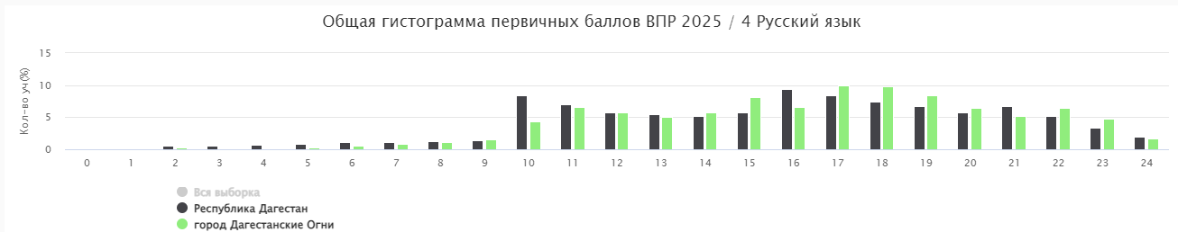

Рекомендации по переводу первичных баллов
в отметки по пятибалльной шкале
Отметка по пятибалльной шкале | «2» | «3» | «4» | «5»
Первичные баллы | 0–9 | 10–15 | 16-20 | 21-24

Рисунок 2. Распределение первичных баллов Русский язык 4кл.
Средний процент выполнения заданий в городе по русскому языку – 70.3%. Наименьший процент выполнения ученики демонстрируют в заданиях 12,1 и 12,2, отвечающих за умение на основе данной информации и собственного жизненного опыта обучающихся определять конкретную жизненную ситуацию для адекватной интерпретации данной информации, соблюдая при письме изученные орфографические и пунктуационные нормы (Таблица 4).

Таблица 4. Процент выполнения заданий в городе и структура КИМ Русский язык 4 кл.

№ | Макс  балл | Даг.  Огни | Блок ПООП
1-Б | 2 | 85,2 | Умение распознавать правильную орфоэпическую норму; ставить ударение в словах в соответствии с нормами современного русского языка
2-Б | 1 | 89,6 | Умение классифицировать согласные звуки; характеризовать звуки русского языка: согласные звонкие/глухие
3-Б | 2 | 71,8 | Умение определять тему и основную мысль текста; Адекватно формулировать основную мысль в письменной форме, соблюдая нормы построения предложения и словоупотребления
4-Б | 3 | 54,8 | Умение делить тексты на смысловые части; составлять план прочитанного текста (адекватно воспроизводить прочитанный текст с заданной степенью свернутости) в письменной форме, соблюдая нормы построения предложения и словоупотребления
5-Б | 2 | 69,7 | Умение задавать вопросы по содержанию текста; умение строить речевое высказывание заданной структуры (вопросительное предложение) в письменной форме по содержанию прочитанного текста
6-Б | 1 | 83,1 | Умение распознавать значение слова по контексту; адекватно формулировать значение слова в письменной форме, соблюдая нормы построения предложения и словоупотребления
7-Б | 1 | 86,1 | Умение распознавать значение слова по контексту; подбирать к слову близкие по значению слова – синонимы
8-Б | 2 | 76,2 | Умение классифицировать слова по составу: находить в словах с однозначно выделяемыми морфемами окончание, корень, приставку, суффикс
9,1-П | 3 | 71,4 | Умение распознавать грамматические признаки слов, с учетом совокупности выявленных признаков относить слова к определенной группе основных частей речи: распознавать имена существительные в предложении, распознавать грамматические признаки имени существительного.
9,2-П | 3 | 66,6
10,1-П | 3 | 70,8 | Умение распознавать грамматические признаки слов, с учетом совокупности выявленных признаков относить слова к определенной группе основных частей речи: распознавать имена прилагательные в предложении, распознавать грамматические признаки имени прилагательного
10,2-П | 3 | 56,9
11-Б | 1 | 84,4 | Умение распознавать грамматические признаки слов, с учетом совокупности выявленных признаков относить слова к определенной группе основных частей речи: распознавать глаголы в предложении
12,1-Б | 3 | 41,5 | Умение на основе данной информации и собственного жизненного опыта обучающихся определять конкретную жизненную ситуацию для адекватной интерпретации данной информации, соблюдая при письме изученные орфографические и пунктуационные нормы
12,2-Б | 3 | 46,3

0-25% | 25-50% | 50-75% | 75-100%

Математика 4 класс

В проверочной работе по математике в 4 классах приняло участие 627 обучающихся из 8 ОУ города. Работа состояла из 11 заданий. Максимальный балл, который учащиеся могли получить за работу, – 18. Средняя успеваемость по городу составила 96,5%, качество знаний – 64,7 %. Сравнительный анализ показывает, что в сравнении с прошлым годом уровень успеваемости тот же, а вот уровень качества знаний значимо повысился на 4,8% (Рисунок 3).

Успеваемость Качество знаний

2023г. 95,3% 66,0%
2024г. 96,6% 59,9%
2025г. 96,5% 64,7%

Рисунок 3. Динамика успеваемости и качества знаний Математика 4 кл.

По результатам ВПР по математике в 4 классах 20% учащихся в городе получили оценку «5», доля неудовлетворительных оценок составила 3,5% (в прошлом году -3,4%). В МБОУ «СОШ №7 и 8» успеваемость 100%, а самый высокий уровень качества зафиксирован в МБОУ «СОШ №8» 85,7%, тогда как в прошлом году был самый низкий - 37,5% (Таблица 5).
Таблица 5. Статистика по отметкам, успеваемости и качеству знаний в разрезе ОУ Математика 4 кл.

Группы участников | Кол-во ОО | Кол-во участников | 2 | 3 | 4 | 5 | Успеваемость в 2025г. | Качество знаний в 2025г. | Успеваемость в 2024г. | Качество знаний в 2024г.
Вся выборка | 35734 | 1648464 | 2.07 | 21.90 | 48.08 | 27.96 | 97,9% | 76,0% | 97,3% | 75,2%
Республика Дагестан | 1285 | 51584 | 4.62 | 27.29 | 42.39 | 25.70 | 95,4% | 68,1% | 94,6% | 66,7%
г.Дагестанские Огни | 8 | 627 | 3.51 | 31.74 | 44.34 | 20.41 | 96,5% | 64,7% | 96,6% | 59,9%
МБОУ «СОШ №1» |  | 132 | 0.76 | 34.09 | 41.67 | 23.48 | 99,2% | 65,1% | 97,2 | 50,7
МБОУ «СОШ №2» |  | 92 | 1.09 | 30.43 | 53.26 | 15.22 | 98,9% | 68,5% | 98 | 69
МБОУ «СОШ №3» |  | 84 | 8.33 | 38.10 | 42.86 | 10.71 | 91,7% | 53,6% | 96,5 | 57,2
МБОУ «СОШ №4» |  | 111 | 4.50 | 25.23 | 45.05 | 25.23 | 95,5% | 70,3% | 97,4 | 62,4
МБОУ «СОШ №5» |  | 71 | 5.63 | 29.58 | 39.44 | 25.35 | 94,4% | 64,8% | 98 | 68,6
МБОУ «СОШ №6» |  | 47 | 8.51 | 23.40 | 44.68 | 23.40 | 91,5% | 68,1% | 90 | 60
МБОУ «СОШ №7» |  | 76 | 0.00 | 42.11 | 38.16 | 19.74 | 100% | 57,9% | 96,8 | 64,5
МБОУ «СОШ №8» |  | 14 | 0.00 | 14.29 | 71.43 | 14.29 | 100% | 85,7% | 91,7 | 37,5

0-25% | 25-50% | 50-75% | 75-100%

Распределение первичных баллов по городу имеет резкие скачки в количестве учеников, набравших 8 и 12 баллов. Резкое увеличение количества учеников, набравших балл, который позволяет получить более высокую оценку, свидетельствует о необъективности оценивания работ. Однако, по результатам ВПР по математике в 4 классах мы видим, что скачки не совпадают с границей получения более высоких отметок (Рисунок 4).

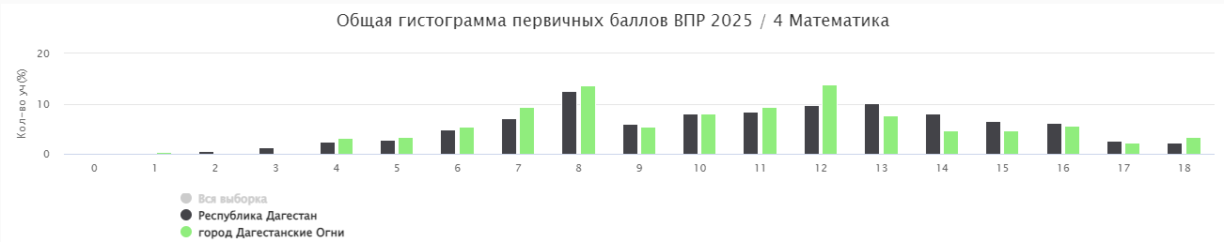

Количество баллов

Отметка по пятибалльной шкале | «2» | «3» | «4» | «5»
Первичные баллы | 0–4 | 5-8 | 9-13 | 14-18

Рисунок 4. Распределение первичных баллов Математика 4 кл.

Средний процент выполнения заданий в городе по математике – 61,8%. Наименьший процент выполнения ученики демонстрируют в задании 11, которое направленно на проверку умения решать практические задачи, связанные с повседневной жизнью, в том числе с избыточными данными; находить недостающую информацию (например, из таблиц, схем); находить различные способы решения (Таблица 6).

Таблица 6. Процент выполнения заданий в городе и структура КИМ Математика 4 кл.

№ | Макс  балл | Даг  Огни | Блок ПООП
1-Б | 1 | 94,1 | Умение выполнять арифметические действия:сложение и вычитание с многозначными числами письменно (в пределах100 устно); умножение и деление многозначного числа на однозначное, двузначное числа письменно (в пределах 100 устно); деление с остатком (в пределах 1000 письменно)
2-Б | 1 | 86,9 | Умение вычислять значение числового выражения, содержащего 2–4 арифметических действия; использовать при вычислениях изученные свойства арифметических действий
3-Б | 2 | 75,9 | Умение решать практические задачи, связанные с повседневной жизнью, в том числе с избыточными данными; находить недостающую информацию (например, из таблиц, схем); находить различные способы решения
4-Б | 1 | 64,6 | Умение использовать при решении задач единицы длины (миллиметр, сантиметр, дециметр, метр, километр), массы (грамм, килограмм, центнер, тонна), времени (секунда, минута, час, сутки, неделя, месяц, год), вместимости (литр), стоимости (копейка, рубль), площади  (квадратный метр, квадратный дециметр, квадратный сантиметр), скорости (километр в час)
5,1-Б | 2 | 71,3 | Умение выполнять разбиение простейшей составной фигуры на прямоугольники (квадраты); находить периметр и площадь фигур, составленных из двух-трех прямоугольников (квадратов)
5,2-Б | 2 | 53,3
6,1-Б | 2 | 86,8 | Умение извлекать и использовать для выполнения заданий и решения задач информацию, представленную на простейших столбчатых диаграммах, в таблицах с данными о реальных процессах и явлениях окружающего мира, в предметах повседневной жизни
6,2-Б | 2 | 75,1
7-Б | 1 | 61,7 | Умение выполнять арифметические действия: сложение и вычитание  с многозначными числами письменно (в пределах 100 устно); умножение и деление многозначного числа на однозначное, двузначное числа письменно (в пределах 100 устно); деление с остатком (в пределах 1000 письменно)
8-Б | 2 | 35,6 | Умение использовать при решении задач единицы длины (миллиметр, сантиметр, дециметр, метр, километр), массы (грамм, килограмм, центнер, тонна), времени (секунда, минута, час, сутки, неделя, месяц, год), вместимости (литр), стоимости (копейка, рубль), площади (квадратный метр, квадратный дециметр, квадратный сантиметр), скорости (километр в час)
9.1-П | 2 | 42,9 | Умение формулировать утверждение (вывод), строить логические рассуждения (двух-трехшаговые)
9.2-П | 2 | 38,1
10-П | 2 | 62,7 | Умение различать изображения простейших пространственных фигур,распознавать в простейших случаях проекции предметов окружающего мира на плоскость
11-П | 2 | 16,4 | Умение решать текстовые задачи в 1–3 действия, выполнять преобразование заданных величин, выбирать при решении подходящие способы вычисления, сочетая устные и письменные вычисления и используя при необходимости вычислительные устройства; оценивать полученный результат по критериям: реальность, соответствие условию.  Умение решать практические задачи, связанные с повседневной жизнью, в том числе с избыточными данными; находить недостающую информацию (например, из таблиц, схем); находить различные способы решения

0-25% | 25-50% | 50-75% | 75-100%

Окружающий мир 4 класс

В проверочной работе по окружающему миру в 4 классах приняло участие 387 обучающихся из 8 ОУ города. Работа состояла из 10 заданий. Максимальный балл, который обучающиеся могли получить за работу,–32. Средняя успеваемость по городу составила 98,5%, качество знаний – 73,6%.
Сравнительный анализ показывает, что по отношению к прошлому году уровень успеваемости незначительно повысился, а качество знаний увеличивается третий год подряд (Рисунок 5)

Успеваемость Качество знаний

2023г. 98,3% 68,7%
2024г. 97,8% 69,3%
2025г. 98,5% 73,6%

Рисунок 5. Динамика успеваемости и качества знаний Окружающий мир 4 кл.
По результатам ВПР по окружающему миру в 4 классах 45% учеников города вотрой год подряд получают оценку «4», доля неудовлетворительных оценок составила 1,5% (в прошлом году - 2,2%). В МБОУ «СОШ №1,2,7,8» успеваемость 100%. Уровень качества выше 80-ти % показали МБОУ «СОШ №1,2 и 4».
(Таблица 7).

Таблица 7. Статистика по отметкам, успеваемости и качеству знаний в разрезе ОУ Окружающий мир 4 кл.

Группы участников | Кол-во ОО | Кол-во участников | 2 | 3 | 4 | 5 | Успеваемость в 2025г. | Качество знаний в 2025г. | Успеваемость в 2024г. | Качество знаний в 2024г.
Вся выборка | 32901 | 1052795 | 0.94 | 18.26 | 55.08 | 25.72 | 99,1% | 80,8% | 99,0% | 80,7%
Республика Дагестан | 1189 | 33754 | 3.23 | 28.50 | 47.98 | 20.29 | 96,8% | 68,3% | 96,6% | 67,6%
г.Дагестанские Огни | 8 | 387 | 1.55 | 24.81 | 45.48 | 28.17 | 98,5% | 73,6% | 97,8% | 69,3%
МБОУ «СОШ №1» |  | 81 | 0.00 | 12.35 | 50.62 | 37.04 | 100% | 87,7% | 98,7% | 55%
МБОУ «СОШ №2» |  | 50 | 0.00 | 20.00 | 36.00 | 44.00 | 100% | 80,0% | 100% | 82,3%
МБОУ «СОШ №3» |  | 42 | 2.38 | 42.86 | 38.10 | 16.67 | 97,6% | 54,8% | 98,8% | 70,3%
МБОУ «СОШ №4» |  | 68 | 1.47 | 16.18 | 47.06 | 35.29 | 98,5% | 82,3% | 95,5% | 70,3%
МБОУ «СОШ №5» |  | 52 | 1.92 | 28.85 | 44.23 | 25.00 | 98,1% | 69,2% | 100% | 74,5%
МБОУ «СОШ №6» |  | 32 | 9.38 | 28.13 | 46.88 | 15.63 | 90,6% | 62,5% | 90,2% | 63,4%
МБОУ «СОШ №7» |  | 50 | 0.00 | 38.00 | 50.00 | 12.00 | 100% | 62,0% | 100% | 81,6%
МБОУ «СОШ №8» |  | 12 | 0.00 | 33.33 | 50.00 | 16.67 | 100% | 66,7% | 90,5% | 42,9%

0-25% | 25-50% | 50-75% | 75-100%

Распределение первичных баллов по городу близко к распределению по выборке РД. Резкое увеличение количества учеников, набравших 17 и 27,28,29 баллов, свидетельствует о завышении баллов для достижения более высокой оценки при оценивании работ экспертами (Рисунок 6).

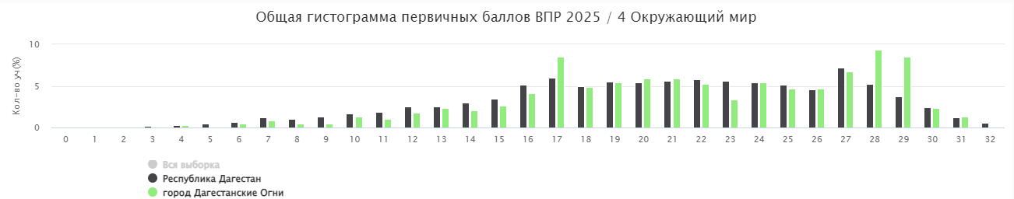

Количество баллов

Отметка по пятибалльной шкале | «2» | «3» | «4» | «5»
Первичные баллы | 0–7 | 8–17 | 18–26 | 27–32
Рисунок 6. Распределение первичных баллов Окружающий мир 4 кл.
Средний процент выполнения заданий в городе по окружающему миру – 68,8%. Наименьший процент выполнения ученики демонстрируют в заданиях 6.3 и 10.2 К3, которые проверяют: способность учеников изучать доступными способами природу (наблюдение, измерение, опыт); овладение логическими действиями сравнения, анализа, синтеза, установления аналогий и причинно-следственных связей, построения рассуждений; осознанно строить речевое высказывание в соответствии с задачами коммуникации; вычленять содержащиеся в тексте основные события; сравнивать между собой объекты, описанные в тексте; сформированность уважительного отношения к родному краю; осознанно строить речевое высказывание в соответствии с задачами коммуникации (Таблица 8).

Таблица 8. Процент выполнения заданий в городе и структура КИМ Окружающий мир 4 кл.

№ | Макс  балл | Даг Огни | Блок ПООП
1-Б | 2 | 91,1 | Овладение начальными сведениями о сущности и особенностях объектов, процессов и явлений действительности (природных, социальных, культурных, технических и др.); использование  различных способов анализа, передачи информации в соответствии с познавательными задачами; в том числе умение анализировать изображения. Узнавать изученные объекты и явления живой и  неживой природы; использовать знаково символические средства для  решения задач
2-Б | 2 | 76,9 | Использование различных способов анализа, организации, передачи  и интерпретации информации в соответствии с познавательными задачами; освоение доступных способов изучения природы.  Использовать знаково символические средства для решения задач; понимать информацию, представленную разными способами:  словесно, в виде таблицы, схемы
3.1-П | 1 | 80,4 | Овладение начальными сведениями о сущности и особенностях  объектов, процессов и явлений действительности (природных, социальных,культурных, технических и др.); овладение логическими действиями анализа, синтеза, обобщения, классификации по родовидовым признакам. Использовать готовые модели (глобус, карту, план) для объяснения явлений или описания свойств объектов; обнаруживать простейшие взаимосвязи между живой и неживой  природой, взаимосвязи в живой природе
3.2-П | 2 | 84,4
3.3-П | 3 | 61,4
4-Б | 2 | 83,7 | Овладение начальными сведениями о сущности и особенностях  объектов, процессов и явлений действительности; умение анализировать изображения. Узнавать изученные объекты и явления живой и неживой природы; использовать знаковосимволические  средства, в том числе модели, для решения задач
5-Б | 1 | 82,2 | Освоение элементарных норм здоровьесберегающего поведения в природной и социальной среде. Понимать необходимость здорового образа жизни, соблюдения правил безопасного поведения; использовать знания о строении и функционировании организма  человека для сохранения и укрепления своего здоровья
6.1-П | 1 | 74,4 | Освоение доступных способов изучения природы (наблюдение, измерение, опыт); овладение логическими действиями сравнения, анализа, синтеза, установления аналогий и причинно-следственных связей, построения рассуждений; осознанно строить речевое  высказывание в соответствии с задачами коммуникации. Вычленять содержащиеся в тексте основные события; сравнивать между собой
6.2-П | 1 | 47,8

№ | Макс балл | Даг Огни | Блок ПООП
6.3-П | 2 | 22,7 | объекты, описанные в тексте, выделяя 2-3 существенных признака; проводить несложные наблюдения в окружающей среде и ставить опыты, используя простейшее лабораторное оборудование; создавать  и преобразовывать модели и схемы для решения задач
7.1-П | 1 | 67,9 | Освоение элементарных правил нравственного поведения в мире природы и людей; использование знаково-символических средств представления информации для создания моделей изучаемых  объектов и процессов; осознанно строить речевое высказывание в соответствии с задачами коммуникации. Использовать знаково- символические средства, в том числе модели, для решения задач / выполнять правила безопасного поведения в доме, на улице, в  природной среде
7.2-П | 2 | 67,6
8К1-Б | 1 | 82,9 | Овладение начальными сведениями о сущности и особенностях объектов, процессов и явлений действительности (социальных);  осознанно строить речевое высказывание в соответствии с задачами коммуникации. Оценивать характер взаимоотношений людей в  различных социальных группах
8К2-Б | 1 | 68,5
8К3-Б | 1 | 44,2
9К1-Б | 1 | 91,2 | Сформированность уважительного отношения к России, своей семье,  культуре нашей страны, её современной жизни; готовность излагать свое мнение и аргументировать свою точку зрения; осознанно строить речевое высказывание в соответствии с задачами коммуникации. [Будут сформированы] основы гражданской идентичности, своей этнической принадлежности в форме осознания «Я» как члена семьи, представителя народа, гражданина России; осознавать свою  неразрывную связь с разнообразными окружающими социальными  группами
9К2-Б | 1 | 87,8
9К3-Б | 1 | 52,7
10.1-Б | 2 | 76,7 | Сформированность уважительного отношения к родному краю;  осознанно строить речевое высказывание в соответствии с задачами коммуникации.[Будут сформированы] основы гражданской  идентичности,своей этнической принадлежности в форме осознания  «Я» как члена семьи,представителя народа, гражданина России;  описывать достопримечательности столицы и родного края
10.2К1-Б | 1 | 75,7
10.2К2-Б | 1 | 67,9
10.2К3-Б | 2 | 25,8 | Сформированность уважительного отношения к родному краю;  осознанно строить речевое высказывание в соответствии с задачами коммуникации

0-25% | 25-50% | 50-75% | 75-100%

4 класс Английский язык

В проверочной работе по английскому языку в 4 классах приняло участие 130 обучающихся из 6 ОУ города. Работа состояла из 4 заданий. Максимальный балл, который обучающиеся могли получить за работу,–25. Средняя успеваемость по городу составила 88,5%, качество знаний – 56,1%.

Успеваемость Качество знаний

2025г. 88,5% 56,1%

По результатам ВПР по английскому языку в 4 классах МБОУ «СОШ №1,2,3,4,6,7» более 11-ти % учеников города получили оценку «2». В МБОУ «СОШ №2 и 4» успеваемость 100%. Уровень качества ниже 50-ти % показали МБОУ «СОШ №1 и 3».
(Таблица 7).

Таблица 7. Статистика по отметкам, успеваемости и качеству знаний в разрезе ОУ Английский язык 4 кл.

Группы участников | Кол-во ОО | Кол-во участников | 2 | 3 | 4 | 5 | Успеваемость в 2025г. | Качество знаний в 2025г.
Вся выборка | 11610 | 312240 | 4.00 | 26.08 | 48.37 | 21.56 | 96,0% | 69,9%
Республика Дагестан | 348 | 9857 | 6.07 | 31.73 | 42.24 | 19.96 | 93,9% | 62,2%
г.Дагестанские Огни | 6 | 130 | 11.54 | 32.31 | 37.69 | 18.46 | 88,5% | 56,1%
МБОУ «СОШ №1» |  | 24 | 8.33 | 50.00 | 33.33 | 8.33 | 91,7% | 41,7%
МБОУ «СОШ №2» |  | 23 | 0.00 | 26.09 | 26.09 | 47.83 | 100% | 73,9%
МБОУ «СОШ №3» |  | 19 | 31.58 | 42.11 | 26.32 | 0.00 | 68,4% | 26,3%
МБОУ «СОШ №4» |  | 22 | 0.00 | 22.73 | 54.55 | 22.73 | 100% | 77,3%
МБОУ «СОШ №6» |  | 16 | 18.75 | 25.00 | 31.25 | 25.00 | 81,2% | 56,2%
МБОУ «СОШ №7» |  | 26 | 15.38 | 26.92 | 50.00 | 7.69 | 84,6% | 57,7%

0-25% | 25-50% | 50-75% | 75-100%

Распределение первичных баллов по городу близко к распределению по выборке РД с небольшим смещением в левую сторону. Резкое увеличение количества учеников, набравших 8, 14 и 22 балла, свидетельствует о завышении баллов для достижения более высокой оценки при оценивании работ экспертами (Рисунок 6).

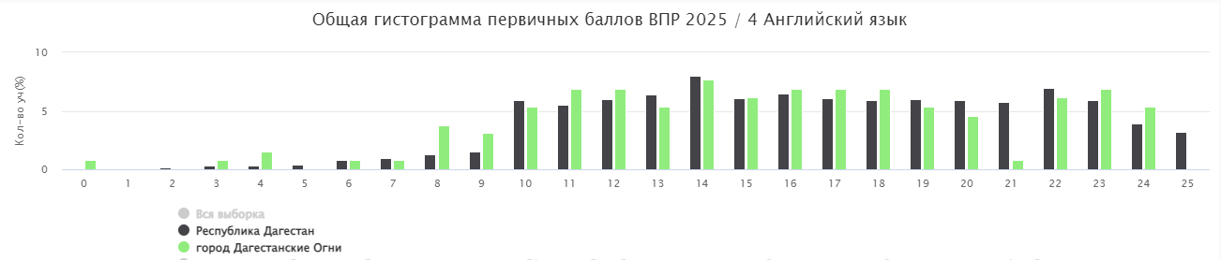

Количество баллов

Отметка по пятибалльной шкале | «2» | «3» | «4» | «5»
Первичные баллы | 0–9 | 10-14 | 15–21 | 22-25

Рисунок 6. Распределение первичных баллов Английский язык 4 кл.

Средний процент выполнения заданий в городе по английскому языку – 60,9%. Наименьший процент выполнения ученики демонстрируют в задании 4К2, которое проверяет навык заполнения простых формуляров, сообщая основные сведения (имя, фамилия, возраст, место жительства (страна проживания, город), любимое анятие и др.)(Таблица 8).

Таблица 8. Процент выполнения заданий в городе и структура КИМ Английский язык 4 кл.

№ | Макс  балл | Даг Огни | Блок ПООП
1-Б | 5 | 60,1 | В задании по аудированию проверяется сформированность умения понимать в прослушанном тексте запрашиваемую информацию.
2-Б | 5 | 70,6 | В задании по чтению проверяется сформированность умения понимать запрашиваемую информацию.
3-Б | 5 | 59,5 | В задании по грамматике проверяется навык оперирования изученными грамматическими формами в коммуникативно значимом контексте на основе предложенного связного текста.
4К1-Б | 10 | 61,2 | В задании по письму проверяется навык заполнения простых  формуляров, сообщая основные сведения (имя, фамилия, возраст, место жительства (страна проживания, город), любимое занятие и др.).
4К2-Б | 10 | 53,1

0-25% | 25-50% | 50-75% | 75-100%

4 класс Литературное чтение

В проверочной работе по литературному чтению в 4 классах приняло участие 106 обучающихся из 5 ОУ города. Работа состояла из 14 заданий. Максимальный балл, который обучающиеся могли получить за работу,–22. Средняя успеваемость по городу составила 95,3%, качество знаний – 69,8%.

Успеваемость Качество знаний
2025г. 95,3% 69,8%

По результатам ВПР по литературному чтению в 4 классах МБОУ «СОШ №1,2,3,4,5» более 43-х % учеников города получили оценку «4». В МБОУ «СОШ №1 и 4» успеваемость 100%. Уровень качества ниже 50-ти % показала МБОУ «СОШ №5».
(Таблица 7).

Таблица 7. Статистика по отметкам, успеваемости и качеству знаний в разрезе ОУ Литературное чтение 4 кл.

Группы участников | Кол-во ОО | Кол-во участников | 2 | 3 | 4 | 5 | Успеваемость в 2025г. | Качество знаний в 2025г.
Вся выборка | 10539 | 255084 | 2.20 | 25.07 | 48.93 | 23.79 | 97,8% | 72,7%
Республика Дагестан | 311 | 7940 | 4.75 | 30.65 | 42.02 | 22.58 | 95,2% | 64,6%
г.Дагестанские Огни | 5 | 106 | 4.72 | 25.47 | 43.40 | 26.42 | 95,3% | 69,8%
МБОУ «СОШ №1» |  | 25 | 0.00 | 12.00 | 60.00 | 28.00 | 100% | 88,0%
МБОУ «СОШ №2» |  | 21 | 4.76 | 28.57 | 23.81 | 42.86 | 95,2% | 66,7%
МБОУ «СОШ №3» |  | 23 | 8.70 | 30.43 | 43.48 | 17.39 | 91,3% | 60,9%
МБОУ «СОШ №4» |  | 20 | 0.00 | 20.00 | 50.00 | 30.00 | 100% | 80,0%
МБОУ «СОШ №5» |  | 17 | 11.76 | 41.18 | 35.29 | 11.76 | 88,2% | 47,0%

0-25% | 25-50% | 50-75% | 75-100%

Распределение первичных баллов по городу близко к распределению по выборке РД. Резкое увеличение количества учеников, набравших 7, 15 и 20 баллов, свидетельствует о завышении баллов для достижения более высокой оценки при оценивании работ экспертами (Рисунок 6).

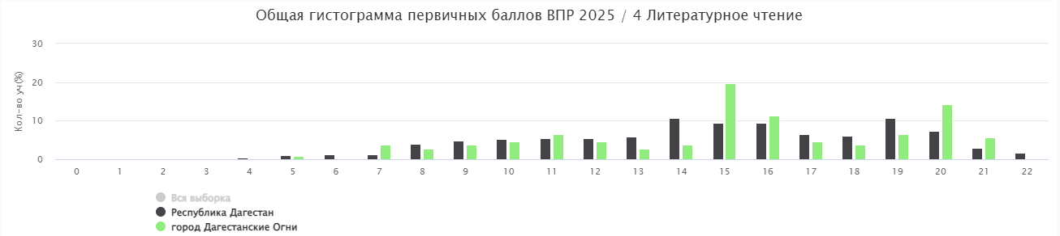

Количество баллов

Отметка по пятибалльной шкале | «2» | «3» | «4» | «5»
Первичные баллы | 0–7 | 8-13 | 14-18 | 19-22

Рисунок 6. Распределение первичных баллов Литературное чтение 4 кл.

Средний процент выполнения заданий в городе по литературному чтению – 71,7%. Наименьший процент выполнения ученики демонстрируют в задании 3, которое проверяет умения: составлять письменные высказывания на заданную тему – проблемный вопрос; аргументированно высказывать свое мнение, используя такой тип речи, как рассуждение; корректировать собственный текст с учетом правильности, выразительности письменной речи)(Таблица 8).

Таблица 8. Процент выполнения заданий в городе и структура КИМ Литературное чтение 4 кл.

№ | Макс  балл | Даг Огни | Блок ПООП
1-Б | 1 | 98,1 | Умение различать виды сказок, отдельные жанры фольклора, используя сведения по теории и истории литературы
2-Б | 1 | 89,6 | Умение понимать жанровую принадлежность, соотносить читаемый текст с жанром художественной литературы (сказки, рассказы, басни, стихотворения, жанры фольклора), используя сведения по теории и истории литературы
3-П | 2 | 33,5 | Умения: составлять письменные высказывания на заданную тему – проблемный вопрос; аргументированно высказывать свое мнение, используя такой тип речи, как рассуждение;  корректировать собственный текст с учетом правильности, выразительности письменной речи
4-Б | 1 | 84,9 | Умения соотносить книгу с жанром художественной литературы (литературные сказки, рассказы, стихотворения, басни), используя сведения по теории и истории литературы
5-Б | 2 | 77,8 | Умение различать виды текстов
6.1-Б | 3 | 86,8 | Овладение начальными сведениями о творчестве изученных русских писателей и поэтов
6.2-Б | 3 | 64,1

7-Б | 1 | 75,5 | Умение находить в тексте средства художественной выразительности
8-Б | 1 | 62,3 | Умение отвечать на вопросы по содержанию произведения
9-Б | 1 | 66,0 | Умение определять последовательность событий в произведении, выявлять связь событий, эпизодов текста
10-Б | 2 | 77,4 | Умение отвечать на вопросы по содержанию произведения
11-Б | 2 | 72,6 | Умение объяснить значение слова с опорой на контекст произведения
12-Б | 1 | 81,1 | Умения: характеризовать героев; выявлять взаимосвязь между поступками и мыслями, чувствами героев; устанавливать причинно-следственные связи событий, явлений, поступков героев
13-Б | 2 | 66,9 | Умение отвечать на вопросы по содержанию произведения
14-П | 2 | 39,1 | Умения строить речевое высказывание в соответствии с поставленной задачей, создавать устные и письменные тексты  (рассуждение)

0-25% | 25-50% | 50-75% | 75-100%

классы

Русский язык 5 класс

В проверочной работе по русскому языку в 5 классах приняло участие 621 обучающихся из 8 ОУ города. Работа состояла из 5 заданий. Максимальный балл, который обучающиеся могли получить за работу, – 24. Средняя успеваемость по городу составила 94,2%, качество знаний – 53,1%. За последний год уровень успеваемости незначительно снизился, а уровень качества знаний повысился на 4%. (Рисунок 7)

Успеваемость Качество знаний

2023г. 89,2% 50,3%
2024г. 94,6% 49,2%
2025г. 94,2% 53,1%

Рисунок 7. Динамика успеваемости и качества знаний Русский язык 5 кл.

По результатам ВПР по русскому языку в 5 классах 41 % учеников получили оценку «3», доля неудовлетворительных оценок составила – 5,8%. Только в МБОУ «СОШ №2 и 8» уровень успеваемости составил 100%.
(Таблица 9).

Таблица 9.Статистика по отметкам, успеваемости и качеству знаний в разрезе ОУ Русский язык 5кл.

Группы участников | Кол-во ОО | Кол-во участников | 2 | 3 | 4 | 5 | Успеваемость в 2025г. | Качество знаний в 2025г. | Успеваемость в 2024г. | Качество знаний в 2024г.
Всявыборка | 34995 | 1553813 | 12,2 | 38,9 | 33,4 | 15,4 | 87,7% | 48,8% | 88,3% | 48,8%
Республика Дагестан | 1235 | 47096 | 11,0 | 41,7 | 32,1 | 15,2 | 89,0% | 47,3% | 88,8% | 44,3%
г. Дагестанские  Огни | 8 | 621 | 5.80 | 41.06 | 36.88 | 16.26 | 94,2% | 53,1% | 94,6% | 49,2%
МБОУ «СОШ 1» |  | 129 | 8.53 | 44.19 | 28.68 | 18.60 | 91,5% | 47,3% | 96,7% | 50 %
МБОУ «СОШ №2» |  | 100 | 0.00 | 36.00 | 45.00 | 19.00 | 100% | 64,0% | 100% | 60,5%
МБОУ «СОШ №3» |  | 81 | 8.64 | 38.27 | 39.51 | 13.58 | 91,4% | 53,1% | 89,8% | 36,4%
МБОУ «СОШ №4» |  | 108 | 4.63 | 47.22 | 37.96 | 10.19 | 95,4% | 48,15% | 96,1% | 43,4%
МБОУ «СОШ №5» |  | 49 | 8.16 | 44.90 | 38.78 | 8.16 | 91,8% | 46,9% | 93,2% | 56,8%
МБОУ «СОШ №6» |  | 41 | 4.88 | 34.15 | 31.71 | 29.27 | 95,1% | 60,9% | 82,9% | 48,6%
МБОУ «СОШ №7» |  | 93 | 7.53 | 35.48 | 40.86 | 16.13 | 92,5% | 57,0% | 94,9% | 57,6%
МБОУ «СОШ №8» |  | 20 | 0.00 | 55.00 | 20.00 | 25.00 | 100% | 45,0% | 87,7% | 61%

0-25% | 25-50% | 50-75% | 75-100%

Распределение первичных баллов по городу близко к распределению по всей выборке, с большим смещением в диапазон баллов, дающих оценку «3». Резкое увеличение количества учеников, набравших 12 и 16 баллов, свидетельствует о завышении баллов для достижения более высокой оценки при оценивании работ экспертами (Рисунок 68).
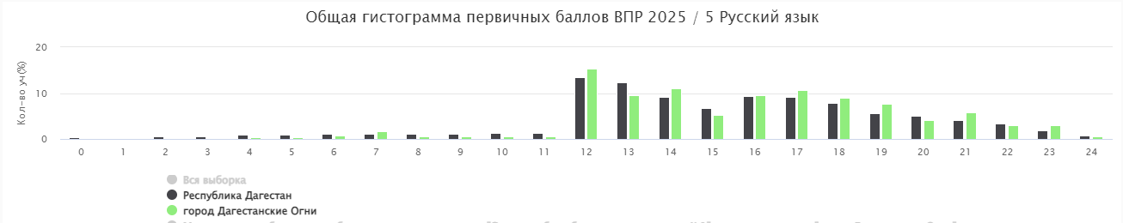

Отметка по пятибалльной шкале | «2» | «3» | «4» | «5»
Первичные баллы | 0–11 | 12–15 | 16–19 | 20–24

Рисунок 8. Распределение первичных баллов Русский язык 5 кл.
Средний процент выполнения заданий в городе по русскому языку 67,1%.

Математика 5 класс

В проверочной работе по математике в 5 классах приняло участие 624 обучающихся из 8 ОУ города. Работа состояла из 17 заданий. Максимальный балл, который обучающиеся могли получить за работу,–24. Средняя успеваемость по городу составила 95,2%, качество знаний –49,5%. Сравнительный анализ показывает, что за последний год показатель успеваемости незначительно снизился, а качества знаний - вырос. (Рисунок 9).

Успеваемость Качество знаний

2023г. 95,4% 54,7%
2024г. 96,8% 48 %
2025г. 95,2% 49,5%

Рисунок 9. Динамика успеваемости и качества знаний Математика 5 кл.

По результатам ВПР по математике в 5 классах более 45% учеников получили оценку «3», доля неудовлетворительных оценок составила 4,8%. Самый низкий показатель успеваемости, 87%, в МБОУ «СОШ №6». А качество знаний в МБОУ «СОШ № 8» менее 30-ти %. (Таблица 11)
Таблица 11.Статистика по отметкам, успеваемости и качеству знаний в разрезе ОУ Математика 5 кл.

Группы участников | Кол-во ОО | Кол-во участников | 2 | 3 | 4 | 5 | Успеваемость в 2025г. | Качество знаний в 2025г. | Успеваемость в 2024г. | Качество знаний в 2024г.
Вся выборка | 35001 | 1555201 | 7.56 | 37.95 | 38.21 | 16.28 | 92,4% | 54,5% | 92,2% | 56,2%
Республика Дагестан | 1234 | 47295 | 6.86 | 42.57 | 36.46 | 14.12 | 93,1% | 50,6% | 91,8% | 50,8%
г.Дагестанские Огни | 8 | 624 | 4.81 | 45.67 | 35.90 | 13.62 | 95,2% | 49,5% | 96,8% | 48,0%
МБОУ «СОШ №1» |  | 137 | 3.65 | 49.64 | 32.12 | 14.60 | 96,4% | 46,7% | 98,4% | 50%
МБОУ «СОШ №2» |  | 100 | 1.00 | 56.00 | 26.00 | 17.00 | 99,0% | 43,0% | 99,1% | 51,3%
МБОУ «СОШ №3» |  | 80 | 10.00 | 47.50 | 33.75 | 8.75 | 90,0% | 42,5% | 100% | 51,1%
МБОУ «СОШ №4» |  | 111 | 3.60 | 31.53 | 45.05 | 19.82 | 96,4% | 64,9% | 96,8% | 48%
МБОУ «СОШ №5» |  | 49 | 6.12 | 40.82 | 46.94 | 6.12 | 93,9% | 53,1% | 97,7% | 54,5%
МБОУ «СОШ №6» |  | 41 | 12.20 | 31.71 | 41.46 | 14.63 | 87,8% | 56,1% | 80,6% | 30,6%
МБОУ «СОШ №7» |  | 85 | 4.71 | 47.06 | 42.35 | 5.88 | 95,3% | 48,2% | 93,4% | 45,9%
МБОУ «СОШ №8» |  | 21 | 0.00 | 71.43 | 4.76 | 23.81 | 100% | 28,6% | 96,2% | 30,8%

0-25% | 25-50% | 50-75% | 75-100%

Распределение первичных баллов по городу в сравнении со выборкой республики имеет более резкий скачок в промежутке 5-7 баллов и смещен в диапазон баллов обеспечивающих оценку «3». Резкое увеличение количества учеников, набравших 7 и 13 баллов свидетельствует о завышении баллов для достижения более высокой оценки при оценивании работ экспертами (Рисунок10).

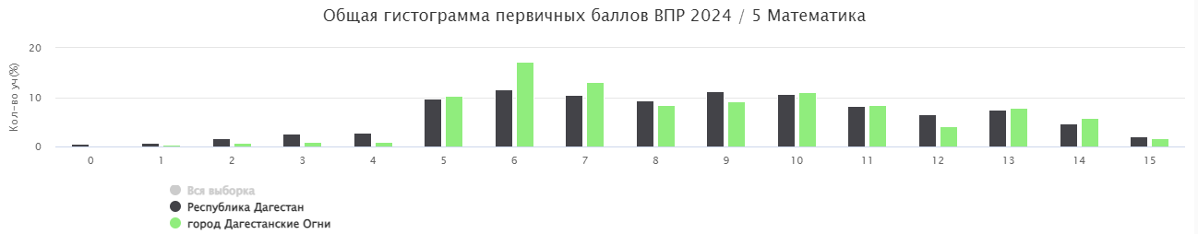

Отметка по пятибалльной шкале | «2» | «3» | «4» | «5»
Первичные баллы | 0–6 | 7-12 | 13-18 | 19-24

Рисунок 10. Распределение первичных баллов Математика 5 кл.

Средний процент выполнения заданий в городе – 59,3.

Биология 5 класс

В проверочной работе по биологии в 5 классах приняло участие 464 обучающихся из 8 ОУ города. Работа состояла из 19 заданий. Максимальный балл, который учащиеся могли получить за работу, –43. Средняя успеваемость по городу составила 98,9%, качество знаний – 62,7%. Сравнительный анализ показывает, что последние два года показатели успеваемости растут, а качества знаний незначительно снизился (Рисунок 11).

Успеваемость Качество знаний

2023г. 94,9% 61,7%
2024г. 97,1% 63,2%
2025г. 98,9% 62,7%

Рисунок 11. Динамика успеваемости и качества знаний Биология 5 кл.

По результатам ВПР по биологии в 5 классах 36,2 % учеников получили оценку «3». Самый низкий показатель качества, 43,7 % в МБОУ «СОШ №4». Успеваемость в МБОУ «СОШ №1,2,3,8» составила 100%. (Таблица 13).

Таблица 13.Статистика по отметкам, успеваемости и качеству знаний в разрезе ОУ Биология 5 кл.

Группы участников | Кол-во ОО | Кол-во участников | 2 | 3 | 4 | 5 | Успеваемость в 2025г. | Качество знаний в 2025г. | Успеваемость в 2024г. | Качество знаний в 2024г.
Вся выборка | 33684 | 1130707 | 2.87 | 37.27 | 47.93 | 11.92 | 97,1% | 59,8% | 93,5% | 56,9%
Республика Дагестан | 1192 | 35163 | 5.08 | 43.08 | 40.47 | 11.37 | 94,9% | 51,8% | 92,6% | 50,3%
г.Дагестанские Огни | 8 | 464 | 1.08 | 36.21 | 46.12 | 16.59 | 98,9% | 62,7% | 97,1% | 63,2%
МБОУ «СОШ №1» |  | 85 | 0.00 | 36.47 | 55.29 | 8.24 | 100% | 63,5% | 99,1% | 68,6%
МБОУ «СОШ №2» |  | 72 | 0.00 | 20.83 | 50.00 | 29.17 | 100% | 79,2% | 100% | 79,3%
МБОУ «СОШ №3» |  | 63 | 0.00 | 28.57 | 41.27 | 30.16 | 100% | 71,4% | 100% | 70,5%
МБОУ «СОШ №4» |  | 87 | 2.30 | 54.02 | 39.08 | 4.60 | 97,7% | 43,7% | 94% | 47%
МБОУ «СОШ №5» |  | 49 | 2.04 | 28.57 | 44.90 | 24.49 | 97,9% | 69,4% | 100% | 73,1%
МБОУ «СОШ №6» |  | 41 | 2.44 | 46.34 | 46.34 | 4.88 | 97,6% | 51,2% | 94,1% | 41,2%
МБОУ «СОШ №7» |  | 48 | 2.08 | 31.25 | 50.00 | 16.67 | 97,9% | 66,7% | 93,1% | 60,3%
МБОУ «СОШ №8» |  | 19 | 0.00 | 47.37 | 31.58 | 21.05 | 100% | 52,6% | 87% | 34,8%

0-25% | 25-50% | 50-75% | 75-100%

Распределение первичных баллов по городу близко к распределению по выборке республики, с небольшим смещением в сторону более высоких результатов. Резкое увеличение количества учеников, набравших 13, 25 и 36 баллов, свидетельствует о завышении баллов для достижения более высокой оценки при оценивании работ экспертами (Рисунок 12).

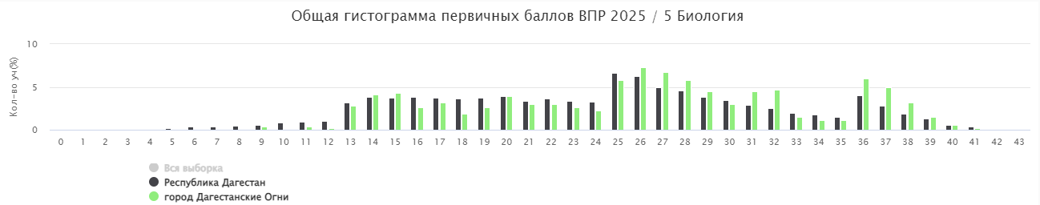

Количествобаллов

Отметка по пятибалльной шкале | «2» | «3» | «4» | «5»
Первичные баллы | 0–12 | 13–24 | 25–35 | 36–43

Рисунок 12. Распределение первичных баллов Биология 5 кл.
Средний процент выполнения заданий в городе – 63,6%.

История 5 класс

В проверочной работе по истории в 5 классах приняло участие 359 обучающихся из 7 ОУ города. Работа состояла из 8 заданий. Максимальный балл, который обучающиеся могли получить за работу,–16. Средняя успеваемость по городу составила 96,9 %, качество знаний – 60,2 %. Сравнительный анализ показывает, что последние два года показатели успеваемости и качества знаний незначительно выросли (Рисунок 13).

Успеваемость Качество знаний

2023г. 96,9% 62,8%
2024г. 98,7% 67,2%
2025г. 96,9 % 60,2%

Рисунок 13. Динамика успеваемости и качества знаний История 5 кл.

По результатам ВПР по истории в 5 классах 44,3% учеников получили оценку «4», доля неудовлетворительных оценок составила 3,1%. Успеваемость в МБОУ «СОШ №2,4» составила 100% (Таблица 15).

Таблица15.Статистика по отметкам, успеваемости и качеству знаний в разрезе ОУ
История 5 кл.

Группы участников | Кол-во ОО | Кол-во участников | 2 | 3 | 4 | 5 | Успеваемость в 2025г. | Качество знаний в 2025г. | Успеваемость в 2024г. | Качество знаний в 2024г.
Вся выборка | 32446 | 997676 | 5.00 | 33.92 | 42.02 | 19.06 | 95,0% | 61,1% | 94,5% | 58,3%
Республика Дагестан | 1138 | 30996 | 5.00 | 37.15 | 40.32 | 17.52 | 94,9% | 57,8% | 95,0% | 57,3%
г.Дагестанские Огни | 7 | 359 | 3.06 | 36.77 | 44.29 | 15.88 | 96,9% | 60,2% | 98,7% | 67,2%
МБОУ «СОШ №1» |  | 77 | 1.30 | 36.36 | 53.25 | 9.09 | 98,7% | 62,3% | 100% | 69,9%
МБОУ «СОШ №2» |  | 44 | 0.00 | 20.45 | 50.00 | 29.55 | 100% | 79,5% | 100% | 61,5%
МБОУ «СОШ №3» |  | 42 | 9.52 | 47.62 | 28.57 | 14.29 | 90,5% | 42,9% | 98,9% | 76,1%
МБОУ «СОШ №4» |  | 56 | 0.00 | 30.36 | 51.79 | 17.86 | 100% | 69,6% | 100% | 68,6%
МБОУ «СОШ №5» |  | 49 | 4.08 | 40.82 | 30.61 | 24.49 | 95,9% | 55,1% | 93,2% | 61,4%
МБОУ «СОШ №6» |  | 41 | 2.44 | 43.90 | 34.15 | 19.51 | 97,6% | 53,7% | 100% | 71%
МБОУ «СОШ №7» |  | 50 | 6.00 | 40.00 | 52.00 | 2.00 | 94,0% | 54,0% | 96,7% | 65,6%
МБОУ «СОШ №8» |  |  |  |  |  |  |  |  | 92,3% | 50%

0-25% | 25-50% | 50-75% | 75-100%

Распределение первичных баллов по городу имеет менее выраженные скачки в области 5 и 8 баллов в сравнении со всей выборкой. Резкое увеличение количества учеников, набравших 5 и 8 баллов свидетельствует о завышении баллов, для достижения более высокой оценки при оценивании работ экспертами (Рисунок 14).

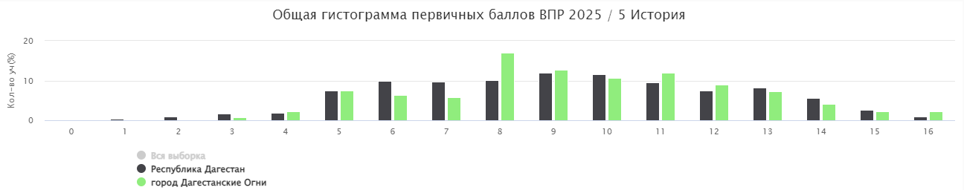

Отметка по пятибалльной шкале | «2» | «3» | «4» | «5»
Первичные баллы | 0–4 | 5-8 | 9-12 | 13-16

Рисунок 14. Распределение первичных баллов История 5 кл.

Средний процент выполнения заданий в городе – 62,2 %.

География 5 класс

В проверочной работе по географии в 5 классах приняло участие 154 обучающихся из 5 ОУ города. Работа состояла из 17 заданий. Максимальный балл, который обучающиеся могли получить за работу, – 20. Средняя успеваемость по городу составила 98,1%, качество знаний–62,3%.
Успеваемость Качество знаний

2025г. 98,1% 62,3%
Доля неудовлетворительных оценок в городе –1,9%, оценку «3» получили 35,7% участников. Успеваемость в МБОУ «СОШ №2,3,4» составила 100% (Таблица 25).

Таблица 25.Статистика по отметкам, успеваемости и качеству знаний в разрезе ОУ География 5 кл.

Группыучастников | Кол-во ОО |  | Кол-во участников |  | 2 | 3 | 4 | 5 | Успеваемость в 2025г. | Качество знаний в 2025г.
Вся выборка | 13300 |  | 395113 |  | 3.89 | 39.43 | 45.99 | 10.69 | 96,1% | 56,7%
Республика Дагестан | 365 |  | 11450 |  | 3.86 | 38.18 | 45.29 | 12.66 | 96,1% | 57,9%
г.Дагестанские Огни | 5 |  | 154 |  | 1.95 | 35.71 | 51.30 | 11.04 | 98,1% | 62,3%
МБОУ «СОШ №1» |  |  | 53 |  | 1.89 | 49.06 | 37.74 | 11.32 | 98,1% | 49,1%
МБОУ «СОШ №2» |  |  | 21 |  | 0.00 | 23.81 | 61.90 | 14.29 | 100% | 76,2%
МБОУ «СОШ №3» |  |  | 18 |  | 0.00 | 33.33 | 50.00 | 16.67 | 100% | 66,7%
МБОУ «СОШ №4» |  |  | 27 |  | 0.00 | 22.22 | 59.26 | 18.52 | 100% | 77,8%
МБОУ «СОШ №5»
МБОУ «СОШ №6»
МБОУ «СОШ №7» |  |  | 35 |  | 5.71 | 34.29 | 60.00 | 0.00 | 94,3% | 60,0%
МБОУ «СОШ №8»
 |  |  |  | 0-25% 25-50% 50-75% 75-100%
Распределение первичных баллов по городу близко в сравнении с выборкой республики. Резкое увеличение количества учеников, набравших 6, 12 и 18 баллов, свидетельствует о завышении баллов для достижения более высокой оценки при оценивании работ экспертами (Рисунок 24).
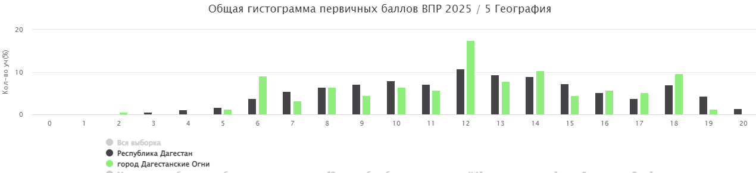
Рисунок 24.Распределение первичны хбаллов География 5 кл

Отметка по пятибалльной шкале | «2» | «3» | «4» | «5»
Первичные баллы | 0–5 | 6-11 | 12-17 | 18-20

Средний процент выполнения заданий в городе – 64,7 %.
5 класс Английский язык

В проверочной работе по английскому языку в 5 классах приняло участие 130 обучающихся из 5 ОУ города. Работа состояла из 4 заданий. Максимальный балл, который обучающиеся могли получить за работу,–25. Средняя успеваемость по городу составила 93,1%, качество знаний – 50,0%.
Успеваемость Качество знаний
2025г. 93,1% 50,0%
По результатам ВПР по английскому языку в 5 классах МБОУ «СОШ №3» более 19-ти % учеников получили оценку «2». В МБОУ «СОШ №2 и 4» успеваемость 100%. Уровень качества ниже 50-ти % показали МБОУ «СОШ №1,3,4». В МБОУ «СОШ №2» уровень качества образования 84,0%.(Таблица 7).
Таблица 7. Статистика по отметкам, успеваемости и качеству знаний в разрезе ОУ Английский язык 5 кл.

Группы участников | Кол-во ОО | Кол-во участников | 2 | 3 | 4 | 5 | Успеваемость в 2025г. | Качество знаний в 2025г.
Вся выборка | 11362 | 294766 | 9.98 | 36.83 | 40.51 | 12.68 | 90,0% | 53,2%
Республика Дагестан | 326 | 9124 | 7.68 | 44.92 | 36.19 | 11.21 | 92,3% | 47,4%
г.Дагестанские Огни | 5 | 130 | 6.92 | 43.08 | 33.08 | 16.92 | 93,1% | 50,0%
МБОУ «СОШ №1» |  | 32 | 9.38 | 43.75 | 25.00 | 21.88 | 90,6% | 46,9%
МБОУ «СОШ №2» |  | 25 | 0.00 | 16.00 | 40.00 | 44.00 | 100% | 84,0%
МБОУ «СОШ №3» |  | 21 | 19.05 | 52.38 | 28.57 | 0.00 | 81,0% | 28,6%
МБОУ «СОШ №4» |  | 29 | 0.00 | 68.97 | 31.03 | 0.00 | 100% | 31,0%
МБОУ «СОШ №5»
МБОУ «СОШ №6»
МБОУ «СОШ №7» |  | 23 | 8.70 | 30.43 | 43.48 | 17.39 | 91,3% | 60,9%
МБОУ «СОШ №8»

0-25% | 25-50% | 50-75% | 75-100%

Распределение первичных баллов по городу близко к распределению по выборке РД с небольшим смещением в левую сторону. Резкое увеличение количества учеников, набравших 10 и 22 балла, свидетельствует о завышении баллов для достижения более высокой оценки при оценивании работ экспертами (Рисунок 6).

Количество баллов

Отметка по пятибалльной шкале | «2» | «3» | «4» | «5»
Первичные баллы | 0–9 | 10-14 | 15–21 | 22-25

Рисунок 6. Распределение первичных баллов Английский язык 5 кл.

5 класс Литература

В проверочной работе по литературе в 5 классах приняло участие 132 обучающихся из 6 ОУ города. Работа состояла из 6 заданий. Максимальный балл, который обучающиеся могли получить за работу,–17. Средняя успеваемость по городу составила 94,7%, качество знаний – 55,3%.

Успеваемость Качество знаний
2025г. 94,7% 55,3%

По результатам ВПР по литературе в 5 классах МБОУ «СОШ №3,7» более 12-ти % учеников города получили оценку «2». В МБОУ «СОШ №2 и 8» успеваемость 100%. Уровень качества ниже 50-ти % показали МБОУ «СОШ №4 и 7». Успеваемость ниже 70-ти % в МБОУ «СОШ №7». (Таблица 7).

Таблица 7. Статистика по отметкам, успеваемости и качеству знаний в разрезе ОУ Литература 5кл.

Группы участников | Кол-во ОО | Кол-во участников | 2 | 3 | 4 | 5 | Успеваемость в 2025г. | Качество знаний в 2025г.
Вся выборка | 10079 | 234463 | 9.21 | 31.75 | 36.96 | 22.08 | 90,8% | 59,0%
Республика Дагестан | 287 | 6889 | 7.61 | 36.74 | 33.24 | 22.41 | 92,4% | 55,6%
г.Дагестанские Огни | 6 | 132 | 5.30 | 39.39 | 33.33 | 21.97 | 94,7% | 55,3%
МБОУ «СОШ №1» |  | 28 | 7.14 | 35.71 | 21.43 | 35.71 | 92,9% | 57,1%
МБОУ «СОШ №2» |  | 26 | 0.00 | 42.31 | 19.23 | 38.46 | 100% | 57,7%
МБОУ «СОШ №3» |  | 16 | 12.50 | 31.25 | 56.25 | 0.00 | 87,5% | 56,2%
МБОУ «СОШ №4» |  | 29 | 3.45 | 51.72 | 37.93 | 6.90 | 96,6% | 44,8%
МБОУ «СОШ №5»
МБОУ «СОШ №6»
МБОУ «СОШ №7» |  | 15 | 13.33 | 46.67 | 26.67 | 13.33 | 66,7% | 40,0%
МБОУ «СОШ №8» |  | 18 | 0.00 | 22.22 | 50.00 | 27.78 | 100% | 77,8%

0-25% | 25-50% | 50-75% | 75-100%

Распределение первичных баллов по городу близко к распределению по выборке РД. Резкое увеличение количества учеников, набравших 9 и 12 баллов, свидетельствует о завышении баллов для достижения более высокой оценки при оценивании работ экспертами (Рисунок 6).

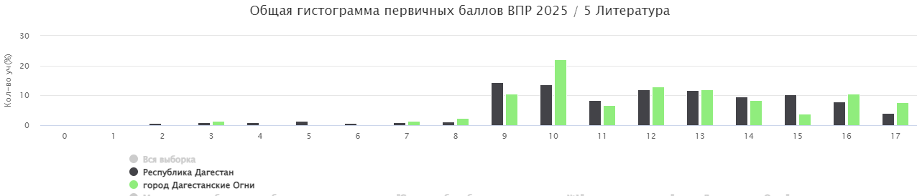
Количество баллов

Отметка по пятибалльной шкале | «2» | «3» | «4» | «5»
Первичные баллы | 0–8 | 9-11 | 12-14 | 15-17

Рисунок 6. Распределение первичных баллов Литература 5 кл.

классы

Русский язык 6 класс

В проверочной работе по русскому языку в 6 классах приняло участие 609 обучающихся из 8 ОУ города. Работа состояла из 5 заданий. Максимальный балл, который обучающиеся могли получить за работу,–25. Средняя успеваемость по городу составила 94,1%, качество знаний–50,1%. Сравнительный анализ показывает, что за последний год показатели успеваемости и качества знаний выросли. (Рисунок 15)

Успеваемость Качество знаний

2023г. 89,3% 45,1%
2024г. 91,4% 43,5%
2025г. 94,1% 50,1%

Рисунок 15. Динамика успеваемости и качества знаний Русский язык 6 кл.

Доля неудовлетворительных оценок в городе –5,9%, оценку «3» получили 44% участников. Самый низкий показатель качества (25 %) в МБОУ «СОШ №8» (Таблица 17).

Таблица 17.Статистика по отметкам, успеваемости и качеству знаний в разрезе ОУ
Русский язык 6кл.

Группы участников | Кол-во ОО | Кол-во участников | 2 | 3 | 4 | 5 | Успеваемость в 2025г. | Качество знаний в 2025г. | Успеваемость в 2024г. | Качество знаний в 2024г.
Вся выборка | 35144 | 1555352 | 9.50 | 37.08 | 35.55 | 17.87 | 90,5% | 53,4% | 87,5% | 46,8%
Республика Дагестан | 1234 | 46702 | 9.95 | 41.67 | 32.89 | 15.49 | 90,1% | 48,4% | 87,4% | 41,3%
г.Дагестанские Огни | 8 | 609 | 5.91 | 44.01 | 36.29 | 13.79 | 94,1% | 50,1% | 91,4% | 43,5%
МБОУ «СОШ №1» |  | 128 | 6.25 | 41.41 | 40.63 | 11.72 | 93,8% | 52,4% | 95,6% | 40,4%
МБОУ «СОШ №2» |  | 106 | 1.89 | 45.28 | 40.57 | 12.26 | 98,1% | 52,8% | 100% | 54,8%
МБОУ «СОШ №3» |  | 91 | 10.99 | 38.46 | 34.07 | 16.48 | 89,0% | 50,5% | 90,9% | 40,9%
МБОУ «СОШ №4» |  | 127 | 1.57 | 51.97 | 28.35 | 18.11 | 98,4% | 46,5% | 93,3% | 30,8%
МБОУ «СОШ №5» |  | 44 | 9.09 | 43.18 | 34.09 | 13.64 | 90,9% | 47,7% | 92,9% | 50%
МБОУ «СОШ №6» |  | 33 | 12.12 | 21.21 | 57.58 | 9.09 | 87,9% | 66,7% | 80,7% | 42,1%
МБОУ «СОШ №7» |  | 56 | 8.93 | 41.07 | 37.50 | 12.50 | 91,1% | 50,0% | 79,5% | 51,3%
МБОУ «СОШ №8» |  | 24 | 4.17 | 70.83 | 16.67 | 8.33 | 95,8% | 25,0% | 93,3% | 40%

0-25% | 25-50% | 50-75% | 75-100%

Распределение первичных баллов по городу близко к распределению по всей выборке. Резкое увеличение количества учеников, набравших 13 баллов, свидетельствует о завышении баллов для достижения более высокой оценки при оценивании работ экспертами (Рисунок 16).
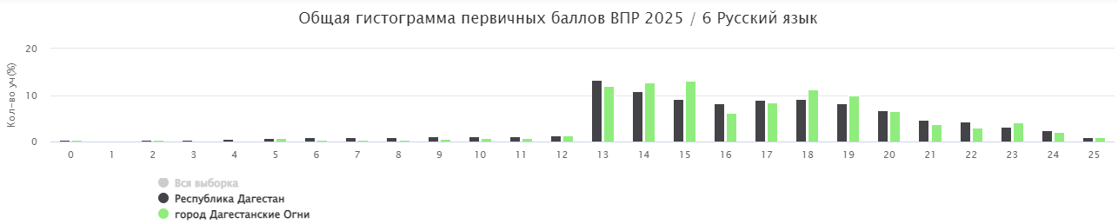

Отметка по пятибалльной шкале | «2» | «3» | «4» | «5»
Первичные баллы | 0–12 | 13-16 | 17-20 | 21-25

Рисунок 16. Распределение первичных баллов Русский язык 6 кл

Средний процент выполнения заданий в городе – 67%.

Математика 6 класс
В проверочной работе по математике в 6 классах приняло участие 603 обучающихся из 8 ОУ города. Работа состояла из 17 заданий. Максимальный балл, который обучающиеся могли получить за работу,–24. Средняя успеваемость по городу составила 95,8%, качество знаний –44,1%. Сравнительный анализ показывает, что за последний год показатели успеваемости немного повысился, а качества знаний значительно снизился на 3% (Рисунок17).
Успеваемость Качество знаний
2023г. 94,6% 47,3%
2024г. 94,3% 47,2%
2025г. 95,8% 44,1%

Рисунок 17. Динамика успеваемости и качества знаний Математика 6 кл.
Доля неудовлетворительных оценок в городе–4,1%, оценку «3» получили 51,7% участников. Успеваемость в МБОУ «СОШ № 2,8» 100% (Таблица 19). Самый низкий показатель качества (27,3%) в МБОУ «СОШ №8».

Таблица19. Статистика по отметкам, успеваемости и качеству знаний в разрезе ОУ Математика 6 кл.

Группы участников | Кол-во ОО | Кол-во участников | 2 | 3 | 4 | 5 | Успеваемость в 2025г. | Качество знаний в 2025г. | Успеваемость в 2024г. | Качество знаний в 2024г.
Вся выборка | 35133 | 1544762 | 8.91 | 46.80 | 34.70 | 9.59 | 91,1% | 44,3% | 89,4% | 42,3%
Республика Дагестан | 1232 | 46500 | 7.34 | 47.67 | 34.48 | 10.51 | 92,7% | 44,9% | 91,2% | 42,3%
г.Дагестанские Огни | 8 | 603 | 4.15 | 51.74 | 34.33 | 9.78 | 95,8% | 44,1% | 94,3% | 47,2%
МБОУ «СОШ №1» |  | 128 | 6.25 | 60.16 | 22.66 | 10.94 | 93,8% | 33,6% | 100% | 52,1%
МБОУ «СОШ №2» |  | 108 | 0.00 | 53.70 | 36.11 | 10.19 | 100% | 46,3% | 100% | 46,5%
МБОУ «СОШ №3» |  | 91 | 4.40 | 43.96 | 34.07 | 17.58 | 95,6% | 51,6% | 92,1% | 50%
МБОУ «СОШ №4» |  | 121 | 3.31 | 42.15 | 47.11 | 7.44 | 96,7% | 54,5% | 99,1% | 56,9%
МБОУ «СОШ №5» |  | 44 | 6.82 | 45.45 | 40.91 | 6.82 | 93,2% | 47,7% | 96,3% | 49,1%
МБОУ «СОШ №6» |  | 36 | 11.11 | 41.67 | 36.11 | 11.11 | 88,9% | 47,2% | 82,1% | 25%
МБОУ «СОШ №7» |  | 53 | 3.77 | 66.04 | 30.19 | 0.00 | 96,2% | 30,2% | 82,7% | 43,2%
МБОУ «СОШ №8» |  | 22 | 0.00 | 72.73 | 18.18 | 9.09 | 100% | 27,3% | 93,4% | 26,7%

0-25% | 25-50% | 50-75% | 75-100%

Распределение первичных баллов по городу близко к распределению по всей выборке с небольшим смещением в сторону более высоких баллов. Резкое увеличение количества учеников, набравших 7 баллов, свидетельствует о завышении баллов для достижения более высокой оценки при оценивании работ экспертами (Рисунок 18).

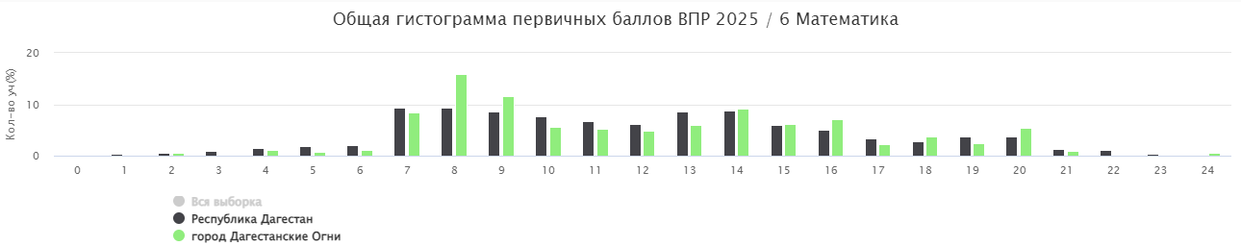

Отметка по пятибалльной шкале | «2» | «3» | «4» | «5»
Первичные баллы | 0–6 | 7-12 | 13-18 | 19-24

Рисунок 18. Распределение первичных баллов Математика 6 кл

Средний процент выполнения заданий в городе – 58,3%.

Биология 6 класс

В проверочной работе по биологии в 6 классах приняло участие 323 обучающихся из 8 ОУ города. Работа состояла из 16 заданий. Максимальный балл, который учащиеся могли получить за работу, –42. Средняя успеваемость по городу составила 98,4%, качество знаний –64,4%. Сравнительный анализ данных показывает, что последние два года показатель успеваемости несущественно растёт, а качество знаний за последний год значительно повысился на 10% (Рисунок 19).

Успеваемость Качество знаний

2023г. 96,6% 58,0%
2024г. 97,0% 54,4%
2025г. 98,4% 64,4%

Рисунок 19. Динамика успеваемости и качества знаний Биология 6 кл.

Оценку «3» получили 34 % участников. Успеваемость в МБОУ «СОШ №2,3,4,6» – 100% (Таблица 21).

Таблица 21.Статистика по отметкам, успеваемости и качеству знаний в разрезе ОУ
Биология 6 кл.

Группы участников | Кол-во ОО | Кол-во участников | 2 | 3 | 4 | 5 | Успеваемость в 2025г. | Качество знаний в 2025г. | Успеваемость в 2024г. | Качество знаний в 2024г.
Вся выборка | 26470 | 759070 | 3.76 | 41.69 | 44.89 | 9.66 | 96,2% | 54,5% | 91,6% | 50,2%
Республика Дагестан | 867 | 23049 | 4.82 | 44.53 | 40.24 | 10.40 | 95,2% | 50,6% | 91,3% | 47,6%
г.Дагестанские Огни | 8 | 323 | 1.55 | 34.06 | 51.39 | 13.00 | 98,4% | 64,4% | 97,0% | 54,4%
МБОУ «СОШ №1» |  | 69 | 2.90 | 33.33 | 47.83 | 15.94 | 97,1% | 63,8% | 98,2% | 60,6%
МБОУ «СОШ №2» |  | 52 | 0.00 | 38.46 | 46.15 | 15.38 | 100% | 61,5% | 100% | 77,1%
МБОУ «СОШ №3» |  | 41 | 0.00 | 31.71 | 56.10 | 12.20 | 100% | 68,3% | 100% | 44,2%
МБОУ «СОШ №4» |  | 77 | 0.00 | 33.77 | 58.44 | 7.79 | 100% | 66,2% | 96,6% | 55,9%
МБОУ «СОШ №5» |  | 23 | 4.35 | 21.74 | 56.52 | 17.39 | 95,6% | 73,9% | 92,8% | 57,1%
МБОУ «СОШ №6» |  | 15 | 0.00 | 33.33 | 60.00 | 6.67 | 100% | 66,7% | 92,8% | 45,2%
МБОУ «СОШ №7» |  | 37 | 2.70 | 37.84 | 43.24 | 16.22 | 97,3% | 59,5% | 97,0% | 27,3%
МБОУ «СОШ №8» |  | 9 | 11.11 | 44.44 | 33.33 | 11.11 | 88,9% | 44,4% | 93,3% | 60%

0-25% | 25-50% | 50-75% | 75-100%

Распределение первичных баллов по городу близко к распределению по всей выборке с небольшим смещением в сторону более высоких баллов. Резкое увеличение количества учеников, набравших 23 балла, свидетельствует о завышении баллов для достижения более высокой оценки при оценивании работ экспертами (Рисунок 20).

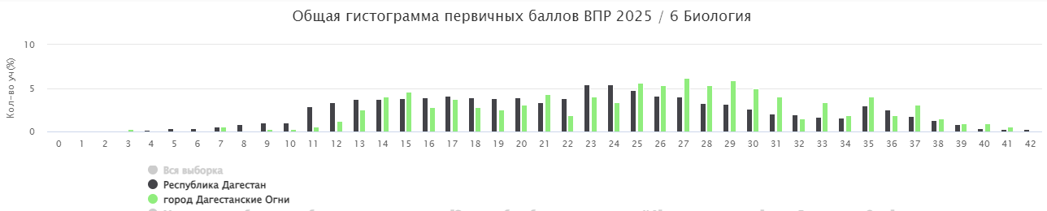

Отметка по пятибалльной шкале | «2» | «3» | «4» | «5»
Первичные баллы | 0–10 | 11-22 | 23-34 | 35-42

Рисунок 20. Распределение первичных баллов Биология 6 кл
Средний процент выполнения заданий в городе – 57,8 %.

История 6 класс

В проверочной работе по истории в 6 классах приняло участие 186 обучающихся из 8 ОУ города. Работа состояла из 9 заданий. Максимальный балл, который обучающиеся могли получить за работу, – 17. Средняя успеваемость по городу составила 98,4%, качество знаний–65%. Сравнительный анализ показывает, что по сравнению с 2024 годом показатель успеваемости не изменился, а качество знаний повысился на 5 % (Рисунок 21).

Успеваемость Качество знаний

2023г. 99,6% 66,4%
2024г. 98,4% 60,6%
2025г. 98,4% 65%

Рисунок 21.Динамика успеваемости и качества знаний История 6 кл.

Доля неудовлетворительных оценок в городе– 1,6%, оценку «3» получили 33,3% участников. Успеваемость в МБОУ «СОШ №1,2,3,4 и 7»– 100%. Самый высокий показатель качества в МБОУ «СОШ №6» - 92,3% (Таблица 23).

Таблица 23.Статистика по отметкам, успеваемости и качеству знаний в разрезе ОУ
История 6кл.

Группы участников | Кол-во ОО | Кол-во участников | 2 | 3 | 4 | 5 | Успеваемость в 2025г. | Качество знаний в 2025г. | Успеваемость в 2024г. | Качество знаний в 2024г.
Вся выборка | 24603 | 507879 | 5.15 | 36.90 | 44.35 | 13.60 | 94,8% | 57,9% | 95,5% | 52,2%
Республика Дагестан | 811 | 15827 | 4.95 | 40.06 | 40.94 | 14.05 | 95% | 54,9% | 95,5% | 51,2%
г.Дагестанские Огни | 8 | 186 | 1.61 | 33.33 | 49.46 | 15.59 | 98,4% | 65% | 98,4% | 60,6%
МБОУ «СОШ №1» |  | 24 | 0.00 | 54.17 | 45.83 | 0.00 | 100% | 45,8% | 100% | 44,3%
МБОУ «СОШ №2» |  | 22 | 0.00 | 54.55 | 27.27 | 18.18 | 100% | 45,4% | 100% | 49,9%
МБОУ «СОШ №3» |  | 21 | 0.00 | 19.05 | 71.43 | 9.52 | 100% | 80,9% | 100% | 82,2%
МБОУ «СОШ №4» |  | 53 | 0.00 | 20.75 | 50.94 | 28.30 | 100% | 79,2% | 100% | 60,7%
МБОУ «СОШ №5» |  | 22 | 4.55 | 36.36 | 40.91 | 18.18 | 95,4% | 59,1% | 96,5% | 58,6%
МБОУ «СОШ №6» |  | 13 | 7.69 | 0.00 | 69.23 | 23.08 | 92,3% | 92,3% | 97,9% | 78,3%
МБОУ «СОШ №7» |  | 21 | 0.00 | 47.62 | 47.62 | 4.76 | 100% | 52,4% | 90,3% | 51,6%
МБОУ «СОШ №8» |  | 10 | 10.00 | 40.00 | 50.00 | 0.00 | 90% | 50%

0-25% | 25-50% | 50-75% | 75-100%

Распределение первичных баллов по городу в сравнении с выборкой республики имеет схожий характер, но резкое увеличение количества учеников, набравших 5 баллов, свидетельствует о завышении баллов для достижения более высокой оценки при оценивании работ экспертами (Рисунок 22).

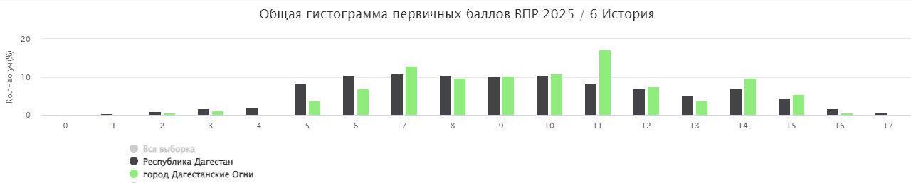
Рисунок 22. Распределение первичных баллов История 6 кл

Отметка по пятибалльной шкале | «2» | «3» | «4» | «5»
Первичные баллы | 0–4 | 5–8 | 9–13 | 14–17

Средний процент выполнения заданий в городе – 61,2%.

География 6 класс

В проверочной работе по географии в 6 классах приняло участие 284 обучающихся из 8 ОУ города. Работа состояла из 17 заданий. Максимальный балл, который обучающиеся могли получить за работу, – 19. Средняя успеваемость по городу составила 98,9%, качество знаний–65,1%. Сравнительный анализ показывает, что по отношению к двум предыдущим годам показатели успеваемости и качества знаний улучшились (Рисунок 23).

Успеваемость Качество знаний

2023г. 96,1% 51,8%
2024г. 97,8% 63,3%
2025г. 98,9% 65,1%

Рисунок 23. Динамика успеваемости и качества знаний География 6 кл.

Доля неудовлетворительных оценок в городе –1,1%, оценку «3» получили 34.8% участников. Успеваемость в МБОУ «СОШ №1,2,3,4,7,8» составила 100% (Таблица 25).

Таблица 25.Статистика по отметкам, успеваемости и качеству знаний в разрезе ОУ География 6 кл.

Группыучастников |  | Кол-во ОО | Кол-во участников |  | 2 | 3 | 4 | 5 | Успеваемость в 2025г. | Качество знаний в 2025г. | Успеваемость в 2024г. | Качество знаний в 2024г.
Вся выборка |  | 26646 | 760095 |  | 2.91 | 39.32 | 47.14 | 10.63 | 97,1% | 57,8% | 96,5% | 58,5%
Республика Дагестан |  | 916 | 23308 |  | 3.84 | 43.13 | 41.43 | 11.60 | 96,1% | 53,0% | 94,7% | 50,0%
г.Дагестанские Огни |  | 8 | 284 |  | 1.06 | 33.80 | 43.31 | 21.83 | 98,9% | 65,1% | 97,8% | 63,3%
МБОУ «СОШ №1» |  |  | 58 |  | 0.00 | 36.21 | 46.55 | 17.24 | 100% | 63,7% | 100% | 67,9%
МБОУ «СОШ №2» |  |  | 54 |  | 0.00 | 12.96 | 25.93 | 61.11 | 100% | 87,0% | 100% | 80,4%
МБОУ «СОШ №3» |  |  | 51 |  | 0.00 | 37.25 | 50.98 | 11.76 | 100% | 62,7% | 100% | 64,5%
МБОУ «СОШ №4» |  |  | 50 |  | 0.00 | 40.00 | 54.00 | 6.00 | 100% | 60,0% | 100% | 44,8
МБОУ «СОШ №5» |  |  | 21 |  | 4.76 | 28.57 | 47.62 | 19.05 | 95,2% | 66,7% | 96,3% | 70,4%
МБОУ «СОШ №6» |  |  | 21 |  | 9.52 | 42.86 | 23.81 | 23.81 | 90,5% | 47,6% | 82,4% | 47,1%
МБОУ «СОШ №7» |  |  | 18 |  | 0.00 | 44.44 | 55.56 | 0.00 | 100% | 55,6% | 95,1% | 53,7%
МБОУ «СОШ №8» |  |  | 11 |  | 0.00 | 54.55 | 36.36 | 9.09 | 100% | 45,5%
 |  |  |  | 0-25% 25-50% 50-75% 75-100%
Распределение первичных баллов по городу близко в сравнении с выборкой республики. Резкое увеличение количества учеников, набравших 6, 13 и 17 баллов, свидетельствует о завышении баллов для достижения более высокой оценки при оценивании работ экспертами (Рисунок 24).

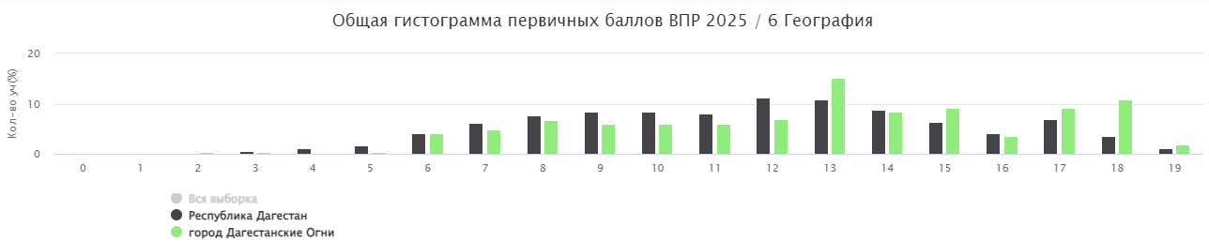

Рисунок 24.Распределение первичны хбаллов География 6 кл

Отметка по пятибалльной шкале | «2» | «3» | «4» | «5»
Первичные баллы | 0–5 | 6-11 | 12-16 | 17-19

Средний процент выполнения заданий в городе – 69,5 %.

Обществознание 6 класс

В проверочной работе по обществознанию в 6 классах приняло участие 200 обучающихся из 8 ОУ города. Работа состояла из 7 заданий. Максимальный балл, который обучающиеся могли получить за работу,–20. Средняя успеваемость по городу составила 97,5%, качество знаний –59,0%. Сравнительный анализ показывает, что по сравнению с 2024 годом уровень успеваемости и качества знаний повысились (Рисунок 25).

Успеваемость Качество знаний

2023г. 95,2% 40,1%
2024г. 93,3% 57,0%
2025г. 97,5% 59,0%

Рисунок 25. Динамика успеваемости и качества знаний Обществознание 6 кл.

Доля неудовлетворительных оценок в городе –2,5%, оценку «3» получили 38,5% участников. Самый низкий показатель качества (16,7%) в МБОУ «СОШ №7», самый высокий - в МБОУ «СОШ №2». Успеваемость в МБОУ «СОШ №1,2,3,4,6» составила 100% (Таблица 27).

Таблица 27.Статистика по отметкам, успеваемости и качеству знаний в разрезе ОУ Обществознание 6 кл.

Группы участников | Кол-во ОО | Кол-во участников | 2 | 3 | 4 | 5 | Успеваемость в 2025г. | Качество знаний в 2025г. | Успеваемость в 2024г. | Качество знаний в 2024г.
Вся выборка | 24640 | 510115 | 8.66 | 40.45 | 37.00 | 13.89 | 91,3% | 50,9% | 94,4% | 55,9%
Республика Дагестан | 833 | 15959 | 7.56 | 45.40 | 34.34 | 12.71 | 92,4% | 47,0% | 92,9% | 48,8%
г.Дагестанские Огни | 8 | 200 | 2.50 | 38.50 | 44.50 | 14.50 | 97,5% | 59,0% | 93,3% | 57,0%
МБОУ «СОШ №1» |  | 43 | 0.00 | 34.88 | 55.81 | 9.30 | 100% | 65,1% | 100% | 59,7%
МБОУ «СОШ №2» |  | 31 | 0.00 | 19.35 | 58.06 | 22.58 | 100% | 80,6% | 97,9% | 54,2%
МБОУ «СОШ №3» |  | 29 | 0.00 | 41.38 | 48.28 | 10.34 | 100% | 58,6% | 90,7% | 58,1%
МБОУ «СОШ №4» |  | 24 | 0.00 | 54.17 | 29.17 | 16.67 | 100% | 45,8% | 92,9% | 54,8%
МБОУ «СОШ №5» |  | 21 | 4.76 | 28.57 | 42.86 | 23.81 | 95,2% | 66,7% | 96,3% | 70,4%
МБОУ «СОШ №6» |  | 21 | 0.00 | 42.86 | 42.86 | 14.29 | 100% | 57,1% | 86,7% | 33,3%
МБОУ «СОШ №7» |  | 18 | 16.67 | 66.67 | 11.11 | 5.56 | 83,3% | 16,7% | 87,2% | 59%
МБОУ «СОШ №8» |  | 13 | 7.69 | 30.77 | 46.15 | 15.38 | 92,3% | 61,5% | 76,9% | 53,8%

0-25% | 25-50% | 50-75% | 75-100%

Распределение первичных баллов по городу близко к распределению по выборке республики со смещением вправо. Резкое увеличение количества учеников, набравших 9 и 14 баллов, свидетельствует о завышении баллов для достижения более высокой оценки при оценивании работ экспертами (Рисунок 26).

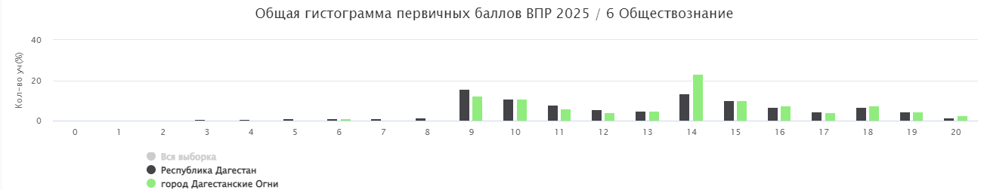

Рисунок 26.Распределение первичных баллов Обществознание 6 кл

Отметка по пятибалльной шкале | «2» | «3» | «4» | «5»
Первичные баллы | 0–8 | 9-13 | 14–17 | 18–20

Средний процент выполнения заданий в городе – 72,2 %.

6 класс Английский язык

В проверочной работе по английскому языку в 6 классах приняло участие 122 обучающихся из 5 ОУ города. Работа состояла из 4 заданий. Максимальный балл, который обучающиеся могли получить за работу,–25. Средняя успеваемость по городу составила 95,1%, качество знаний – 39,4%.

Успеваемость Качество знаний

2025г. 95,1% 39,4%

По результатам ВПР по английскому языку в 6 классах МБОУ «СОШ №1,7» 10% учеников получили оценку «2». В МБОУ «СОШ №2 и 4» успеваемость 100%.
(Таблица 7).

Таблица 7. Статистика по отметкам, успеваемости и качеству знаний в разрезе ОУ Английский язык 6 кл.

Группы участников | Кол-во ОО | Кол-во участников | 2 | 3 | 4 | 5 | Успеваемость в 2025г. | Качество знаний в 2025г.
Вся выборка | 11619 | 271457 | 9.69 | 37.40 | 38.73 | 14.18 | 90,3% | 52,9%
Республика Дагестан | 331 | 8467 | 8.54 | 43.14 | 36.54 | 11.79 | 91,5% | 48,3%
г.Дагестанские Огни | 5 | 122 | 4.92 | 55.74 | 30.33 | 9.02 | 95,1% | 39,4%
МБОУ «СОШ №1» |  | 28 | 10.71 | 64.29 | 25.00 | 0.00 | 89,3% | 25,0%
МБОУ «СОШ №2» |  | 29 | 0.00 | 41.38 | 37.93 | 20.69 | 100% | 58,6%
МБОУ «СОШ №3» |  | 19 | 5.26 | 63.16 | 26.32 | 5.26 | 94,7% | 31,6%
МБОУ «СОШ №4» |  | 26 | 0.00 | 53.85 | 38.46 | 7.69 | 100% | 46,2%
МБОУ «СОШ №5»
МБОУ «СОШ №6»
МБОУ «СОШ №7» |  | 20 | 10.00 | 60.00 | 20.00 | 10.00 | 90,0% | 30,0%
МБОУ «СОШ №8»

0-25% | 25-50% | 50-75% | 75-100%

Распределение первичных баллов по городу близко к распределению по выборке РД с небольшим смещением в левую сторону. Резкое увеличение количества учеников, набравших 10,15 и 22 балла, свидетельствует о завышении баллов для достижения более высокой оценки при оценивании работ экспертами (Рисунок 6).

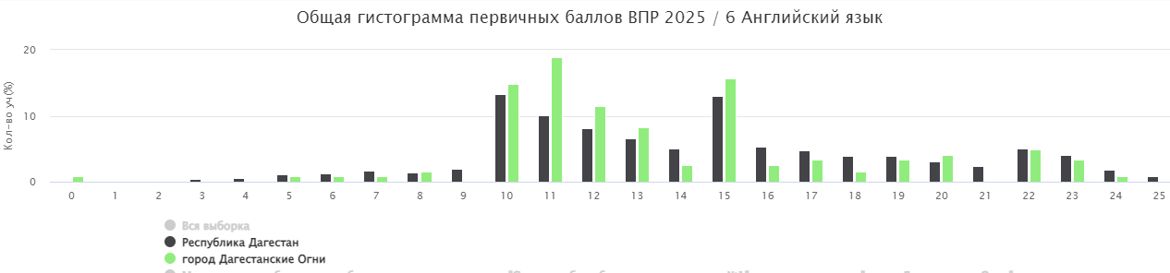

Количество баллов

Отметка по пятибалльной шкале | «2» | «3» | «4» | «5»
Первичные баллы | 0–9 | 10-14 | 15–21 | 22-25

Рисунок 6. Распределение первичных баллов Английский язык 6 кл.

6 класс Литература

В проверочной работе по литературе в 6 классах приняло участие 97 обучающихся из 4 ОУ города. Работа состояла из 6 заданий. Максимальный балл, который обучающиеся могли получить за работу,–17. Средняя успеваемость по городу составила 97,9%, качество знаний – 64,9%.

Успеваемость Качество знаний
2025г. 97,9% 64,9%

По результатам ВПР по литературе в 6 классах более 32-х % учеников города получили оценку «3». В МБОУ «СОШ №1,2 и 4» успеваемость 100%. (Таблица 7).

Таблица 7. Статистика по отметкам, успеваемости и качеству знаний в разрезе ОУ Литература 6кл.

Группы участников | Кол-во ОО | Кол-во участников | 2 | 3 | 4 | 5 | Успеваемость в 2025г. | Качество знаний в 2025г.
Вся выборка | 10321 | 233955 | 9.74 | 32.27 | 35.97 | 22.02 | 90,3% | 58,0%
Республика Дагестан | 294 | 6913 | 8.66 | 38.84 | 31.81 | 20.69 | 91,3% | 52,5%
г.Дагестанские Огни | 4 | 97 | 2.06 | 32.99 | 30.93 | 34.02 | 97,9% | 64,9%
МБОУ «СОШ №1» |  | 29 | 0.00 | 20.69 | 34.48 | 44.83 | 100% | 79,3%
МБОУ «СОШ №2» |  | 21 | 0.00 | 38.10 | 9.52 | 52.38 | 100% | 62,0%
МБОУ «СОШ №3» |  | 22 | 9.09 | 40.91 | 22.73 | 27.27 | 90,9% | 50,0%
МБОУ «СОШ №4» |  | 25 | 0.00 | 36.00 | 52.00 | 12.00 | 100% | 64,0%
МБОУ «СОШ №5»
МБОУ «СОШ №6»
МБОУ «СОШ №7»
МБОУ «СОШ №8»

0-25% | 25-50% | 50-75% | 75-100%

Распределение первичных баллов по городу близко к распределению по выборке РД. Резкое увеличение количества учеников, набравших 9,10 и 15 баллов, свидетельствует о завышении баллов для достижения более высокой оценки при оценивании работ экспертами (Рисунок 6).

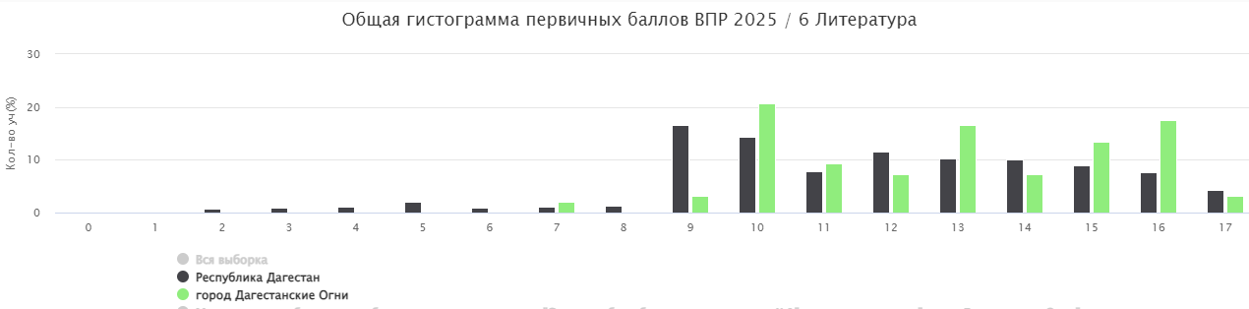
Количество баллов

Отметка по пятибалльной шкале | «2» | «3» | «4» | «5»
Первичные баллы | 0–8 | 9-11 | 12-14 | 15-17

Рисунок 6. Распределение первичных баллов Литература 6 кл.

классы

Русский язык 7 класс

В проверочной работе по русскому языку в 7 классах приняло участие 628 обучающихся из 8 ОУ города. Работа состояла из 7 заданий. Максимальный балл, который обучающиеся могли получить за работу,–23. Средняя успеваемость по городу составила 93%, качество знаний–50%. Сравнительный анализ показывает, что за последний год показатель успеваемости незначительно повысился, а качества знаний увеличился на 9% (Рисунок 27).
Успеваемость Качество знаний

2023г. 92,2% 42,8%
2024г. 91,3% 41,0%
2025г. 93,0% 50 %

Рисунок 27. Динамика успеваемости и качества знаний Русский язык 7 кл.

Доля неудовлетворительных оценок в городе – 7,0%, оценку «3» получили 43% участников. Самый высокий показатель успеваемости (100%) в МБОУ «СОШ №2». Самый низкий показатель качества знаний в МБОУ «СОШ №8» 40 % (Таблица29).

Таблица 29.Статистика по отметкам,успеваемости и качеству знаний в разрезе ОУ Русский язык 7кл.

Группыучастников | Кол-во ОО | Кол-во участников | 2 | 3 | 4 | 5 | Успеваемость в 2025г. | Качество знаний в 2025г. | Успеваемость в 2024г. | Качество знаний в 2024г.
Вся выборка | 35218 | 1456282 | 11.15 | 39.04 | 33.11 | 16.69 | 88,8% | 49,8% | 87,6% | 42,7%
Республика Дагестан | 1228 | 45130 | 10.30 | 43.64 | 32.63 | 13.44 | 89,7% | 46,1% | 88,2% | 39,6%
г.Дагестанские Огни | 8 | 628 | 7.01 | 42.99 | 36.15 | 13.85 | 93,0% | 50,0% | 91,3% | 41,0%
МБОУ «СОШ №1» |  | 113 | 9.73 | 42.48 | 35.40 | 12.39 | 90,3% | 47,8% | 96,4% | 55,4%
МБОУ «СОШ №2» |  | 100 | 0.00 | 52.00 | 39.00 | 9.00 | 100% | 48,0% | 97,4% | 47,4%
МБОУ «СОШ №3» |  | 91 | 7.69 | 47.25 | 27.47 | 17.58 | 92,3% | 45,0% | 94,4% | 34,8%
МБОУ «СОШ №4» |  | 109 | 5.50 | 41.28 | 40.37 | 12.84 | 94,5% | 53,2% | 93,6% | 27,5%
МБОУ «СОШ №5» |  | 58 | 6.90 | 37.93 | 37.93 | 17.24 | 93,1% | 55,2% | 91% | 56,8%
МБОУ «СОШ №6» |  | 60 | 10.00 | 36.67 | 35.00 | 18.33 | 90,0% | 53,3% | 68,3% | 14,6%
МБОУ «СОШ №7» |  | 82 | 10.98 | 36.59 | 37.80 | 14.63 | 89,0% | 52,4% | 83,3% | 44,4%
МБОУ «СОШ №8» |  | 15 | 6.67 | 53.33 | 33.33 | 6.67 | 93,3% | 40,0% | 90,5% | 42,8%

0-25% | 25-50% | 50-75% | 75-100%

Распределение первичных баллов по городу близко к распределению по всей выборке, со смещением в диапазон баллов дающих оценку «3». Резкое увеличение количества учеников, набравших 11 баллов, свидетельствует о завышении баллов для достижения более высокой оценки при оценивании работ экспертами (Рисунок 28).
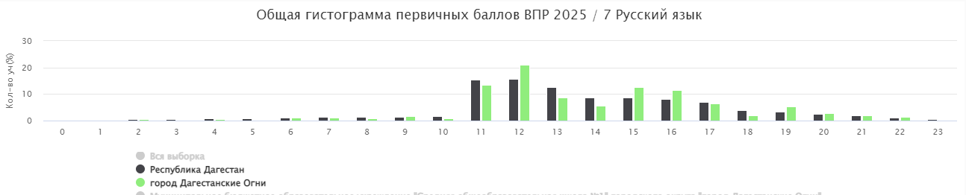

Количество баллов

Отметка по пятибалльной шкале | «2» | «3» | «4» | «5»
Первичные баллы | 0–10 | 11-13 | 14-17 | 18-23

Рисунок 28.Распределение первичных баллов Русский язык 7 кл.

Средний процент выполнения заданий в городе – 62,0%.
.

Математика 7 класс

В проверочной работе по математике в 7 классах приняло участие 611 обучающихся из 8 ОУ города. Работа состояла из 17 заданий. Максимальный балл, который обучающиеся могли получить за работу,–25. Средняя успеваемость по городу составила 97%, качество знаний –46%. Сравнительный анализ показывает, что по сравнению с прошлым годом показатели успеваемости и качества образования значительно выросли (Рисунок 29).

Успеваемость Качество знаний

2023г. 95,4% 38,4%
2024г. 92,6% 39,2%
2025г. 97,0% 46,0%

Рисунок 29. Динамика успеваемости и качества знаний Математика 7 кл.

Доля неудовлетворительных оценок в городе –2,9%, оценку «3» получили 51,1% участников. Успеваемость в МБОУ «СОШ №2»- 100%. Самый низкий показатель качества знаний (31,6 %) в МБОУ «СОШ №6» (Таблица 31).

Таблица 31.Статистика по отметкам, успеваемости и качеству знаний в разрезе ОУ Математика 7 кл.

Группыучастников | Кол- воОО | Кол-во участников | 2 | 3 | 4 | 5 | Успеваемость в 2025г. | Качество знаний в 2025г. | Успеваемость в 2024г. | Качество знаний в 2024г.
Всявыборка | 35028 | 1414206 | 8.03 | 49.13 | 34.08 | 8.76 | 92,0% | 42,84% | 90,8% | 41,2%
РеспубликаДагестан | 1227 | 44960 | 7.31 | 50.83 | 32.76 | 9.10 | 92,7% | 41,9% | 91,3% | 39,5%
г.ДагестанскиеОгни | 8 | 611 | 2.95 | 51.06 | 33.55 | 12.44 | 97,1% | 46,0% | 92,6% | 39,2%
МБОУ «СОШ №1» |  | 115 | 2.61 | 56.52 | 30.43 | 10.43 | 97,4% | 40,9% | 97,3% | 39,3%
МБОУ «СОШ №2» |  | 94 | 0.00 | 59.57 | 30.85 | 9.57 | 100% | 40,4% | 96,2% | 39,2%
МБОУ «СОШ №3» |  | 91 | 1.10 | 51.65 | 30.77 | 16.48 | 98,9% | 47,2% | 88,8% | 43,9%
МБОУ «СОШ №4» |  | 110 | 1.82 | 35.45 | 43.64 | 19.09 | 98,2% | 62,7% | 91,9% | 44,1%
МБОУ «СОШ №5» |  | 56 | 5.36 | 48.21 | 32.14 | 14.29 | 94,6% | 46,4% | 95,3% | 46,5%
МБОУ «СОШ №6» |  | 57 | 10.53 | 57.89 | 28.07 | 3.51 | 89,5% | 31,6% | 81,8% | 25%
МБОУ «СОШ №7» |  | 74 | 2.70 | 51.35 | 33.78 | 12.16 | 97,3% | 45,9% | 90,3% | 29,2%
МБОУ «СОШ №8» |  | 14 | 7.14 | 50.00 | 42.86 | 0.00 | 92,9% | 42,9% | 100% | 42,1%

0-25% | 25-50% | 50-75% | 75-100%

Распределение первичных баллов по городу близко к распределению по всей выборке, со смещением в диапазон баллов дающих оценку «3». Резкое увеличение количества учеников, набравших 7 и 19 баллов, свидетельствует о завышении баллов для достижения более высокой оценки при оценивании работ экспертами (Рисунок 30).

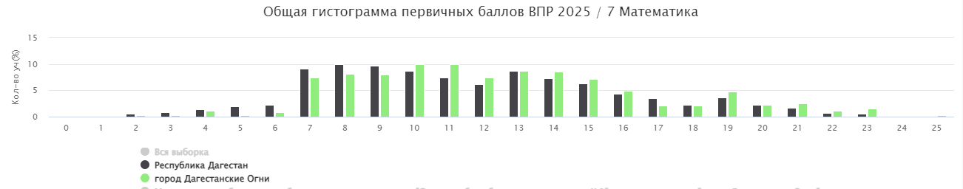

Количествобаллов

Отметкапопятибалльнойшкале | «2» | «3» | «4» | «5»
Первичныебаллы | 0–6 | 7–12 | 13-18 | 19-25

Рисунок 30. Распределение первичных баллов Математика 7 кл.
Средний процент выполнения заданий в городе – 57,2%.

Физика 7 класс

В проверочной работе по физике в 7 классах принял участие 178 обучающихся из 7 ОУ города. Работа состояла из 10 заданий. Максимальный балл, который обучающиеся могли получить за работу,–18. Средняя успеваемость по городу составила 98,3%, качество знаний –59,5%. Сравнительный анализ показывает, что последние два года уровень успеваемости и качества знаний растет (Рисунок 31).

Успеваемость Качество знаний

2023г. 95,5% 47,9%
2024г. 96,9% 58,2%
2025г. 98,3% 59,5%

Рисунок 31. Динамика успеваемости и качества знаний Физика 7 кл.

Доля неудовлетворительных оценок в городе – 1,7%, оценку «3» получили 38,8% участников. Успеваемость в МБОУ «СОШ №1, 2,3,6» 100%. Самый низкий уровень качества знаний в МБОУ «СОШ №8», самый высокий – в МБОУ «СОШ №3» (Таблица 33).

Таблица 33.Статистика по отметкам, успеваемости и качеству знаний в разрезе ОУ
Физика 7 кл.

Группы участников | Кол-во ОО | Кол-во участников | 2 | 3 | 4 | 5 | Успеваемость в 2025г. | Качество знаний в 2025г. | Успеваемость в 2024г. | Качество знаний в 2024г.
Вся выборка | 21574 | 449244 | 6.05 | 51.68 | 35.20 | 7.07 | 94,0% | 42,3% | 91,6% | 46,3%
Республика Дагестан | 685 | 14468 | 5.27 | 51.38 | 35.15 | 8.19 | 94,7% | 43,3% | 93,1% | 46,7%
г.Дагестанские Огни | 7 | 178 | 1.69 | 38.76 | 48.31 | 11.24 | 98,3% | 59,5% | 96,9% | 58,2%
МБОУ «СОШ №1» |  | 30 | 0.00 | 36.67 | 56.67 | 6.67 | 100% | 63,3% | 100% | 45,0%
МБОУ «СОШ №2» |  | 24 | 0.00 | 41.67 | 29.17 | 29.17 | 100% | 58,3% | 90,6% | 34,3%
МБОУ «СОШ №3» |  | 25 | 0.00 | 20.00 | 80.00 | 0.00 | 100% | 80,0% | 95,8% | 83,3%
МБОУ «СОШ №4» |  | 42 | 2.38 | 35.71 | 45.24 | 16.67 | 97,6% | 61,9% | 98,4% | 66,7%
МБОУ «СОШ №5» |  |  |  |  |  |  |  |  | 95,8% | 66,6%
МБОУ «СОШ №6» |  | 21 | 0.00 | 42.86 | 47.62 | 9.52 | 100% | 57,1% | 100% | 73,3%
МБОУ «СОШ №7» |  | 21 | 4.76 | 47.62 | 38.10 | 9.52 | 95,2% | 47,6% | 94,6% | 35,1%
МБОУ «СОШ №8» |  | 15 | 6.67 | 60.00 | 33.33 | 0.00 | 93,3% | 33,3%

0-25% | 25-50% | 50-75% | 75-100%

Распределение первичных баллов по городу близко к распределению по всей выборке, с небольшим смещением в сторону более высоких баллов. Резкое увеличение количества учеников, набравших 5 и 10 баллов, свидетельствует о завышении баллов для достижении более высокой оценки при оценивании работ экспертами (Рисунок 32).

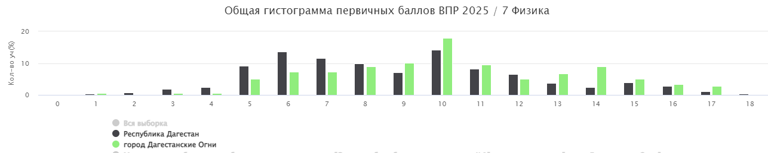

Количествобаллов

Отметка по пятибалльной шкале | «2» | «3» | «4» | «5»
Первичные баллы | 0–4 | 5–9 | 10-14 | 15–18

Рисунок 32. Распределение первичных баллов Физика 7 кл.

Средний процент выполнения заданий в городе – 72,2%.

Биология 7 класс

В проверочной работе по биологии в 7 классах приняло участие 162 обучающихся из 7 ОУ города. Работа состояла из 19 заданий. Максимальный балл, который обучающиеся могли получить за работу,–45. Средняя успеваемость по городу составила 98,8%, качество знаний – 61,7%. Сравнительный анализ показывает, что последний год уровень успеваемости и качества образования повысился. (Рисунок 33).
Успеваемость Качество знаний

2023г. 97,5% 60,1%
2024г. 98,6% 55,7%
2025г. 98,8% 61,7%

Рисунок 33. Динамика успеваемости и качества знаний Биология 7 кл.

Доля неудовлетворительных оценок в городе –1,4%, оценку «3» получили 42,9% участников.
Успеваемость в МБОУ «СОШ №2,3,4,7»–100% (Таблица 35).

Таблица 35.Статистика по отметкам, успеваемости и качеству знаний в разрезе ОУ
Биология 7кл.

Группы участников | Кол-во ОО | Кол-во участников | 2 | 3 | 4 | 5 | Успеваемость в 2025г. | Качество знаний в 2025г. | Успеваемость в 2024г. | Качество знаний в 2024г.
Вся выборка | 17909 | 358856 | 3.60 | 38.43 | 44.19 | 13.77 | 96,4% | 58,0% | 92,6% | 51,3%
Республика Дагестан | 625 | 12190 | 5.04 | 44.60 | 38.56 | 11.80 | 95,0% | 50,4% | 92,8% | 47,0%
г.Дагестанские Огни | 7 | 162 | 1.23 | 37.04 | 45.06 | 16.67 | 98,8 | 61,7% | 98,6% | 55,7%
МБОУ «СОШ№1» |  | 28 | 3.57 | 46.43 | 50.00 | 0.00 | 96,4% | 50,0% | 98,2% | 69,1%
МБОУ «СОШ №2» |  | 24 | 0.00 | 50.00 | 45.83 | 4.17 | 100% | 50,0% | 100% | 56,8%
МБОУ «СОШ №3» |  | 25 | 0.00 | 16.00 | 44.00 | 40.00 | 100% | 84,0% | 100% | 43,9%
МБОУ «СОШ №4» |  | 19 | 0.00 | 10.53 | 57.89 | 31.58 | 100% | 89,5% | 100% | 50,0%
МБОУ «СОШ №5» |  | 29 | 3.45 | 37.93 | 41.38 | 17.24 | 96,5% | 58,6% | 94,4% | 61,1%
МБОУ «СОШ №6» |  | 15 | 0.00 | 40.00 | 53.33 | 6.67 | 100% | 60,0% | 93,3% | 66,7%
МБОУ «СОШ №7» |  | 22 | 0.00 | 54.55 | 27.27 | 18.18 | 100% | 45,4% | 100% | 55,0%
МБОУ «СОШ №8» |  |  |  |  |  |  |  |  | 95,2% | 42,8%

0-25% | 25-50% | 50-75% | 75-100%

Распределение первичных баллов по городу близко к распределению по всей выборке, со смещением в диапазон баллов дающих оценку «3». Резкое увеличение количества учеников, набравших 11 баллов, свидетельствует о завышении баллов для достижения более высокой оценки при оценивании работ экспертами (Рисунок 34).

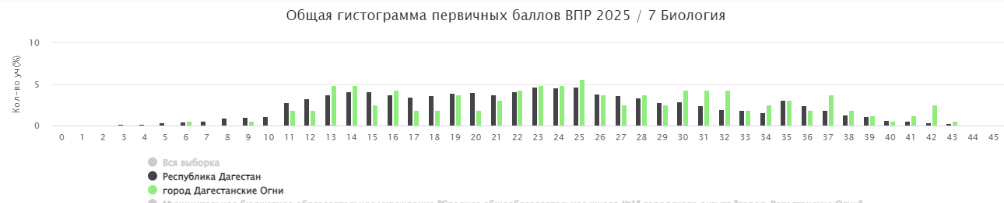

Количествобаллов

Отметка по пятибалльной шкале | «2» | «3» | «4» | «5»
Первичные баллы | 0–10 | 11-22 | 23-34 | 35-45

Рисунок 34.Распределение первичных баллов Биология 7кл.

Средний процент выполнения заданий в городе – 58,9%.

История 7 класс

В проверочной работе по истории в 7 классах приняло участие 190 обучающихся из 7 ОУ города. Работа состояла из 10 заданий. Максимальный балл, который учащиеся могли получить за работу, –20. Средняя успеваемость по городу составила 98,9%, качество знаний – 61,0%. Сравнительный анализ показывает, что за последний год уровень качества знаний значительно повысился (Рисунок 35).

Успеваемость Качество знаний

2023г. 95,6% 58,0%
2024г. 98,4% 49,2%
2025г. 98,9% 61,0%

Рисунок 35. Динамика успеваемости и качества знаний История 7 кл.

Доля неудовлетворительных оценок в городе–1,1%, оценку «3» получили 37,9 % участников. Успеваемость в МБОУ «СОШ №1,2,3,4,6»–100%. Самый низкий уровень качества знаний (17,6%) в МБОУ «СОШ №7» (Таблица37).
Таблица 37.Статистика по отметкам, успеваемости и качеству знаний в разрезе ОУ
История 7кл.

Группы участников | Кол-во ОО | Кол-во участников |  | 2 | 3 |  | 4 | 5 |  | Успеваемость в 2025г. |  | Качество знаний в 2025г. |  | Успеваемость в 2024г. | Качество знаний в 2024г.
Вся выборка | 24719 | 483872 |  | 5.11 | 40.01 |  | 40.43 | 14.45 |  | 94,9% |  | 54,9% |  | 94,6% | 53,7%
Республика Дагестан | 840 | 16081 |  | 4.76 | 43.08 |  | 38.80 | 13.36 |  | 95,2% |  | 52,2% |  | 94,9% | 49,8%
г.Дагестанские Огни | 7 | 190 |  | 1.05 | 37.89 |  | 40.00 | 21.05 |  | 98,9% |  | 61,0% |  | 98,4% | 49,2%
МБОУ «СОШ №1» |  | 29 |  | 0.00 | 34.48 |  | 34.48 | 31.03 |  | 100% |  | 65,5% |  | 100% | 40,0%
МБОУ «СОШ №2» |  | 22 |  | 0.00 | 40.91 |  | 50.00 | 9.09 |  | 100% |  | 59,1% |  | 97,3% | 40,5%
МБОУ «СОШ №3» |  | 25 |  | 0.00 | 16.00 |  | 68.00 | 16.00 |  | 100% |  | 84,0% |  | 100% | 73,2%
МБОУ «СОШ №4» |  | 47 |  | 0.00 | 46.81 |  | 34.04 | 19.15 |  | 100% |  | 53,2% |  | 100% | 26,1%
МБОУ «СОШ №5» |  | 27 |  | 3.70 | 37.04 |  | 25.93 | 33.33 |  | 96,3% |  | 59,3%
МБОУ «СОШ №6» |  | 23 |  | 0.00 | 17.39 |  | 56.52 | 26.09 |  | 100% |  | 82,6% |  | 88,2% | 52,9%
МБОУ «СОШ №7» |  | 17 |  | 5.88 | 76.47 |  | 11.76 | 5.88 |  | 94,1% |  | 17,6% |  | 100% | 37,5%
МБОУ «СОШ №8» |  |  |  |  |  |  |  |  |  |  |  |  |  | 100% | 63,1%
 |  |  | 0-25% |  |  | 25-50% |  |  | 50-75% |  | 75-100%

Распределение первичных баллов по городу имеет кривую смещенную в диапазон баллов дающих оценку «3» в сравнении со всей выборкой. Резкое увеличение количества учеников, набравших 6 и 16 баллов, свидетельствует о завышении баллов для достижения более высокой оценки при оценивании работ экспертами (Рисунок 36).

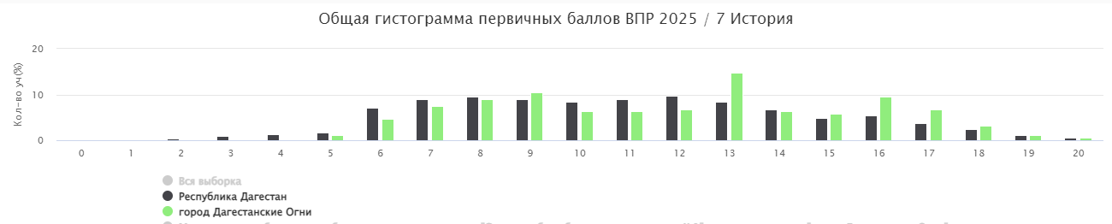
Количествобаллов

Отметка по пятибалльной шкале | «2» | «3» | «4» | «5»
Первичные баллы | 0–5 | 6-10 | 11-15 | 16-20

Рисунок 36. Распределение первичных баллов История 7кл.

Средний процент выполнения заданий в городе – 62.2%.

География 7 класс

В проверочной работе по географии в 7 классах приняло участие 161 обучающийся из 7 ОУ города. Работа состояла из 17 заданий. Максимальный балл, который обучающиеся могли получить за работу, – 19. Средняя успеваемость по городу составила 98,1%, качество знаний–59%.Сравнительный анализ показывает, что уровень успеваемости незначительно снизился относительно прошлого года, а качество знаний снизилось на 5,5% (Рисунок 37).

Успеваемость Качество знаний

2023г. 96,2% 54,8%
2024г. 95,6% 49,3%
2025г. 98,1% 59%

Рисунок 37.Динамика успеваемости и качества знаний География 7 кл.

Доля неудовлетворительных оценок в городе–1,9%, оценку «3» получили 39,1% участников. Самые низкие показатели качества знаний в МБОУ «СОШ №3,7». Успеваемость в МБОУ «СОШ №1,2,3,4,7»– 100% (Таблица 39).

Таблица 39.Статистика по отметкам, успеваемости и качеству знаний в разрезе ОУ География7кл.

Группы участников | Кол-во ОО | Кол-во участников | 2 | 3 | 4 | 5 | Успеваемость в 2025г. | Качество знаний в 2025г. | Успеваемость в 2024г. | Качество знаний в 2024г.
Вся выборка | 21484 | 405541 | 3.95 | 43.27 | 42.62 | 10.16 | 96,0% | 52,8% | 90,0% | 39,7%
Республика Дагестан | 674 | 12773 | 4.36 | 43.91 | 39.67 | 12.06 | 95,6% | 51,7% | 92,4% | 42,3%
г.Дагестанские Огни | 7 | 161 | 1.86 | 39.13 | 34.78 | 24.22 | 98,1% | 59,0% | 95,6% | 49,3%
МБОУ «СОШ №1» |  | 29 | 0.00 | 17.24 | 58.62 | 24.14 | 100% | 82,8% | 100% | 41,7%
МБОУ «СОШ №2» |  | 27 | 0.00 | 18.52 | 37.04 | 44.44 | 100% | 81,5% | 100% | 67,2%
МБОУ «СОШ №3» |  | 17 | 0.00 | 82.35 | 11.76 | 5.88 | 100% | 17,6% | 100% | 43,5%
МБОУ «СОШ №4» |  | 19 | 0.00 | 36.84 | 57.89 | 5.26 | 100% | 63,1% | 97,7% | 31,8%
МБОУ «СОШ №5» |  | 28 | 3.57 | 28.57 | 21.43 | 46.43 | 96,4% | 67,9% | 96,0% | 76,0%
МБОУ «СОШ №6» |  | 26 | 7.69 | 46.15 | 26.92 | 19.23 | 92,3% | 46,1% | 86,7% | 50,0%
МБОУ «СОШ №7» |  | 15 | 0.00 | 80.00 | 20.00 | 0.00 | 100% | 20,0% | 92,7% | 48,8%

0-25% | 25-50% | 50-75% | 75-100%

Распределение первичных баллов по городу имеет более скачкообразную кривую в сравнении со всей выборкой. Резкое увеличение количества учеников, набравших 12 и 17 баллов, свидетельствует о завышении баллов для достижения более высокой оценки при оценивании работ экспертами (Рисунок 38).

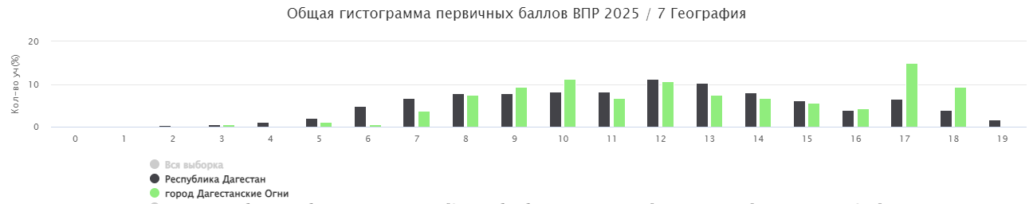

Количествобаллов

Отметка по пятибалльной шкале | «2» | «3» | «4» | «5»
Первичные баллы | 0–5 | 6-11 | 12-16 | 17-19

Рисунок 38.Распределение первичных баллов География 7кл.

Средний процент выполнения заданий в городе – 69,2%.

Обществознание 7 класс

В проверочной работе по обществознанию в 7 классах приняло участие 162 обучающихся из 7 ОУ города. Работа состояла из 8 заданий. Максимальный балл, который обучающиеся могли получить за работу,–19. Средняя успеваемость по городу составила 96,3%, качество знаний – 56,2%. Сравнительный анализ показывает, что показатели успеваемости и качества знаний за последний год немного понизились по сравнению с прошлым годом (Рисунок 39).

Успеваемость Качество знаний

2023г. 96,0% 51,5%
2024г. 98,9% 58,2%
2025г. 96,3% 56,2%

Рисунок 39. Динамика успеваемости и качества знаний Обществознание 7кл.

Доля неудовлетворительных оценок в городе–3,7%, оценку «3» получили 40,1% участников. Самый низкий показатель качества знаний (30,7%) в МБОУ «СОШ №6». Успеваемость в МБОУ «СОШ №1, 3,4»–100% (Таблица 41).

Таблица 41.Статистика по отметкам, успеваемости и качеству знаний в разрезе ОУ Обществознание 7кл.

Группы участников | Кол-во ОО | Кол-во участников | 2 | 3 | 4 | 5 | Успеваемость в 2025г. | Качество знаний в 2025г. | Успеваемость в 2024г. | Качество знаний в 2024г.
Вся выборка | 24788 | 485838 | 9.71 | 44.42 | 34.59 | 11.29 | 90,3% | 45,9% | 91,0% | 49,3%
Республика Дагестан | 815 | 15316 | 8.15 | 47.94 | 33.81 | 10.09 | 91,8% | 44,0% | 90,5% | 42,1%
г.Дагестанские Огни | 7 | 162 | 3.70 | 40.12 | 35.80 | 20.37 | 96,3% | 56,2% | 98,9% | 58,2%
МБОУ «СОШ №1» |  | 30 | 0.00 | 33.33 | 36.67 | 30.00 | 100% | 66,7% | 100% | 77,2%
МБОУ «СОШ №2» |  | 24 | 4.17 | 50.00 | 29.17 | 16.67 | 95,8% | 45,8% | 100% | 36,4%
МБОУ «СОШ №3» |  | 24 | 0.00 | 41.67 | 50.00 | 8.33 | 100% | 58,3% | 100% | 80%
МБОУ «СОШ №4» |  | 21 | 0.00 | 19.05 | 52.38 | 28.57 | 100% | 80,9% | 100% | 44,7%
МБОУ «СОШ №5» |  | 29 | 3.45 | 37.93 | 31.03 | 27.59 | 96,5% | 58,6% | 94,6% | 57,8%
МБОУ «СОШ №6» |  | 13 | 7.69 | 61.54 | 30.77 | 0.00 | 92,3% | 30,7%
МБОУ «СОШ №7» |  | 21 | 14.29 | 47.62 | 19.05 | 19.05 | 85,7% | 38,1% | 92,8% | 21,4%

0-25% | 25-50% | 50-75% | 75-100%

Распределение первичных баллов по городу близко к распределению по всей выборке, со смещением в сторону более высоких результатов. Резкое увеличение количества учеников, набравших 8 баллов, свидетельствует о завышении баллов для достижения более высокой оценки при оценивании работ экспертами (Рисунок 40).

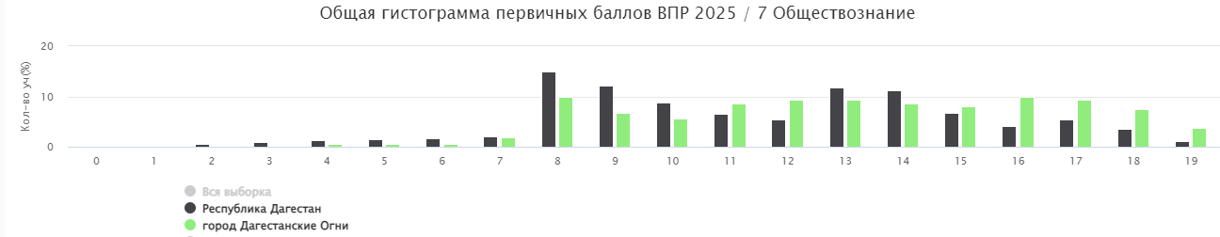
Количествобаллов

Отметка по пятибалльной шкале | «2» | «3» | «4» | «5»
Первичные баллы | 0–7 | 8-12 | 13-16 | 17-19

Рисунок 40. Распределение первичных баллов Обществознание 7 кл.

Средний процент выполнения заданий в городе – 74,5%.

7 класс Информатика

В проверочной работе по информатике в 7 классах приняло участие 122 обучающихся из 5 ОУ города. Работа состояла из 15 заданий. Максимальный балл, который обучающиеся могли получить за работу,–20. Средняя успеваемость по городу составила 99,2%, качество знаний – 73,8%.

Успеваемость Качество знаний

2025г. 99,2% 73,8%

По результатам ВПР по информатике в 7 классах МБОУ «СОШ №1,2,4» уровень качества образования превышает 85,0% и 90,0%. В МБОУ «СОШ №1,2,3 и 4» успеваемость 100%.
(Таблица 7).

Таблица 7. Статистика по отметкам, успеваемости и качеству знаний в разрезе ОУ Информатика 7 кл.

Группы участников | Кол-во ОО | Кол-во участников | 2 | 3 | 4 | 5 | Успеваемость в 2025г. | Качество знаний в 2025г.
Вся выборка | 9646 | 209218 | 4.28 | 31.71 | 46.04 | 17.97 | 95,7% | 64,0%
Республика Дагестан | 276 | 6213 | 4.26 | 35.93 | 44.96 | 14.86 | 95,8% | 59,8%
г.Дагестанские Огни | 5 | 122 | 0.82 | 25.41 | 51.64 | 22.13 | 99,2% | 73,8%
МБОУ «СОШ №1» |  | 29 | 0.00 | 13.79 | 68.97 | 17.24 | 100% | 86,2%
МБОУ «СОШ №2» |  | 25 | 0.00 | 4.00 | 32.00 | 64.00 | 100% | 96,0%
МБОУ «СОШ №3» |  | 24 | 0.00 | 62.50 | 37.50 | 0.00 | 100% | 37,5%
МБОУ «СОШ №4» |  | 26 | 0.00 | 7.69 | 69.23 | 23.08 | 100% | 92,3%
МБОУ «СОШ №5»
МБОУ «СОШ №6»
МБОУ «СОШ №7» |  | 18 | 5.56 | 50.00 | 44.44 | 0.00 | 94,0% | 44,0%
МБОУ «СОШ №8»

0-25% | 25-50% | 50-75% | 75-100%

Распределение первичных баллов по городу близко к распределению по выборке РД с небольшим смещением в правую сторону. Резкое увеличение количества учеников, набравших 6,11 и 16 баллов, свидетельствует о завышении баллов для достижения более высокой оценки при оценивании работ экспертами (Рисунок 6).

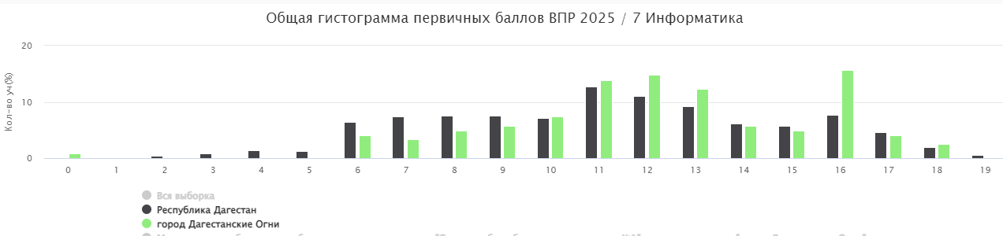
Количество баллов

Отметка по пятибалльной шкале | «2» | «3» | «4» | «5»
Первичные баллы | 0–5 | 6-10 | 11-15 | 16-19

Рисунок 6. Распределение первичных баллов Информатика 7 кл.

7 класс Английский язык

В проверочной работе по английскому языку в 7 классах приняло участие 157 обучающихся из 7 ОУ города. Работа состояла из 4 заданий. Максимальный балл, который обучающиеся могли получить за работу,–25. Средняя успеваемость по городу составила 97,5%, качество знаний – 46,5%.

Успеваемость Качество знаний

2025г. 97,5% 46,5%

По результатам ВПР по английскому языку в 7 классах МБОУ «СОШ №8» более 12-ти % учеников получили оценку «2», качество образования – 6,3%.
В МБОУ «СОШ №1,2,3,4 и 6» успеваемость 100%. (Таблица 7).

Таблица 7. Статистика по отметкам, успеваемости и качеству знаний в разрезе ОУ Английский язык 7 кл.

Группы участников | Кол-во ОО | Кол-во участников | 2 | 3 | 4 | 5 | Успеваемость в 2025г. | Качество знаний в 2025г.
Вся выборка | 11158 | 248052 | 9.97 | 38.77 | 37.65 | 13.61 | 90,0% | 51,3%
Республика Дагестан | 320 | 7715 | 8.00 | 48.39 | 34.58 | 9.03 | 92,0% | 43,6%
г.Дагестанские Огни | 7 | 157 | 2.55 | 50.96 | 33.12 | 13.38 | 97,5% | 46,5%
МБОУ «СОШ №1» |  | 31 | 0.00 | 45.16 | 32.26 | 22.58 | 100% | 54,8%
МБОУ «СОШ №2» |  | 21 | 0.00 | 33.33 | 38.10 | 28.57 | 100% | 66,7%
МБОУ «СОШ №3» |  | 25 | 0.00 | 48.00 | 44.00 | 8.00 | 100% | 52,0%
МБОУ «СОШ №4» |  | 21 | 0.00 | 23.81 | 61.90 | 14.29 | 100% | 76,2%
МБОУ «СОШ №5»
МБОУ «СОШ №6» |  | 20 | 0.00 | 75.00 | 25.00 | 0.00 | 100% | 25,0%
МБОУ «СОШ №7» |  | 23 | 8.70 | 60.87 | 17.39 | 13.04 | 91,3% | 30,4%
МБОУ «СОШ №8» |  | 16 | 12.50 | 81.25 | 6.25 | 0.00 | 87,6% | 6,3%

0-25% | 25-50% | 50-75% | 75-100%

Распределение первичных баллов по городу близко к распределению по выборке РД с большим смещением в правую сторону. Резкое увеличение количества учеников, набравших 10 и 15 баллов, свидетельствует о завышении баллов для достижения более высокой оценки при оценивании работ экспертами (Рисунок 6).

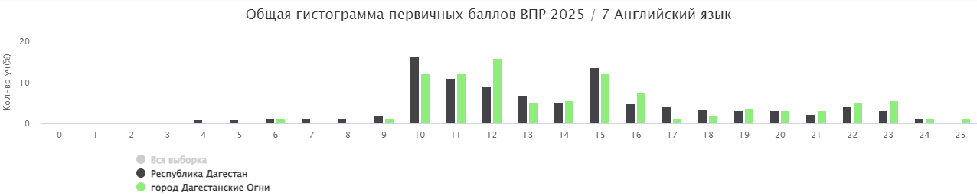
Количество баллов

Отметка по пятибалльной шкале | «2» | «3» | «4» | «5»
Первичные баллы | 0–9 | 10-14 | 15–21 | 22-25

Рисунок 6. Распределение первичных баллов Английский язык 7 кл.
7 класс Литература

В проверочной работе по литературе в 7 классах приняло участие 107 обучающихся из 5 ОУ города. Работа состояла из 6 заданий. Максимальный балл, который обучающиеся могли получить за работу,–17. Средняя успеваемость по городу составила 96,3%, качество знаний – 57,9%.
Успеваемость Качество знаний
2025г. 96,3% 57,9%

По результатам ВПР по литературе в 7 классах более 38-ми % учеников города получили оценку «3». В МБОУ «СОШ №1,2 и 7» успеваемость 100%. (Таблица 7).
Таблица 7. Статистика по отметкам, успеваемости и качеству знаний в разрезе ОУ Литература 7кл.

Группы участников | Кол-во ОО | Кол-во участников | 2 | 3 | 4 | 5 | Успеваемость в 2025г. | Качество знаний в 2025г.
Вся выборка | 9754 | 211396 | 10.47 | 35.47 | 33.88 | 20.17 | 89,5% | 54,1%
Республика Дагестан | 281 | 6467 | 8.89 | 42.54 | 30.64 | 17.93 | 91,1% | 48,6%
г.Дагестанские Огни | 5 | 107 | 3.74 | 38.32 | 39.25 | 18.69 | 96,3% | 57,9%
МБОУ «СОШ №1» |  | 27 | 0.00 | 44.44 | 44.44 | 11.11 | 100% | 55,6%
МБОУ «СОШ №2» |  | 27 | 0.00 | 18.52 | 37.04 | 44.44 | 100% | 81,5%
МБОУ «СОШ №3» |  | 17 | 11.76 | 35.29 | 41.18 | 11.76 | 88,2% | 52,9%
МБОУ «СОШ №4» |  | 20 | 10.00 | 55.00 | 30.00 | 5.00 | 90,0% | 35,0%
МБОУ «СОШ №5»
МБОУ «СОШ №6»
МБОУ «СОШ №7» |  | 16 | 0.00 | 43.75 | 43.75 | 12.50 | 100% | 56,3%
МБОУ «СОШ №8»

0-25% | 25-50% | 50-75% | 75-100%
Распределение первичных баллов по городу близко к распределению по выборке РД со смещением в правую сторону. Резкое увеличение количества учеников, набравших 9,10 баллов, свидетельствует о завышении баллов для достижения более высокой оценки при оценивании работ экспертами (Рисунок 6).
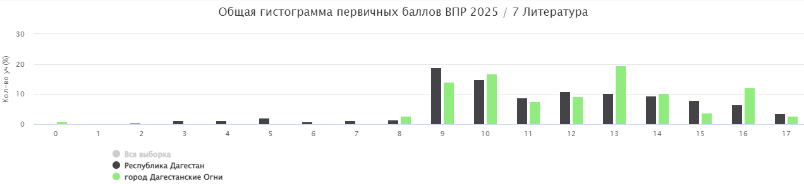
Количество баллов

Отметка по пятибалльной шкале | «2» | «3» | «4» | «5»
Первичные баллы | 0–8 | 9-11 | 12-14 | 15-17
Рисунок 6. Распределение первичных баллов Литература 7 кл.

Русский язык 8 класс

В проверочной работе по русскому языку в 8 классах приняло участие 583 обучающийся из 8 ОУ города. Работа состояла из 10 заданий. Максимальный балл, который обучающиеся могли получить за работу,–29. Средняя успеваемость по городу составила 93,3%, качество знаний–46,5%. Сравнительный анализ показывает, что показатели успеваемости и качества знаний растут (Рисунок 41).

Успеваемость Качество знаний
2023г. 88,8% 40,6%
2024г. 89,0% 46,4%
2025г. 93,3% 46,5%

Рисунок 41.Динамика успеваемости и качества знаний Русский язык 8 кл.

Доля неудовлетворительных оценок в городе –6,7%, оценку «3» получили 46,8% участников. Самый высокий показатель успеваемости (100%) в МБОУ «СОШ №2». Успеваемость в МБОУ «СОШ №6,7» ниже 85% (Таблица 43).

Таблица 43. Статистика по отметкам, успеваемости и качеству знаний в разрезе ОУ
Русский язык 8кл.

Группы участников | Кол-во ОО | Кол-во участников | 2 | 3 | 4 | 5 | Успеваемость в 2025г. | Качество знаний в 2025г. | Успеваемость в 2024г. | Качество знаний в 2024г.
Вся выборка | 34824 | 1394816 | 13.45 | 43.04 | 31.00 | 12.51 | 86,5% | 43,5% | 85,6% | 47,5%
Республика Дагестан | 1240 | 41831 | 11.02 | 47.34 | 30.42 | 11.22 | 89,0% | 41,6% | 86,6% | 42,9%
г.Дагестанские Огни | 8 | 583 | 6.69 | 46.83 | 35.16 | 11.32 | 93,3% | 46,5% | 89,0% | 46,4%
МБОУ «СОШ №1» |  | 117 | 5.13 | 49.57 | 29.91 | 15.38 | 94,9% | 45,3% | 84,8% | 43,75%
МБОУ «СОШ №2» |  | 75 | 0.00 | 52.00 | 40.00 | 8.00 | 100% | 48,0% | 98,1% | 43,4%
МБОУ «СОШ №3» |  | 86 | 3.49 | 48.84 | 32.56 | 15.12 | 96,5% | 47,7% | 89,0% | 48,3%
МБОУ «СОШ №4» |  | 115 | 6.09 | 46.96 | 40.87 | 6.09 | 93,9% | 47,0% | 98,9% | 55,1%
МБОУ «СОШ №5» |  | 45 | 6.67 | 37.78 | 42.22 | 13.33 | 93,3% | 55,5% | 90,4% | 48,1%
МБОУ «СОШ №6» |  | 44 | 15.91 | 36.36 | 31.82 | 15.91 | 84,1% | 47,7% | 87,3% | 47,3%
МБОУ «СОШ №7» |  | 78 | 15.38 | 44.87 | 30.77 | 8.97 | 84,6% | 39,7% | 72,4% | 44,7%
МБОУ «СОШ №8» |  | 23 | 4.35 | 52.17 | 34.78 | 8.70 | 95,6% | 43,5% | 85,0% | 30,0%

0-25% | 25-50% | 50-75% | 75-100%

Распределение первичных баллов по городу близко к распределению по всей выборке,с небольшим смещением в диапазон баллов дающих оценку «3». Резкое увеличение количества учеников, набравших 15,19 баллов, свидетельствует о завышении баллов для достижения более высокой оценки при оценивании работ экспертами (Рисунок 42).

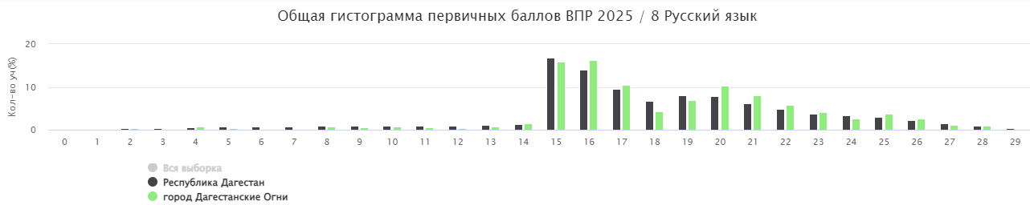

Количество баллов

Отметка по пятибалльной шкале | «2» | «3» | «4» | «5»
Первичные баллы | 0–14 | 15-18 | 19-23 | 24-29

Рисунок 42. Распределение первичных баллов Русский язык 8 кл.

Средний процент выполнения заданий в городе – 70,8%.

Математика 8 класс

В проверочной работе по математике в 8 классах приняло участие 577 обучающихся из 8 ОУ города. Работа состояла из 18 заданий. Максимальный балл, который обучающиеся могли получить за работу,–24. Средняя успеваемость по городу составила 96,7%, качество знаний –41,2%. Сравнительный анализ показывает, что в сравнении с прошлым годом уровень успеваемости и качества знаний повысился (Рисунок 43).
Успеваемость Качество знаний

2023г. 93,0% 36,2%
2024г. 94,9% 38,9%
2025г. 96,7% 41,2%

Рисунок 43. Динамика успеваемости и качества знаний Математика 8 кл.
Доля неудовлетворительных оценок в городе –3,3%, оценку «3» получили 55,5% участников. Самые низкие показатели качества знаний (менее 20%) в МБОУ «СОШ №6,8». Успеваемость в МБОУ «СОШ №4,8» 100% (Таблица 45).
Таблица 45.Статистика по отметкам, успеваемости и качеству знаний в разрезе ОУ Математика 8 кл.

Группы участников | Кол-во ОО | Кол-во участников |  | 2 | 3 |  | 4 | 5 |  | Успеваемость в 2025г. |  | Качество знаний в 2025г. |  | Успеваемость в 2024г. | Качество знаний в 2024г.
Вся выборка | 34630 | 1361550 |  | 6.99 | 49.48 |  | 35.50 | 8.03 |  | 93,0% |  | 43,5% |  | 90,8% | 34,4%
Республика Дагестан | 1238 | 42069 |  | 6.70 | 51.56 |  | 33.20 | 8.54 |  | 93,3% |  | 41,7% |  | 90,9% | 34,8%
г.Дагестанские Огни | 8 | 577 |  | 3.29 | 55.46 |  | 31.54 | 9.71 |  | 96,7% |  | 41,2% |  | 94,9% | 38,9%
МБОУ «СОШ №1» |  | 116 |  | 0.86 | 59.48 |  | 31.90 | 7.76 |  | 99,1% |  | 39,7% |  | 99,1% | 33,9%
МБОУ «СОШ №2» |  | 77 |  | 2.60 | 57.14 |  | 25.97 | 14.29 |  | 97,4% |  | 40,3% |  | 97,1% | 35,2%
МБОУ «СОШ №3» |  | 86 |  | 4.65 | 41.86 |  | 38.37 | 15.12 |  | 95,3% |  | 53,5% |  | 94,4% | 38,9%
МБОУ «СОШ №4» |  | 109 |  | 0.00 | 49.54 |  | 36.70 | 13.76 |  | 100% |  | 50,5% |  | 99,0% | 52,6%
МБОУ «СОШ №5» |  | 44 |  | 4.55 | 56.82 |  | 34.09 | 4.55 |  | 95,5% |  | 38,6% |  | 94,1% | 43,1%
МБОУ «СОШ №6» |  | 49 |  | 12.24 | 69.39 |  | 16.33 | 2.04 |  | 87,8% |  | 18,4% |  | 84,3% | 29,4%
МБОУ «СОШ №7» |  | 75 |  | 5.33 | 54.67 |  | 34.67 | 5.33 |  | 94,7% |  | 40,0% |  | 89,5% | 40,8%
МБОУ «СОШ №8» |  | 21 |  | 0.00 | 80.95 |  | 14.29 | 4.76 |  | 100% |  | 19,0% |  | 89,5% | 26,3%
 |  |  | 0-25% |  |  | 25-50% |  |  | 50-75% |  | 75-100%
Распределение первичных баллов по городу близко к распределению по всей выборке, с небольшим смещением в сторону более высоких результатов. Резкое увеличение количества учеников, набравших 7 баллов, свидетельствует о завышении баллов для достижения более высокой оценки при оценивании работ экспертами (Рисунок 44).
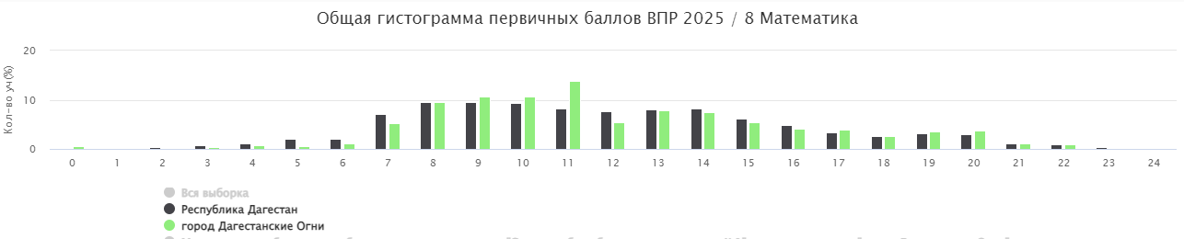
Количествобаллов

Отметка по пятибалльной шкале | «2» | «3» | «4» | «5»
Первичные баллы | 0–6 | 7-12 | 13-18 | 19-24

Рисунок 44. Распределение первичных баллов Математика 8 кл.
Средний процент выполнения заданий в городе –58,3%.

Физика 8 класс
В проверочной работе по физике в 8 классах приняло участие 106 обучающихся из 5 ОУ города. Работа состояла из 10 заданий. Максимальный балл, который обучающиеся могли получить за работу,–18. Средняя успеваемость по городу составила 99,1%, качество знаний – 46,2%. Сравнительный анализ показывает, что за последний год уровень успеваемости незначительно повысился, а уровень качества знаний за последний год снизился на 8,1% (Рисунок 45).
Успеваемость Качество знаний
2023г. 98,8% 36,7%
2024г. 97,8% 54,3%
2025г. 99,1% 46,2%

Рисунок 45. Динамика успеваемости и качества знаний Физика 8 кл.

Оценку «3» получили более 50-ти % (52,8%) участников. Успеваемость в МБОУ «СОШ №1,3,4,5»- 100% (Таблица 47).

Таблица 47.Статистика по отметкам, успеваемости и качеству знаний в разрезе ОУ Физика 8 кл.

Группы участников | Кол-во ОО | Кол-во участников | 2 | 3 | 4 | 5 | Успеваемость в 2025г. | Качество знаний в 2025г. | Успеваемость в 2024г. | Качество знаний в 2024г.
Вся выборка | 17473 | 339755 | 5.88 | 51.45 | 35.29 | 7.37 | 94,1% | 42,7% | 91,3% | 44,5%
Республика Дагестан | 576 | 10708 | 5.88 | 52.61 | 32.96 | 8.55 | 94,1% | 41,5% | 92,4% | 44,8%
г.Дагестанские Огни | 5 | 106 | 0.94 | 52.83 | 27.36 | 18.87 | 99,1% | 46,2% | 97,8% | 54,3%
МБОУ «СОШ №1» |  | 27 | 0.00 | 33.33 | 40.74 | 25.93 | 100% | 66,7% | 100% | 57,1%
МБОУ «СОШ №2» |  |  |  |  |  |  |  |  | 100% | 61,5%
МБОУ «СОШ №3» |  | 18 | 0.00 | 83.33 | 5.56 | 11.11 | 100% | 16,7% | 95,1% | 46,3%
МБОУ «СОШ №4» |  | 20 | 0.00 | 55.00 | 20.00 | 25.00 | 100% | 45,0% | 100% | 85,0%
МБОУ «СОШ №5» |  | 23 | 0.00 | 43.48 | 34.78 | 21.74 | 100% | 56,5% | 95,4% | 63,6%
МБОУ «СОШ №6» |  |  |  |  |  |  |  |  | 96,4% | 35,7%
МБОУ «СОШ №7» |  | 18 | 5.56 | 61.11 | 27.78 | 5.56 | 94,4% | 33,3% | 100% | 42,1%

0-25% | 25-50% | 50-75% | 75-100%

Распределение первичных баллов по городу близко к распределению по всей выборке. Резкое увеличение количества учеников, набравших 5 и 15 баллов, свидетельствует о завышении баллов для достижения более высокой оценки при оценивании работ экспертами (Рисунок 46).
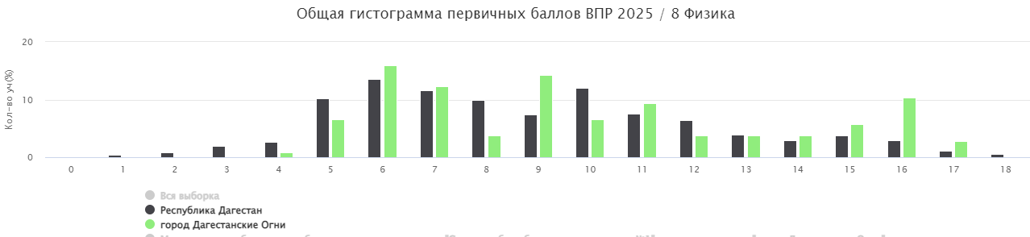

Количествобаллов

Отметка по пятибалльной шкале | «2» | «3» | «4» | «5»
Первичные баллы | 0–4 | 5–9 | 10-14 | 15–18

Рисунок 46.Распределение первичных баллов Физика 8 кл.

Средний процент выполнения заданий в городе–68,4%.

Химия 8 класс

В проверочной работе по химии в 8 классах приняло участие 150 обучающихся из 7 ОУ города. Работа состояла из 9 заданий. Максимальный балл, который обучающиеся могли получить за работу, – 36. Средняя успеваемость по городу составила 94,7%, качество знаний–38,7%. Сравнительный анализ показывает, что в сравнении с прошлым годом уровень успеваемости стал ниже, а качества знаний падает второй год подряд (Рисунок 47).

Успеваемость Качество знаний

2023г. 95,2% 52,4%
2024г. 96.3% 44.5%
2025г. 94,7% 38,7%

Рисунок 47.Динамика успеваемости и качества знаний Химия 8 кл.

Доля неудовлетворительных оценок в городе–5,3%, оценку «3» получили 56,0% участников. Успеваемость в МБОУ «СОШ №3,4» - 100% (Таблица 49).

Таблица 49.Статистика по отметкам, успеваемости и качеству знаний в разрезе ОУ Химия 8кл.

Группы участников | Кол-во ОО | Кол-во участников | 2 | 3 | 4 | 5 | Успеваемость в 2025г. | Качество знаний в 2025г. | Успеваемость в 2024г. | Качество знаний в 2024г.
Вся выборка | 17415 | 326762 | 5.35 | 40.62 | 38.90 | 15.13 | 94,6% | 54,0% | 95,1% | 58,2%
Республика Дагестан | 513 | 9671 | 7.38 | 52.21 | 31.20 | 9.21 | 92,6% | 40,4% | 93,2% | 45,7%
г.Дагестанские Огни | 7 | 150 | 5.33 | 56.00 | 32.67 | 6.00 | 94,7% | 38,7% | 96,3% | 44,5%
МБОУ «СОШ №1» |  | 32 | 3.13 | 46.88 | 40.63 | 9.38 | 96,9% | 50,0% | 95,4% | 43,2%
МБОУ «СОШ №2» |  | 14 | 7.14 | 85.71 | 7.14 | 0.00 | 92,8% | 7,1% | 100% | 53,3%
МБОУ «СОШ №3» |  | 25 | 0.00 | 52.00 | 28.00 | 20.00 | 100% | 48,0% | 95,4% | 50,0%
МБОУ «СОШ №4» |  | 20 | 0.00 | 50.00 | 50.00 | 0.00 | 100% | 50,0% | 100% | 36,4%
МБОУ «СОШ №5» |  | 20 | 5.00 | 50.00 | 40.00 | 5.00 | 95,0% | 45,0% | 92,3% | 30,8%
МБОУ «СОШ №6» |  | 23 | 4.35 | 60.87 | 34.78 | 0.00 | 95,7% | 34,8% | 92,6% | 51,8%
МБОУ «СОШ №7» |  | 16 | 25.00 | 62.50 | 12.50 | 0.00 | 75,0% | 12,5% | 100% | 44,4%

0-25% | 25-50% | 50-75% | 75-100%

Распределение первичных баллов имеет резкие скачки в количестве учеников, набравших 13 и 23 баллов, что свидетельствует о завышении баллов для достижения более высокой оценки при оценивании работ экспертами (Рисунок 48).
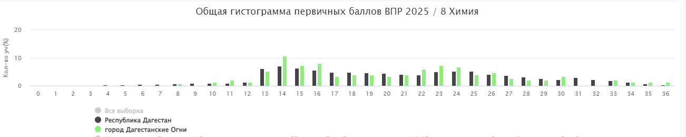
Количествобаллов

Отметка по пятибалльной шкале | «2» | «3» | «4» | «5»
Первичные баллы | 0–12 | 13-22 | 23-30 | 31–36

Рисунок 48.Распределение первичных баллов Химия 8 кл.

Средний процент выполнения заданий в городе –55,0%.

Биология 8 класс

В проверочной работе по биологии в 8 классах приняло участие 141 обучающийся из 6 ОУ города. Работа состояла из 17 заданий. Максимальный балл, который обучающиеся могли получить за работу, –47. Средняя успеваемость по городу составила 99,3%, качество знаний –58,9%.Сравнительный анализ показывает, что уровень успеваемости и качества знаний в сравнении с прошлым годом незначительно повысился (Рисунок 49).

Успеваемость Качество знаний

2023г. 100% 55,7%
2024г. 97,0% 57,4%
2025г. 99,3% 58,9%

Рисунок 49. Динамика успеваемости и качества знаний Биология 8 кл.

Оценку «3» получили 40,4% участников. Успеваемость в МБОУ «СОШ №2,3,4,7,8»- 100% (Таблица 51).

Таблица 51.Статистика по отметкам, успеваемости и качеству знаний в разрезе ОУ
Биология 8 кл.

Группы участников | Кол-во ОО | Кол-во участников | 2 | 3 | 4 | 5 | Успеваемость в 2025г. | Качество знаний в 2025г. | Успеваемость в 2024г. | Качество знаний в 2024г.
Вся выборка | 13452 | 250195 | 2.55 | 36.05 | 46.49 | 14.91 | 97,5% | 61,4% | 94,6% | 51,5%
Республика Дагестан | 491 | 8542 | 5.51 | 44.88 | 37.29 | 12.32 | 94,5% | 49,6% | 93,4% | 44,6%
г.Дагестанские Огни | 6 | 141 | 0.71 | 40.43 | 41.13 | 17.73 | 99,3% | 58,9% | 97,0% | 57,4%
МБОУ «СОШ №1» |  | 32 | 3.13 | 53.13 | 25.00 | 18.75 | 96,9% | 43,7% | 100% | 64,7%
МБОУ «СОШ №2» |  | 22 | 0.00 | 18.18 | 54.55 | 27.27 | 100% | 81,8% | 100% | 54,0%
МБОУ «СОШ №3» |  | 21 | 0.00 | 33.33 | 47.62 | 19.05 | 100% | 66,7% | 100% | 73,1%
МБОУ «СОШ №4» |  | 23 | 0.00 | 34.78 | 52.17 | 13.04 | 100% | 65,2% | 95,3% | 58,1%
МБОУ «СОШ №7» |  | 23 | 0.00 | 52.17 | 34.78 | 13.04 | 100% | 47,8% | 92,7% | 41,5%
МБОУ «СОШ №8» |  | 20 | 0.00 | 45.00 | 40.00 | 15.00 | 100% | 55,0% | 89,5% | 57,9%

0-25% | 25-50% | 50-75% | 75-100%

Распределение первичных баллов по городу близко к распределению по всей выборке, со смещением в сторону более высоких результатов. Резкое увеличение количества учеников, набравших 14 и 26 баллов, свидетельствует о завышении баллов для достижения более высокой оценки при оценивании работ экспертами (Рисунок 50).

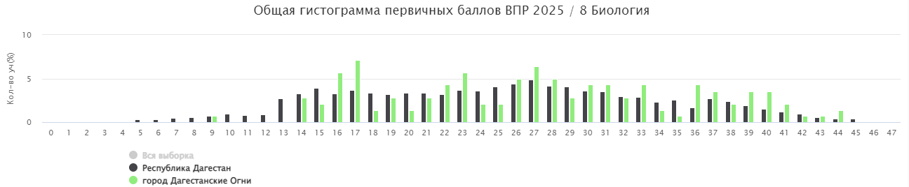
Количество баллов

Отметка по пятибалльной шкале | «2» | «3» | «4» | «5»
Первичные баллы | 0–12 | 13-25 | 26-36 | 37-47

Рисунок 50. Распределение первичных баллов Биология 8 кл.

Средний процент выполнения заданий в городе –60.3%.

История 8 класс

В проверочной работе по истории в 8 классах приняло участие 194 обучающихся из 7 ОУ города. Работа состояла из 10 заданий. Максимальный балл, который обучающиеся могли получить за работу,–18. Средняя успеваемость по городу составила 99,5%, качество знаний –64,9%. Сравнительный анализ показывает, что за последний год уровень успеваемости незначительно вырос, а показатель качества знаний повысился на 8% (Рисунок 51).

Успеваемость Качество знаний

2023г. 100% 45,1%
2024г. 98,7% 53,1%
2025г. 99,5% 64,9%

Рисунок 51.Динамика успеваемости и качества знаний История 8 кл.

Оценку «3» получили 34,5% участников. Успеваемость в МБОУ «СОШ №1,2,3,4,5,6» - 100%. Уровень качества знаний выше 80-ти % в МБОУ «СОШ №1,3,5» (Таблица 53).

Таблица 53.Статистика по отметкам, успеваемости и качеству знаний в разрезе ОУ История 8кл.

Группы участников | Кол-во ОО | Кол-во участников | 2 | 3 | 4 | 5 | Успеваемость в 2025г. | Качество знаний в 2025г. | Успеваемость в 2024г. | Качество знаний в 2024г.
Вся выборка | 24441 | 467735 | 3.52 | 37.67 | 44.24 | 14.56 | 96,5% | 58,8% | 94,8% | 54,3%
Республика Дагестан | 834 | 14998 | 4.39 | 44.79 | 38.40 | 12.42 | 95,6% | 50,8% | 94,6% | 49,7%
г.Дагестанские Огни | 7 | 194 | 0.52 | 34.54 | 43.30 | 21.65 | 99,5% | 64,9% | 98,7% | 53,1%
МБОУ «СОШ №1» |  | 32 | 0.00 | 15.63 | 53.13 | 31.25 | 100% | 84,4% | 97,5% | 45,0%
МБОУ «СОШ №2» |  | 19 | 0.00 | 42.11 | 52.63 | 5.26 | 100% | 57,9% | 98,1% | 50,8%
МБОУ «СОШ №3» |  | 25 | 0.00 | 12.00 | 40.00 | 48.00 | 100% | 88,0% | 100% | 68,4%
МБОУ «СОШ №4» |  | 49 | 0.00 | 48.98 | 36.73 | 14.29 | 100% | 51,0% | 100% | 43,5%
МБОУ «СОШ №5» |  | 25 | 0.00 | 16.00 | 60.00 | 24.00 | 100% | 84,0% | 95,6% | 60,9%
МБОУ «СОШ №6» |  | 27 | 0.00 | 44.44 | 37.04 | 18.52 | 100% | 55,6% | 100% | 75,9%
МБОУ «СОШ №7» |  | 17 | 5.88 | 64.71 | 23.53 | 5.88 | 94,1% | 29,4% | 100% | 40,5%

0-25% | 25-50% | 50-75% | 75-100%

Распределение первичных баллов по городу имеет значительное смещение в диапазон баллов дающих оценку «3». Резкое увеличение количества учеников, набравших 5, 10 и 15 баллов, свидетельствует о завышении баллов для достижения более высокой оценки при оценивании работ экспертами (Рисунок 52).

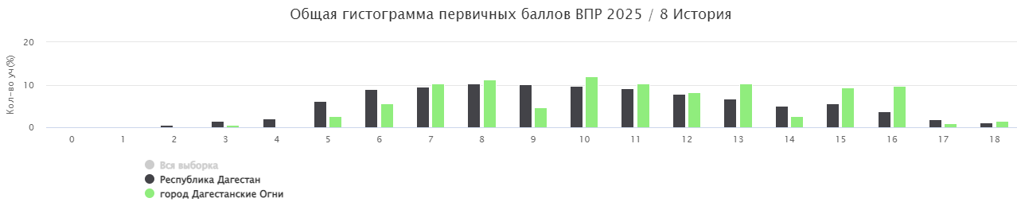
Количествобаллов

Отметка по пятибалльной шкале | «2» | «3» | «4» | «5»
Первичные баллы | 0–4 | 5–9 | 10–14 | 15-18

Рисунок 52.Распределение первичных баллов История 8 кл.

Средний процент выполнения заданий в городе –67,2%.

География 8 класс

В проверочной работе по географии в 8 классах приняло участие 140 обучающихся из 6 ОУ города. Работа состояла из 17 заданий. Максимальный балл, который обучающиеся могли получить за работу, – 20. Средняя успеваемость по городу составила 97,1%, качество знаний– 59,3% Сравнительный анализ показывает, что уровень успеваемости последние три года с небольшими изменениями колеблется на одном уровне, уровень качества знаний за последний год вырос (Рисунок 53).

Успеваемость Качество знаний
2023г. 96,7% 44,1%
2024г. 96, 3% 55,6%
2025г. 97,1% 59,3%

Рисунок 53. Динамика успеваемости и качества знаний География 8кл.

Доля неудовлетворительных оценок в городе-2,9%, оценку «3» получили 37,9% участников. Успеваемость в МБОУ «СОШ №1,2,3,4» -100%. Самый высокий уровень качества (68,1%) в МБОУ «СОШ №4» (Таблица 55).

Таблица 55.Статистика по отметкам, успеваемости и качеству знаний в разрезе ОУ География 8кл.

Группы участников | Кол-во  ОО | Кол-во  участников | 2 | 3 | 4 | 5 | Успеваемость в 2025г. | Качество знаний в 2025г. | Успеваемость в 2024г. | Качество знаний в 2024г.
Вся выборка | 17566 | 324126 | 3.33 | 40.53 | 48.22 | 7.91 | 96,7% | 56,1% | 91,3% | 43,8%
Республика Дагестан | 520 | 9095 | 4.90 | 44.74 | 40.46 | 9.90 | 95,1% | 50,4% | 93,0% | 44,8%
г.Дагестанские Огни | 6 | 140 | 2.86 | 37.86 | 40.71 | 18.57 | 97,1% | 59,3% | 96,3% | 55,6%
МБОУ «СОШ №1» |  | 24 | 0.00 | 33.33 | 58.33 | 8.33 | 100% | 66,7% | 100% | 86,5%
МБОУ «СОШ №2» |  | 21 | 0.00 | 33.33 | 33.33 | 33.33 | 100% | 66,7% | 100% | 73,3%
МБОУ «СОШ №3» |  | 22 | 0.00 | 50.00 | 50.00 | 0.00 | 100% | 50,0% | 95,5% | 40,9%
МБОУ «СОШ №4» |  | 22 | 0.00 | 31.82 | 50.00 | 18.18 | 100% | 68,1% | 100% | 41,9%
МБОУ «СОШ №6» |  | 29 | 6.90 | 41.38 | 31.03 | 20.69 | 93,1% | 51,7% | 85,7% | 46,4%
МБОУ «СОШ №7» |  | 22 | 9.09 | 36.36 | 22.73 | 31.82 | 90,9% | 54,5% | 89,5% | 21,0%

0-25% | 25-50% | 50-75% | 75-100%

Распределение первичных баллов по городу близко к распределению по всей выборке, с небольшим смещением в сторону более высоких результатов. (Рисунок 54).

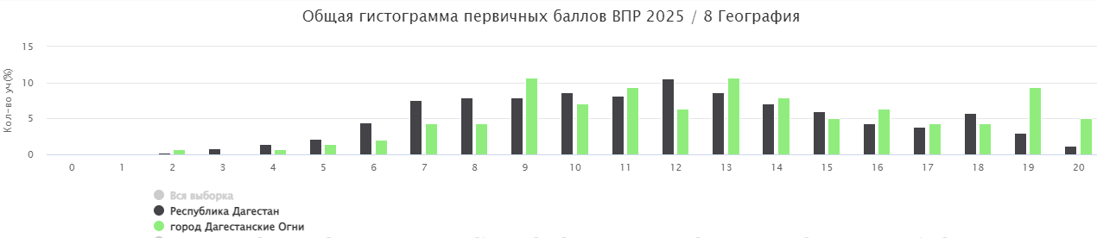
Количествобаллов

Отметка по пятибалльной шкале | «2» | «3» | «4» | «5»
Первичные баллы | 0–5 | 6-11 | 12-17 | 18-20

Рисунок 54.Распределение первичных баллов География 8кл.

Средний процент выполнения заданий в городе –66,2%.

Обществознание 8 класс

В проверочной работе по обществознанию в 8 классах приняло участие 149 обучающихся из 7 ОУ города. Работа состояла из 8 заданий. Максимальный балл, который обучающиеся могли получить за работу,–22. Средняя успеваемость по городу составила 91,3%, качество знаний–37,6%. Сравнительный анализ показывает, что уровень успеваемости и качества знаний в сравнении с прошлым годом значительно понизились (Рисунок 55).

Успеваемость Качество знаний
2023г. 97,6% 41,7%
2024г. 95,4% 51,5%
2025г. 91,3% 37,6%

Рисунок 55.Динамика успеваемости и качества знаний Обществознание 8 кл.

Доля неудовлетворительных оценок в городе –8,7%, оценку «3» получили 53,7% участников. Самый низкий показатель успеваемости (менее 68,2%) в МБОУ «СОШ №7». Успеваемость в МБОУ «СОШ №3,4»- 100%. Самый низкий уровень качества образования в МБОУ «СОШ №2» - 18,7% (Таблица 57).

Таблица 57.Статистика по отметкам, успеваемости и качеству знаний в разрезе ОУ Обществознание 8кл.

Группы участников | Кол-во ОО | Кол-во участников | 2 | 3 | 4 | 5 | Успеваемость в 2025г. | Качество знаний в 2025г. | Успеваемость в 2024г. | Качество знаний в 2024г.
Вся выборка | 24441 | 467122 | 10.9 | 44.28 | 35.15 | 9.67 | 89,1% | 44,8% | 91,7% | 46,0%
Республика Дагестан | 808 | 14445 | 9.44 | 48.95 | 32.24 | 9.37 | 90,6% | 41,6% | 91,3% | 41,0%
г.Дагестанские Огни | 7 | 149 | 8.72 | 53.69 | 30.20 | 7.38 | 91,3% | 37,6% | 95,4% | 51,5%
МБОУ «СОШ №1» |  | 24 | 0.00 | 66.67 | 33.33 | 0.00 | 100% | 33,3% | 96,4% | 46,4%
МБОУ «СОШ №2» |  | 16 | 18.7 | 62.50 | 12.50 | 6.25 | 81,2% | 18,7% | 100% | 53,8%
МБОУ «СОШ №3» |  | 21 | 0.00 | 52.38 | 28.57 | 19.05 | 100% | 47,6% | 96,4% | 35,7%
МБОУ «СОШ №4» |  | 23 | 0.00 | 60.87 | 30.43 | 8.70 | 100% | 39,1% | 100% | 52,4%
МБОУ «СОШ №5» |  | 20 | 5.00 | 40.00 | 35.00 | 20.00 | 95,0% | 55,0% | 96,4% | 57,1%
МБОУ «СОШ №5» |  | 23 | 8.70 | 56.52 | 34.78 | 0.00 | 91,3% | 34,8%
МБОУ «СОШ №7» |  | 22 | 31.8 | 36.36 | 31.82 | 0.00 | 68,2% | 31,8% | 82,6% | 56,5%
МБОУ «СОШ №8» |  |  |  |  |  |  |  |  | 94,7% | 63,1%

0-25% | 25-50% | 50-75% | 75-100%

Распределение первичных баллов по городу близко к распределению по всей выборке, со смещением в сторону более высоких результатов. Резкое увеличение количества учеников, набравших 10 и 15 баллов, свидетельствует о завышении баллов для достижения более высокой оценки при оценивании работ экспертами (Рисунок 56).

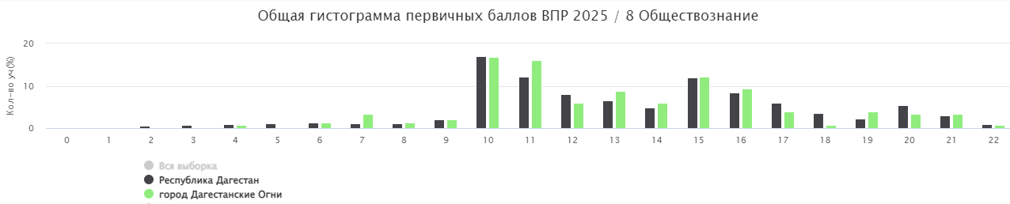

Количествобаллов

Отметка по пятибалльной шкале | «2» | «3» | «4» | «5»
Первичные баллы | 0–9 | 10-14 | 15-19 | 20–22

Рисунок 56.Распределение первичных баллов Обществознание 8кл.

Средний процент выполнения заданий в городе –67,6%.

8 класс Информатика

В проверочной работе по информатике в 8 классах приняло участие 44 обучающихся из 2 ОУ города. Работа состояла из 12 заданий. Максимальный балл, который обучающиеся могли получить за работу,–16. Средняя успеваемость по городу составила 100%, качество знаний – 72,7%.

Успеваемость Качество знаний

2025г. 100% 72,7%

По результатам ВПР по информатике в 8 классах МБОУ «СОШ №2» уровень качества образования 90,0%. В МБОУ «СОШ №2 и 4» успеваемость 100% (Таблица 7).

Таблица 7. Статистика по отметкам, успеваемости и качеству знаний в разрезе ОУ Информатика 8 кл.

Группы участников | Кол-во ОО | Кол-во участников | 2 | 3 | 4 | 5 | Успеваемость в 2025г. | Качество знаний в 2025г.
Вся выборка | 6609 | 129326 | 5.49 | 40.21 | 39.70 | 14.60 | 94,5% | 54,3%
Республика Дагестан | 205 | 4120 | 4.95 | 47.23 | 38.16 | 9.66 | 95,1% | 47,8%
г.Дагестанские Огни | 2 | 44 | 0.00 | 27.27 | 54.55 | 18.18 | 100% | 72,7%
МБОУ «СОШ №1»
МБОУ «СОШ №2» |  | 20 | 0.00 | 10.00 | 60.00 | 30.00 | 100% | 90,0%
МБОУ «СОШ №3»
МБОУ «СОШ №4» |  | 24 | 0.00 | 41.67 | 50.00 | 8.33 | 100% | 58,3%
МБОУ «СОШ №5»
МБОУ «СОШ №6»
МБОУ «СОШ №7»
МБОУ «СОШ №8»

0-25% | 25-50% | 50-75% | 75-100%

Распределение первичных баллов по городу близко к распределению по выборке РД с небольшим смещением в правую сторону. Резкое увеличение количества учеников, набравших 6,10 и 14 баллов, свидетельствует о завышении баллов для достижения более высокой оценки при оценивании работ экспертами (Рисунок 6).
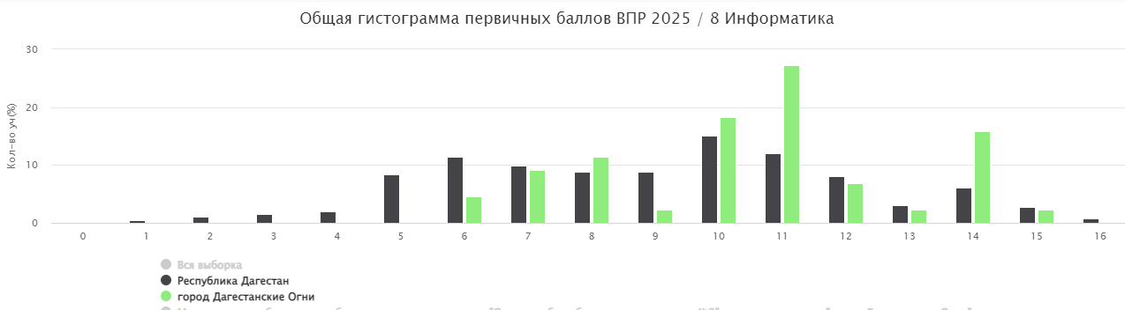
Количество баллов

Отметка по пятибалльной шкале | «2» | «3» | «4» | «5»
Первичные баллы | 0–4 | 5-9 | 10-13 | 14-16

Рисунок 6. Распределение первичных баллов Информатика 8 кл.

8 класс Английский язык

В проверочной работе по английскому языку в 8 классах приняло участие 114 обучающихся из 5 ОУ города. Работа состояла из 4 заданий. Максимальный балл, который обучающиеся могли получить за работу,–25. Средняя успеваемость по городу составила 93,9%, качество знаний – 36,9%%.
Успеваемость Качество знаний
2025г. 93,9% 36,9%

По результатам ВПР по английскому языку в 8 классах МБОУ «СОШ №1» более 16-ти % учеников получили оценку «2», качество образования – 16,7%.
В МБОУ «СОШ №2,3,4» успеваемость 100%. (Таблица 7).
Таблица 7. Статистика по отметкам, успеваемости и качеству знаний в разрезе ОУ Английский язык 8 кл.

Группы участников | Кол-во ОО | Кол-во участников | 2 | 3 | 4 | 5 | Успеваемость в 2025г. | Качество знаний в 2025г.
Вся выборка | 10934 | 234357 | 10.52 | 39.07 | 38.04 | 12.38 | 89,5% | 50,4%
Республика Дагестан | 301 | 7025 | 8.34 | 47.12 | 34.14 | 10.40 | 91,7% | 44,5%
г.Дагестанские Огни | 5 | 114 | 6.14 | 57.02 | 26.32 | 10.53 | 93,9% | 36,9%
МБОУ «СОШ №1» |  | 30 | 16.67 | 66.67 | 16.67 | 0.00 | 83,4% | 16,7%
МБОУ «СОШ №2» |  | 20 | 0.00 | 55.00 | 20.00 | 25.00 | 100% | 45,0%
МБОУ «СОШ №3» |  | 19 | 0.00 | 52.63 | 31.58 | 15.79 | 100% | 47,4%
МБОУ «СОШ №4» |  | 23 | 0.00 | 56.52 | 30.43 | 13.04 | 100% | 43,5%
МБОУ «СОШ №5»
МБОУ «СОШ №6»
МБОУ «СОШ №7» |  | 22 | 9.09 | 50.00 | 36.36 | 4.55 | 90,9% | 40,9%
МБОУ «СОШ №8»

0-25% | 25-50% | 50-75% | 75-100%

Распределение первичных баллов по городу близко к распределению по выборке РД с большим смещением в правую сторону. Резкое увеличение количества учеников, набравших 10 и 22 баллов, свидетельствует о завышении баллов для достижения более высокой оценки при оценивании работ экспертами (Рисунок 6).
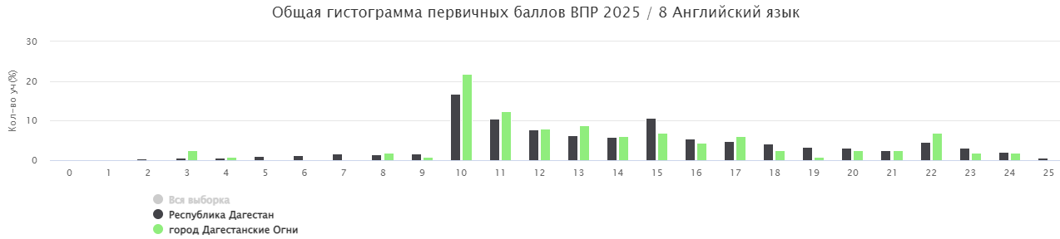
Количество баллов

Отметка по пятибалльной шкале | «2» | «3» | «4» | «5»
Первичные баллы | 0–9 | 10-14 | 15–21 | 22-25
Рисунок 6. Распределение первичных баллов Английский язык 8 кл.

8 класс Литература

В проверочной работе по литературе в 8 классах приняло участие 126 обучающихся из 6 ОУ города. Работа состояла из 6 заданий. Максимальный балл, который обучающиеся могли получить за работу,–17. Средняя успеваемость по городу составила 95,2%, качество знаний – 56,4%.

Успеваемость Качество знаний
2025г. 95,2% 56,4%

По результатам ВПР по литературе в 8классах более 15-ти % учеников МБОУ «СОШ №7» получили оценку «2», качество образования – 23,1%. В МБОУ «СОШ №2,4 и 8» успеваемость 100%. (Таблица 7).

Таблица 7. Статистика по отметкам, успеваемости и качеству знаний в разрезе ОУ Литература 8кл.

Группы участников | Кол-во ОО | Кол-во участников | 2 | 3 | 4 | 5 | Успеваемость в 2025г. | Качество знаний в 2025г.
Вся выборка | 9560 | 200973 | 9.89 | 36.13 | 33.68 | 20.30 | 90,1% | 54,0%
Республика Дагестан | 264 | 5657 | 8.34 | 42.94 | 28.39 | 20.33 | 91,7% | 48,7%
г.Дагестанские Огни | 6 | 126 | 4.76 | 38.89 | 36.51 | 19.84 | 95,2% | 56,4%
МБОУ «СОШ №1» |  | 30 | 6.67 | 23.33 | 50.00 | 20.00 | 93,3% | 70,0%
МБОУ «СОШ №2» |  | 20 | 0.00 | 20.00 | 50.00 | 30.00 | 100% | 80,0%
МБОУ «СОШ №3» |  | 22 | 9.09 | 36.36 | 27.27 | 27.27 | 90,9% | 54,6%
МБОУ «СОШ №4» |  | 19 | 0.00 | 36.84 | 31.58 | 31.58 | 100% | 63,2%
МБОУ «СОШ №5»
МБОУ «СОШ №6»
МБОУ «СОШ №7» |  | 13 | 15.38 | 61.54 | 23.08 | 0.00 | 84,6% | 23,1%
МБОУ «СОШ №8» |  | 22 | 0.00 | 68.18 | 27.27 | 4.55 | 100% | 31,8%

0-25% | 25-50% | 50-75% | 75-100%

Распределение первичных баллов по городу близко к распределению по выборке РД со смещением в правую сторону. Резкое увеличение количества учеников, набравших 9,12 баллов, свидетельствует о завышении баллов для достижения более высокой оценки при оценивании работ экспертами (Рисунок 6).

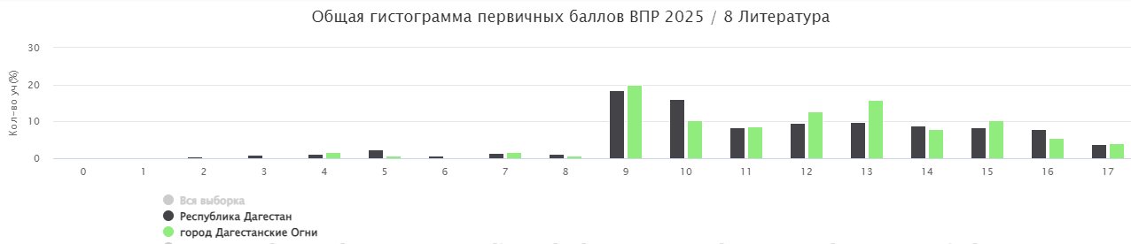

Количество баллов

Отметка по пятибалльной шкале | «2» | «3» | «4» | «5»
Первичные баллы | 0–8 | 9-11 | 12-14 | 15-17

Рисунок 6. Распределение первичных баллов Литература 8 кл.

10 класс

Русский язык 10 класс

В проверочной работе по русскому языку в 10 классах приняло участие 204 обучающийся из 8 ОУ города. Работа состояла из 10 заданий. Максимальный балл, который обучающиеся могли получить за работу,–20. Средняя успеваемость по городу составила 96,1%, качество знаний–56,9%.

Успеваемость Качество знаний
2025г. 96,1% 56,9%

Доля неудовлетворительных оценок в городе –3,9%, оценку «3» получили 39,2% участников. Самый высокий показатель успеваемости (100%) в МБОУ «СОШ №1,2,3,8». Успеваемость в МБОУ «СОШ №6» ниже 85% (Таблица 43).

Таблица 43. Статистика по отметкам, успеваемости и качеству знаний в разрезе ОУ
Русский язык 10кл.

Группы участников | Кол-во ОО | Кол-во участников | 2 | 3 | 4 | 5 | Успеваемость в 2025г. | Качество знаний в 2025г.
Вся выборка | 26759 | 565092 | 6.63 | 29.74 | 42.63 | 21.00 | 93,3% | 63,6%
Республика Дагестан | 943 | 12160 | 6.82 | 33.18 | 39.02 | 20.98 | 93,2% | 60,0%
г.Дагестанские Огни | 8 | 204 | 3.92 | 39.22 | 31.37 | 25.49 | 96,1% | 56,9%
МБОУ «СОШ №1» |  | 39 | 0.00 | 23.08 | 53.85 | 23.08 | 100% | 76,9%
МБОУ «СОШ №2» |  | 41 | 0.00 | 51.22 | 26.83 | 21.95 | 100% | 48,8%
МБОУ «СОШ №3» |  | 38 | 0.00 | 42.11 | 26.32 | 31.58 | 100% | 57,9%
МБОУ «СОШ №4» |  | 32 | 6.25 | 34.38 | 40.63 | 18.75 | 93,8% | 59,4%
МБОУ «СОШ №5» |  | 14 | 7.14 | 42.86 | 14.29 | 35.71 | 92,9% | 50,0%
МБОУ «СОШ №6» |  | 16 | 18.75 | 43.75 | 12.50 | 25.00 | 81,3% | 37,5%
МБОУ «СОШ №7» |  | 16 | 12.50 | 43.75 | 18.75 | 25.00 | 87,5% | 43,8%
МБОУ «СОШ №8» |  | 8 | 0.00 | 37.50 | 25.00 | 37.50 | 100% | 62,5%

0-25% | 25-50% | 50-75% | 75-100%

Распределение первичных баллов по городу близко к распределению по всей выборке,с большим смещением в диапазон баллов дающих оценку «3». Резкое увеличение количества учеников, набравших 10,11 баллов, свидетельствует о завышении баллов для достижения более высокой оценки при оценивании работ экспертами (Рисунок 42).
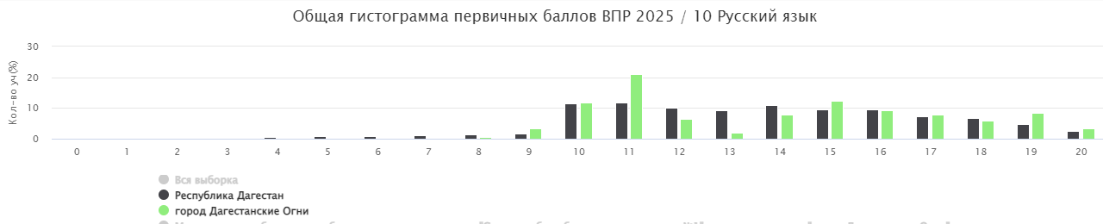

Количество баллов

Отметка по пятибалльной шкале | «2» | «3» | «4» | «5»
Первичные баллы | 0–9 | 10-12 | 13-16 | 17-20

Рисунок 42. Распределение первичных баллов Русский язык 10 кл.

Математика 10 класс

В проверочной работе по математике в 10 классах приняло участие 203 обучающихся из 8 ОУ города. Работа состояла из 17 заданий. Максимальный балл, который обучающиеся могли получить за работу,–22. Средняя успеваемость по городу составила 99,0%, качество знаний –54,7%.

Успеваемость Качество знаний

2025г. 99,0% 54,7%

Оценку «3» получили 44,3% участников. Самый низкий показатель качества знаний (33,3%) в МБОУ «СОШ №6». Успеваемость в МБОУ «СОШ №1,2,4,6,7,8» 100% (Таблица 45).

Таблица 45.Статистика по отметкам, успеваемости и качеству знаний в разрезе ОУ Математика 10 кл.

Группы участников | Кол-во ОО | Кол-во участников | 2 | 3 | 4 | 5 | Успеваемость в 2025г. | Качество знаний в 2025г.
Вся выборка | 26751 | 561724 | 5.67 | 44.20 | 41.41 | 8.71 | 94,3% | 50,1%
Республика Дагестан | 942 | 12091 | 3.88 | 42.21 | 42.30 | 11.62 | 96,1% | 53,9%
г.Дагестанские Огни | 8 | 203 | 0.99 | 44.33 | 32.51 | 22.17 | 99,0% | 54,7%
МБОУ «СОШ №1» |  | 44 | 0.00 | 31.82 | 47.73 | 20.45 | 100% | 68,2%
МБОУ «СОШ №2» |  | 41 | 0.00 | 56.10 | 26.83 | 17.07 | 100% | 43,9%
МБОУ «СОШ №3» |  | 38 | 2.63 | 52.63 | 26.32 | 18.42 | 97,4% | 44,7%
МБОУ «СОШ №4» |  | 27 | 0.00 | 37.04 | 33.33 | 29.63 | 100% | 63,0%
МБОУ «СОШ №5» |  | 14 | 7.14 | 21.43 | 28.57 | 42.86 | 92,9% | 71,4%
МБОУ «СОШ №6» |  | 15 | 0.00 | 66.67 | 20.00 | 13.33 | 100% | 33,3%
МБОУ «СОШ №7» |  | 16 | 0.00 | 31.25 | 43.75 | 25.00 | 100% | 68,8%
МБОУ «СОШ №8» |  | 8 | 0.00 | 62.50 | 12.50 | 25.00 | 100% | 37,5%

0-25% | 25-50% | 50-75% | 75-100%

Распределение первичных баллов по городу близко к распределению по всей выборке, с небольшим смещением в сторону более высоких результатов. Резкое увеличение количества учеников, набравших 7 и 18 баллов, свидетельствует о завышении баллов для достижения более высокой оценки при оценивании работ экспертами (Рисунок 44).

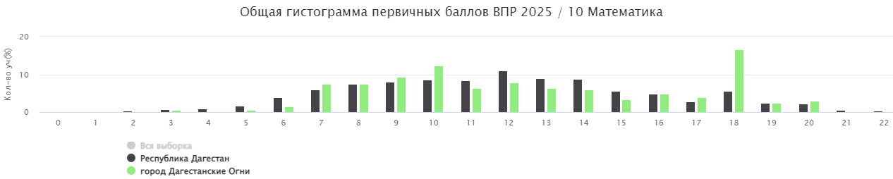

Количествобаллов

Отметка по пятибалльной шкале | «2» | «3» | «4» | «5»
Первичные баллы | 0–5 | 6-11 | 12-17 | 18-22

Рисунок 44. Распределение первичных баллов Математика 10 кл.

Физика 10 класс

В проверочной работе по физике в 10 классах приняло участие 47 обучающихся из 3 ОУ города. Работа состояла из 13 заданий. Максимальный балл, который обучающиеся могли получить за работу,–20. Средняя успеваемость по городу составила 100%, качество знаний – 66,0%.

Успеваемость Качество знаний

2023г. 100% 66,0%

Оценку «3» получили 34,0 % участников. Успеваемость в МБОУ «СОШ №2,3,7»- 100% (Таблица 47).

Таблица 47.Статистика по отметкам, успеваемости и качеству знаний в разрезе ОУ
Физика 10 кл.

Группы участников | Кол-во ОО | Кол-во участников | 2 | 3 | 4 | 5 | Успеваемость в 2025г. | Качество знаний в 2025г.
Вся выборка | 11921 | 179934 | 2.85 | 28.45 | 44.09 | 24.61 | 97,2% | 68,7%
Республика Дагестан | 369 | 3825 | 2.80 | 32.65 | 43.37 | 21.18 | 97,2% | 64,5%
г.Дагестанские Огни | 3 | 47 | 0.00 | 34.04 | 31.91 | 34.04 | 100% | 66,0%
МБОУ «СОШ №1»
МБОУ «СОШ №2» |  | 18 | 0.00 | 5.56 | 27.78 | 66.67 | 100% | 94,4%
МБОУ «СОШ №3» |  | 21 | 0.00 | 52.38 | 38.10 | 9.52 | 100% | 47,6%
МБОУ «СОШ №4»
МБОУ «СОШ №5»
МБОУ «СОШ №6»
МБОУ «СОШ №7» |  | 8 | 0.00 | 50.00 | 25.00 | 25.00 | 100% | 50,0%
МБОУ «СОШ №8»

0-25% | 25-50% | 50-75% | 75-100%

Распределение первичных баллов по городу близко к распределению по всей выборке, с большим смещением в сторону более высоких результатов. Резкое увеличение количества учеников, набравших 7,12 и 16 баллов, свидетельствует о завышении баллов для достижения более высокой оценки при оценивании работ экспертами (Рисунок 46).

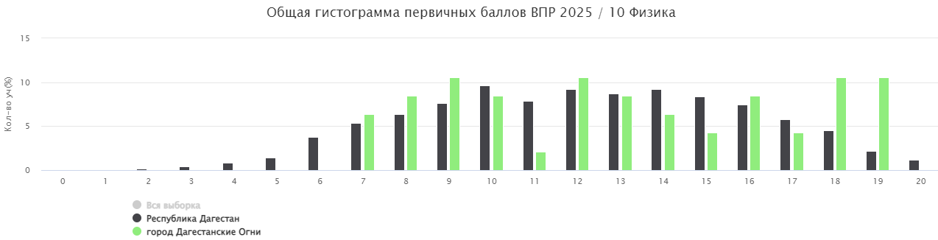

Количествобаллов

Отметка по пятибалльной шкале | «2» | «3» | «4» | «5»
Первичные баллы | 0–5 | 6-10 | 11-15 | 16-20

Рисунок 46.Распределение первичных баллов Физика 10 кл.

Химия 10 класс

В проверочной работе по химии в 10 классах приняло участие 94 обучающихся из 5 ОУ города. Работа состояла из 16 заданий. Максимальный балл, который обучающиеся могли получить за работу, – 32. Средняя успеваемость по городу составила 100%, качество знаний–64,9%.

Успеваемость Качество знаний

2025г. 100% 64,9%

Оценку «3» получили 35,1% участников. Успеваемость в МБОУ «СОШ №1,2,4,6,7» - 100%. Самый низкий уровень качества образования в МБОУ «СОШ №6» - 33,3% (Таблица 49).

Таблица 49.Статистика по отметкам, успеваемости и качеству знаний в разрезе ОУ Химия10кл.

Группы участников | Кол-во ОО | Кол-во участников | 2 | 3 | 4 | 5 | Успеваемость в 2025г. | Качество знаний в 2025г.
Вся выборка | 11993 | 179641 | 3.13 | 26.94 | 43.16 | 26.77 | 96,9% | 69,9%
Республика Дагестан | 371 | 4027 | 3.40 | 34.86 | 39.43 | 22.31 | 96,6% | 61,7%
г.Дагестанские Огни | 5 | 94 | 0.00 | 35.11 | 40.43 | 24.47 | 100% | 64,9%
МБОУ «СОШ №1» |  | 25 | 0.00 | 28.00 | 44.00 | 28.00 | 100% | 72,0%
МБОУ «СОШ №2» |  | 22 | 0.00 | 18.18 | 50.00 | 31.82 | 100% | 81,8%
МБОУ «СОШ №3»
МБОУ «СОШ №4» |  | 17 | 0.00 | 41.18 | 41.18 | 17.65 | 100% | 58,8%
МБОУ «СОШ №5»
МБОУ «СОШ №6» |  | 15 | 0.00 | 66.67 | 20.00 | 13.33 | 100% | 33,3%
МБОУ «СОШ №7» |  | 15 | 0.00 | 33.33 | 40.00 | 26.67 | 100% | 66,7%
МБОУ «СОШ №8»

0-25% | 25-50% | 50-75% | 75-100%

Распределение первичных баллов имеет резкие скачки в количестве учеников, набравших 10, 14, 20, 22 и 28 баллов, что свидетельствует о завышении баллов для достижения более высокой оценки при оценивании работ экспертами (Рисунок 48).

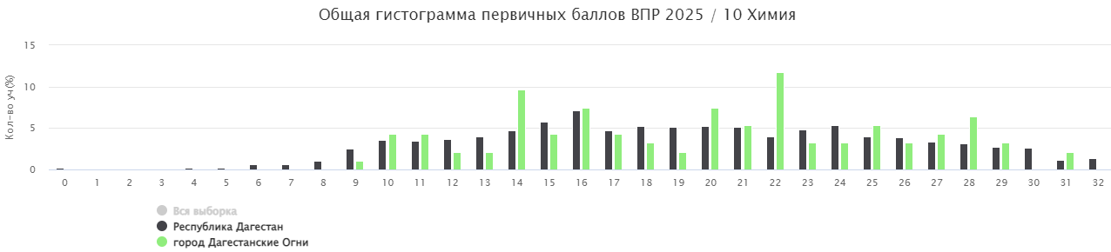

Количествобаллов

Отметка по пятибалльной шкале | «2» | «3» | «4» | «5»
Первичные баллы | 0–8 | 9-16 | 17-24 | 25-32

Рисунок 48.Распределение первичных баллов Химия 10 кл.

История 10 класс

В проверочной работе по истории в 10 классах приняло участие 23 обучающихся из 2 ОУ города. Работа состояла из 15 заданий. Максимальный балл, который обучающиеся могли получить за работу,–27. Средняя успеваемость по городу составила 95,7%, качество знаний –73,9%.
Успеваемость Качество знаний

2025г. 95,7% 73,9%

Оценку «3» получили 21,7% участников. Успеваемость в МБОУ «СОШ №8» - 100%. Уровень качества знаний выше 70-ти % в МБОУ «СОШ №5,8» (Таблица 53).

Таблица 53.Статистика по отметкам, успеваемости и качеству знаний в разрезе ОУ История 10кл.

Группы участников | Кол-во ОО | Кол-во участников | 2 | 3 | 4 | 5 | Успеваемость в 2025г. | Качество знаний в 2025г.
Вся выборка | 10023 | 149165 | 2.34 | 22.88 | 47.61 | 27.16 | 97,7% | 74,8%
Республика Дагестан | 326 | 3172 | 2.30 | 29.67 | 44.58 | 23.46 | 97,7% | 68,0%
г.Дагестанские Огни | 2 | 23 | 4.35 | 21.74 | 26.09 | 47.83 | 95,7% | 73,9%
МБОУ «СОШ №1»
МБОУ «СОШ №2»
МБОУ «СОШ №3»
МБОУ «СОШ №4»
МБОУ «СОШ №5» |  | 14 | 7.14 | 21.43 | 21.43 | 50.00 | 92,9% | 71,4%
МБОУ «СОШ №6»
МБОУ «СОШ №7»
МБОУ «СОШ №8» |  | 9 | 0.00 | 22.22 | 33.33 | 44.44 | 100% | 77,8%

0-25% | 25-50% | 50-75% | 75-100%

Распределение первичных баллов по городу имеет значительное смещение в диапазон баллов дающих оценку «3». Резкое увеличение количества учеников, набравших 7,13,17,21 и 23 баллов, свидетельствует о завышении баллов для достижения более высокой оценки при оценивании работ экспертами (Рисунок 52).

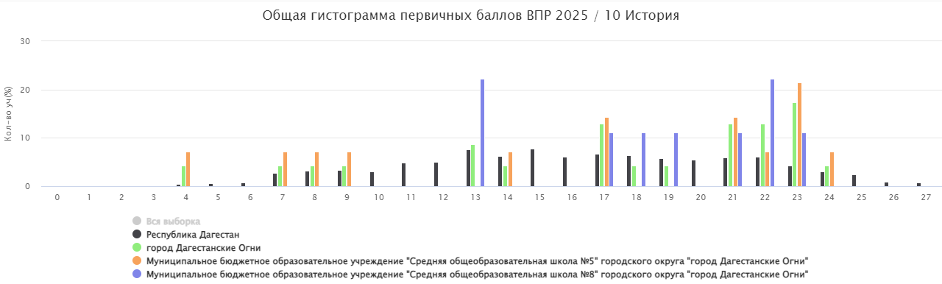

Количествобаллов

Отметка по пятибалльной шкале | «2» | «3» | «4» | «5»
Первичные баллы | 0–6 | 7-13 | 14-20 | 21-27

Рисунок 52.Распределение первичных баллов История 10 кл.

География 10 класс

В проверочной работе по географии в 10 классах приняло участие 66 обучающихся из 4 ОУ города. Работа состояла из 17 заданий. Максимальный балл, который обучающиеся могли получить за работу, – 23. Средняя успеваемость по городу составила 100%, качество знаний– 86,4% .

Успеваемость Качество знаний
2025г. 100% 86,4%

Оценку «3» получили 13,6% участников. Успеваемость в МБОУ «СОШ №1, 3,4,5» -100%. Самый высокий уровень качества (100%) в МБОУ «СОШ №4» (Таблица 55).

Таблица 55.Статистика по отметкам, успеваемости и качеству знаний в разрезе ОУ География 10кл.

Группы участников | Кол-во  ОО | Кол-во  участников | 2 | 3 | 4 | 5 | Успеваемость в 2025г. | Качество знаний в 2025г.
Вся выборка | 11948 | 183682 | 1.35 | 21.88 | 52.36 | 24.41 | 98,6% | 76,8%
Республика Дагестан | 381 | 4222 | 1.75 | 30.65 | 47.96 | 19.64 | 98,3% | 67,6%
г.Дагестанские Огни | 4 | 66 | 0.00 | 13.64 | 46.97 | 39.39 | 100% | 86,4%
МБОУ «СОШ №1» |  | 21 | 0.00 | 19.05 | 57.14 | 23.81 | 100% | 80,9%
МБОУ «СОШ №2»
МБОУ «СОШ №3» |  | 17 | 0.00 | 11.76 | 47.06 | 41.18 | 100% | 88,2%
МБОУ «СОШ №4» |  | 14 | 0.00 | 0.00 | 64.29 | 35.71 | 100% | 100%
МБОУ «СОШ №5» |  | 14 | 0.00 | 21.43 | 14.29 | 64.29 | 100% | 78,6%
МБОУ «СОШ №6»
МБОУ «СОШ №7»
МБОУ «СОШ №8»

0-25% | 25-50% | 50-75% | 75-100%

Распределение первичных баллов по городу близко к распределению по всей выборке, с большим смещением в сторону более высоких результатов. Резкое увеличение количества учеников, набравших 7,14 и 20 баллов, свидетельствует о завышении баллов для достижения более высокой оценки при оценивании работ экспертами (Рисунок 54).

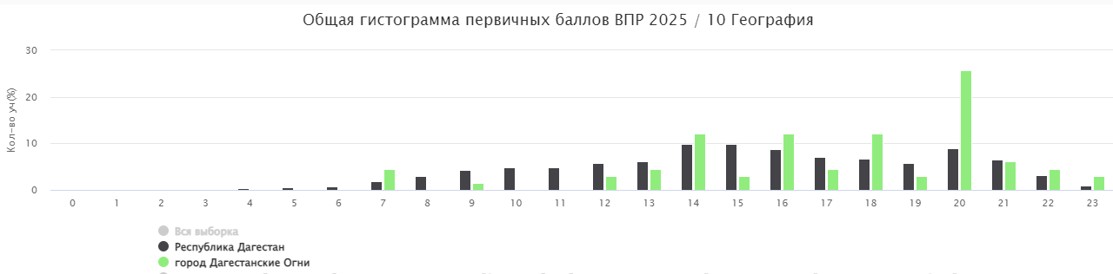

Количествобаллов

Отметка по пятибалльной шкале | «2» | «3» | «4» | «5»
Первичные баллы | 0–6 | 7-13 | 14-19 | 20-23

Рисунок 54.Распределение первичных баллов География 10кл.

Обществознание 10 класс

В проверочной работе по обществознанию в 10 классах приняло участие 57 обучающихся из 3 ОУ города. Работа состояла из 9 заданий. Максимальный балл, который обучающиеся могли получить за работу,–28. Средняя успеваемость по городу составила 98,3%, качество знаний–75,4%.

Успеваемость Качество знаний
2025г. 98,3% 75,4%

Оценку «3» получили 22,8% участников. Успеваемость в МБОУ «СОШ №1,2»- 100%. (Таблица 57).

Таблица 57.Статистика по отметкам, успеваемости и качеству знаний в разрезе ОУ Обществознание 10кл.

Группы участников | Кол-во ОО | Кол-во участников | 2 | 3 | 4 | 5 | Успеваемость в 2025г. | Качество знаний в 2025г.
Вся выборка | 9227 | 140695 | 5.70 | 27.53 | 46.80 | 19.96 | 94,3% | 66,8%
Республика Дагестан | 281 | 3146 | 6.64 | 33.69 | 43.80 | 15.86 | 93,3% | 59,7%
г.Дагестанские Огни | 3 | 57 | 1.75 | 22.81 | 52.63 | 22.81 | 98,3% | 75,4%
МБОУ «СОШ №1» |  | 26 | 0.00 | 7.69 | 69.23 | 23.08 | 100% | 92,3%
МБОУ «СОШ №2» |  | 17 | 0.00 | 58.82 | 29.41 | 11.76 | 100% | 41,2%
МБОУ «СОШ №3»
МБОУ «СОШ №4» |  | 14 | 7.14 | 7.14 | 50.00 | 35.71 | 92,8% | 85,7%
МБОУ «СОШ №5»
МБОУ «СОШ №5»
МБОУ «СОШ №7»
МБОУ «СОШ №8»

0-25% | 25-50% | 50-75% | 75-100%

Распределение первичных баллов по городу близко к распределению по всей выборке, со значительным смещением в сторону более высоких результатов. Резкое увеличение количества учеников, набравших 14,18 и 26 баллов, свидетельствует о завышении баллов для достижения более высокой оценки при оценивании работ экспертами (Рисунок 56).

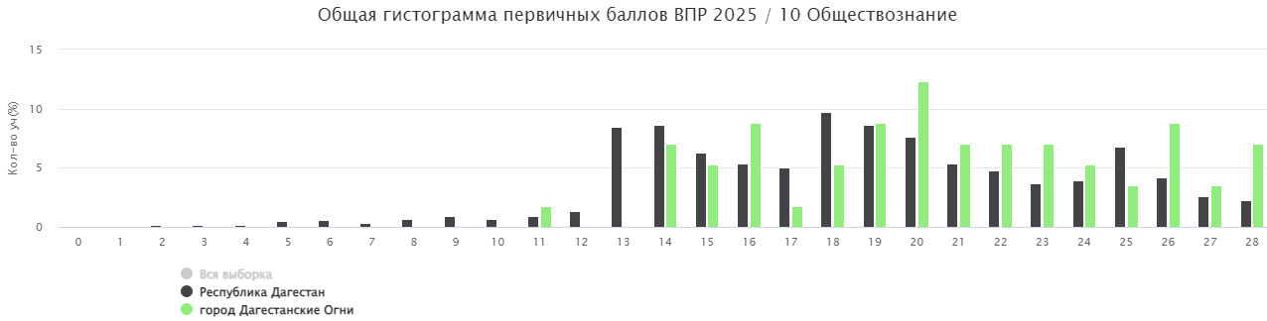

Количествобаллов

Отметка по пятибалльной шкале | «2» | «3» | «4» | «5»
Первичные баллы | 0–12 | 13-17 | 18-24 | 25-28

Рисунок 56.Распределение первичных баллов Обществознание10кл.

10 класс Английский язык

В проверочной работе по английскому языку в 10 классах приняло участие 37 обучающихся из 2 ОУ города. Работа состояла из 7 заданий. Максимальный балл, который обучающиеся могли получить за работу,–38. Средняя успеваемость по городу составила 100%, качество знаний – 73,0%%.

Успеваемость Качество знаний

2025г. 100% 73,0%

По результатам ВПР по английскому языку в 10 классах в МБОУ «СОШ №3,6» успеваемость 100%. (Таблица 7).

Таблица 7. Статистика по отметкам, успеваемости и качеству знаний в разрезе ОУ Английский язык 10 кл.

Группы участников | Кол-во ОО | Кол-во участников | 2 | 3 | 4 | 5 | Успеваемость в 2025г. | Качество знаний в 2025г.
Вся выборка | 8692 | 132607 | 2.71 | 18.74 | 50.30 | 28.25 | 97,3% | 78,6%
Республика Дагестан | 263 | 3023 | 3.04 | 26.70 | 49.88 | 20.38 | 97,0% | 70,3%
г.Дагестанские Огни | 2 | 37 | 0.00 | 27.03 | 56.76 | 16.22 | 100% | 73,0%
МБОУ «СОШ №1»
МБОУ «СОШ №2»
МБОУ «СОШ №3» |  | 21 | 0.00 | 33.33 | 52.38 | 14.29 | 100% | 66,7%
МБОУ «СОШ №4»
МБОУ «СОШ №5»
МБОУ «СОШ №6» |  | 16 | 0.00 | 18.75 | 62.50 | 18.75 | 100% | 81,3%
МБОУ «СОШ №7»
МБОУ «СОШ №8»

0-25% | 25-50% | 50-75% | 75-100%

Распределение первичных баллов по городу близко к распределению по выборке РД с большим смещением в правую сторону. Резкое увеличение количества учеников, набравших 14,22 и 34 баллов, свидетельствует о завышении баллов для достижения более высокой оценки при оценивании работ экспертами (Рисунок 6).

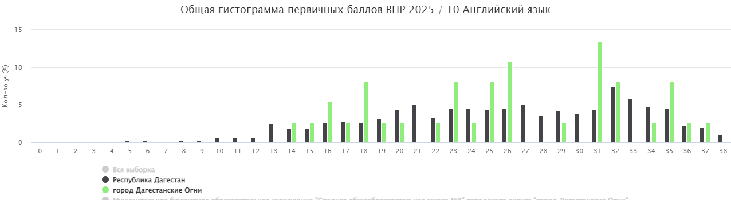
Количество баллов

Отметка по пятибалльной шкале | «2» | «3» | «4» | «5»
Первичные баллы | 0–12 | 13-21 | 22-32 | 33-38

Рисунок 6. Распределение первичных баллов Английский язык 10 кл.

10 класс Литература

В проверочной работе по литературе в 10 классах приняло участие 94 обучающихся из 5 ОУ города. Работа состояла из 9 заданий. Максимальный балл, который обучающиеся могли получить за работу,–29. Средняя успеваемость по городу составила 97,9%, качество знаний – 71,3%.

Успеваемость Качество знаний
2025г. 97,9% 71,3%

По результатам ВПР по литературе в 10 классах более 10-ти % учеников МБОУ «СОШ №7» получили оценку «2». В МБОУ «СОШ №1,2,3,4» успеваемость 100%. (Таблица 7).

Таблица 7. Статистика по отметкам, успеваемости и качеству знаний в разрезе ОУ Литература 10кл.

Группы участников | Кол-во ОО | Кол-во участников | 2 | 3 | 4 | 5 | Успеваемость в 2025г. | Качество знаний в 2025г.
Вся выборка | 8302 | 124398 | 9.28 | 29.70 | 34.94 | 26.07 | 90,7% | 61,0%
Республика Дагестан | 260 | 2695 | 8.20 | 33.43 | 36.62 | 21.74 | 91,8% | 58,4%
г.Дагестанские Огни | 5 | 94 | 2.13 | 26.60 | 37.23 | 34.04 | 97,9% | 71,3%
МБОУ «СОШ №1» |  | 20 | 0.00 | 35.00 | 40.00 | 25.00 | 100% | 65,0%
МБОУ «СОШ №2» |  | 23 | 0.00 | 4.35 | 43.48 | 52.17 | 100% | 95,7%
МБОУ «СОШ №3» |  | 17 | 0.00 | 23.53 | 29.41 | 47.06 | 100% | 76,5%
МБОУ «СОШ №4» |  | 17 | 0.00 | 41.18 | 47.06 | 11.76 | 100% | 58,8%
МБОУ «СОШ №5»
МБОУ «СОШ №6»
МБОУ «СОШ №7» |  | 17 | 11.76 | 35.29 | 23.53 | 29.41 | 88,2% | 52,9%
МБОУ «СОШ №8»

0-25% | 25-50% | 50-75% | 75-100%

Распределение первичных баллов по городу близко к распределению по выборке РД с большим смещением в правую сторону. Резкое увеличение количества учеников, набравших 17,21 и 26 баллов, свидетельствует о завышении баллов для достижения более высокой оценки при оценивании работ экспертами (Рисунок 6).

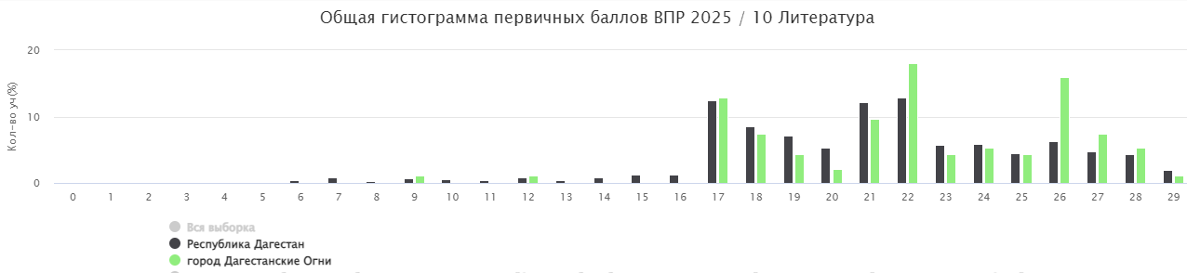

Количество баллов

Отметка по пятибалльной шкале | «2» | «3» | «4» | «5»
Первичные баллы | 0–16 | 17-20 | 21-24 | 25-29

Рисунок 6. Распределение первичных баллов Литература 10 кл.

Приложения

Приложение1.Приказ Рособрнадзора №1008 от 13.05.2024.

Приложение 2. Приказ Министерства образования и науки Республики Дагестан №05-02-2-127/25 от 07.02.2025г. «О проведении Всероссийских проверочных работ в Республике Дагестан в 2025 году»

Приложение 3. Приказ МКУ «Управление образования городского округа «город Дагестанские Огни» №38 от 19.02.2025г.

Составитель отчета:

Назира Мирзаева – главный специалист МКУ «Управление образования городского округа «город Дагестанские Огни»

